Федеральное государственное образовательное учреждение

высшего профессионального образования

Санкт-Петербургский государственный университет

Институт «Высшая школа менеджмента»

Эмпирическое исследование

**ФАКТОРЫ ФОРМИРОВАНИЯ ЛОЯЛЬНОСТИ ПОЛЬЗОВАТЕЛЕЙ ОНЛАЙН-ОБРАЗОВАТЕЛЬНЫМ ПЛАТФОРМАМ В РОССИИ**

Выпускная квалификационная работа

студентки 4-го курса бакалаврской программы направление 38.03.02 Менеджмент,

группа Б03-вшм,

СЕЛЕЗНЁВОЙ Вероники Витальевны



Научный руководитель

к.э.н., старший преподаватель кафедры маркетинга

АЛКАНОВА Ольга Николаевна

Рецензент

к.э.н., доцент, заведующая кафедры маркетинга

**Смирнова Мария Михайловна**

Санкт-Петербург

2023

**ЗАЯВЛЕНИЕ О САМОСТОЯТЕЛЬНОМ ХАРАКТЕРЕ РАБОТЫ**

Я, Селезнёва Вероника Витальевна, студентка 4 курса направления 38.03.02 «Менеджмент» (траектория обучения – «Маркетинг»), заявляю, что в моей выпускной квалификационной работе на тему «Факторы формирования лояльности пользователей онлайн-образовательным платформам в России» не содержится элементов плагиата. Все прямые заимствования из печатных и электронных источников, а также из защищённых ранее курсовых и выпускных квалификационных работ, кандидатских и докторских диссертаций имеют соответствующие ссылки.

Мне известно содержание п. 9.7.1 Правил обучения по основным образовательным программам высшего и среднего профессионального образования в СПбГУ о том, что «ВКР выполняется индивидуально каждым студентом под руководством назначенного ему научного руководителя», и п. 51 Устава федерального государственного бюджетного образовательного учреждения высшего профессионального образования «Санкт-Петербургский государственный университет» о том, что «студент подлежит отчислению из Санкт-Петербургского университета за представление курсовой или выпускной квалификационной работы, выполненной другим лицом (лицами)».

 (Подпись студента)

31.05.2023 (Дата)

**ОГЛАВЛЕНИЕ**

Введение 5

Глава 1. Моделирование лояльности на рынке образовательных платформ 9

1.1. Анализ существующих подходов к пониманию лояльности и её типов 9

1.2. Общая модель формирования потребительской лояльности бренду 15

1.3. Раскрытие понятий EdTech и онлайн-образовательной платформы 18

1.4. Особенности лояльности пользователей образовательным платформам 20

Глава 2. Уточнение модели лояльности для российского рынка EdTech 29

2.1. Особенности российского рынка EdTech 29

2.2. Результаты исследования методом глубинного интервью. Уточнение базовой модели 36

2.3. Разработка анкеты 43

2.4. Разработка дизайна исследования 45

Глава 3. Эмпирическое исследование поведения пользователей образовательных платформ 49

3.1. Анализ полученной выборки 49

3.2. Анализ модели лояльности онлайн-образовательным платформам 57

3.3 Обсуждение результатов исследования и рекомендации компаниям на российском рынке 63

3.4. Ограничения и дальнейшие направления исследования 70

Заключение 72

Список использованной литературы 74

Приложения 80

Приложение 1. Характеристика респондентов глубинного интервью 80

Приложение 2. План и скрипт глубинного интервью 81

Приложение 3. Исследовательский опрос 83

Приложение 4. Латентные переменные модели 106

Приложение 5. Описание дополнительной выборки 109

Приложение 6. Описание основной выборки 111

Приложение 7. Факторный анализ 130

Приложение 8. Регрессионная модель 142

# Введение

Российский рынок цифрового образования, будучи частью пространства цифровых рынков, демонстрирует в 2020-х гг. тенденцию значительного роста, пережив, с одной стороны, "бум" во время пандемии COVID-19 и соответствующих ограничений на офлайн- образование, а с другой стороны - сохраняя рост и в 2022 г. вопреки неблагоприятной для рынка образовательных услуг политической обстановке[1]. На фоне увеличения аудитории задачей компаний сферы EdTech становится как привлечение потенциального пользователя на свою платформу, так и удержание существующего клиента.

Для того чтобы решить эту задачу и предложить пользователю именно тот набор услуг и ту специфику сервиса, за которую он готов заплатить, необходимо глубокое знание особенностей пользовательского восприятия - что потенциальный клиент считает наиболее важным в своём опыте взаимодействия с компанией, что может побудить его продолжить сотрудничество или поделиться положительным опытом с другими людьми, а что, наоборот, вызовет негативную реакцию и желание прекратить сотрудничество или даже "насолить" компании. Обобщая, можно сказать, что необходимо понимание факторов, влияющих на пользовательскую лояльность.

Однако на сегодняшний день подобные факторы описаны недостаточно полно; поведение и предпочтения потребителей рынка услуг EdTech остаются в значительной мере невыявленными и прогнозируются компаниями скорее исходя из опыта и чутья, чем из чёткого понимания. Вообще рынок цифрового образования является для России сравнительно новым: его появление можно отнести к концу 90-х[2], а созревание - к 2010-м[3]; достаточно естественно потому, что особенности поведения и формирования лояльности потребителей на данном рынке описаны и проанализированы неполно. Отсутствие теоретической базы лишает компанию, действующую в данной сфере, возможности полноценно оценить свою аудиторию.

Более того, с 2022 г. обстановка в стране является нестабильной, что меняет паттерны пользовательского поведения. Рост рынка продолжается, но конкретный механизм этого роста неясен. Всё это ставит перед компаниями EdTech-сферы проблему управления лояльностью на специфическом рынке и в нестабильной ситуации

Рынок цифрового образования, синонимичный рынку EdTech, включает различные типы бизнеса. Данная работа фокусируется на компаниях, которые являются онлайн-образовательными платформами, т. е. реализуют в одной услуге различные виды обучающего процесса. Онлайн-образовательные платформы являются ведущим сегментом российского рынка EdTech, отражая его динамику и встречаясь с теми же вызовами и возможностями. Однако на компаниях данной бизнес-модели процессы, происходящие на рынке, отображаются более явно и напрямую, поскольку онлайн-образовательная платформа напрямую контактирует с конечным пользователем и взаимодействует с его предпочтениями, в отличие от b2b-сегментов, поставляющих вспомогательные решения для EdTech.

В работе рассматриваются пользователи в возрасте от 16 до 24 лет, которые в большинстве своём являются школьниками старших классов либо студентами высших и профессиональных образовательных учреждений. Такая направленность связана с тем, что возрастные группы 25-34 лет и 35-44 лет являются наиболее активными потребителями онлайн-образовательных услуг[4]; соответственно, до того, как пользователь вступит в этот возраст, у компании есть возможность сформировать его лояльность по отношению к себе, дать позитивный опыт знакомства и создать положительное представление о сервисе, для чего необходимо знать его предпочтения и запросы.

Более того, возраст до 24 лет является тем периодом, когда пользователь ещё может сформировать у себя интерес к обучению как таковому, тогда как пользователь более старшего возраста уже имеет сложившиеся привычки в сфере обучения и образования. Фактически молодой пользователь представляет собой потенциальный элемент лояльной и заинтересованной аудитории. Нижняя граница рассматриваемой возрастной группы обусловлена стремлением включить в исследование пользовательский опыт сегмента школьного образования, который является наиболее активно развивающимся наряду с сегментом дополнительного профессионального образования[5].

Таким образом, **целью** данной работы является определение факторов, формирующих лояльность молодых (16-24 лет) пользователей онлайн-образовательным платформам в России, и разработка рекомендаций для компаний, предоставляющих услуги платформенного онлайн-образования.

В соответствии с целью работы сформированы следующие **задачи**:

1. Определить общие особенности формирования потребительской лояльности.

2. Определить особенности рынка цифрового образования и профиль основных игроков данного рынка в России.

3. Основываясь на вторичной информации и данных, полученных в результате проведения глубинных интервью, специфицировать модель формирования лояльности для пользователей выбранной возрастной группы и для российского рынка онлайн-образовательных платформ.

4. Эмпирически проверить сформированную модель путём сбора первичной информации (анкетирование пользователей российских онлайн-образовательных платформ) и её количественного анализа.

5. На основе полученных результатов выдвинуть рекомендации по формированию лояльности компаниям, действующим в области платформенного онлайн-образования.

Объектом исследования являются российские пользователи платформ, предоставляющих онлайн-образовательные услуги, в возрасте от 16 до 24 лет. Предметом исследования является лояльность российских пользователей онлайн-образовательным платформам и факторы, формирующие эту лояльность.

Структура работы включает выполнение поставленных выше задач.

В первой главе рассмотрены общие закономерности формирования лояльности, определены понятия EdTech и онлайн-образовательной платформы, а также описаны основные бизнес-модели, используемые компаниями данного типа. Обсуждаются особенности пользовательской лояльности на рынке онлайн-образовательных платформ и выдвигаются предположения о конкретных факторах, формирующих лояльность на соответствующем рынке.

Во второй главе приведено описание российского рынка EdTech и его сегментов, рассмотрены тренды рынка и его изменение в кризисной ситуации 2020-2023 гг. Проанализированы результаты проведения глубинных интервью с российскими пользователями онлайн-образовательных платформ, на основе чего уточнена модель формирования лояльности. Приведён процесс создания анкеты, специфицированы использованные переменные, а также описан дизайн самого исследования, обоснование выборки, организация сбора ответов от респондентов и методы анализа полученных данных.

Третья глава посвящена количественному анализу данных, полученных в ходе проведения опроса, проверке сформированной модели лояльности и выдвижению рекомендаций на основе анализа для российский онлайн-образовательных платформ.

# Глава 1. Моделирование лояльности на рынке образовательных платформ

### 1.1. Анализ существующих подходов к пониманию лояльности и её типов

Формирование лояльной аудитории несёт выгоду для компании, позволяя сохранить определённое количество потребителей при установлении более высокой цены на свою продукцию, при усилении конкуренции, в ситуации ухудшения глобальной экономической ситуации в стране. Согласно исследованиям[6] [7], наличие лояльной аудитории у компании является для неё конкурентным преимуществом в области издержек, поскольку удержание уже имеющегося потребителя требует значительно меньших затрат, чем привлечение нового. Кроме этого, можно отметить, что лояльный клиент имеет свою "инерцию": он сохраняет приверженность бренду или брендам компании в течение какого-то периода, даже если снизилось воспринимаемое им качество продукции, выросла цена или появились альтернативы (заменители)[8]. Это даёт компании время, чтобы пересмотреть свою политику (маркетинговую или продуктовую) или ответить на действия конкурентов.

Собственно термин "лояльность" может быть определён как мера приверженности потребителя бренду (Аакер), а более детально - устойчивая поведенческая реакция по отношению к какому-либо бренду, которая появляется в результате психологического процесса оценки[9]. Закономерным действием лояльного потребителя является повторная покупка продукции определённого бренда.

В целом формирование лояльности является одним из важнейший направлений маркетинговой деятельности компаний, поскольку даже небольшое увеличение количества лояльных клиентов влечёт значительное сокращение издержек, которые были бы понесены при ориентации на завоевание нового потребителя, и меньшую чувствительность потребителя к таким негативным для компании факторам, как существование альтернативы их продукции, повышая в результате эффективность компании и снижая вероятность появления новых игроков в данной отрасли. Однако стоит выделять то, что может быть истолковано компанией как потребительская лояльность, хотя на самом деле таковой не является. В частности, к повторным покупкам могут приводить высокие издержки на переключение, отсутствие или недоступность альтернатив, привычка потребителя без реальной удовлетворённости продуктом[10]. Одновременно с этим выполнение условия удовлетворённости не обязательно ведёт к удержанию клиента - он может переключиться на другой бренд или утратить интерес после одного использования продукта.

Д. Джакоби с соавторами[11] составили перечень характеристик лояльности, включивший:

субъективность (т.е. лояльность присуща конкретному человеку как часть его опыта),

проявленность в поведенческой реакции (в покупке),

временной характер (проявляется с течением времени),

появление в результате осознанного совершения покупки,

отражение психологических процессов конкретного покупателя (т.е. процессов принятия решений и оценки),

формирование с учётом альтернативных предложений со стороны аналогичных брендов.

**Виды лояльности**

Среди видов лояльности наиболее часто выделяют лояльность поведенческую (иногда называемую транзакционной) и эмоциональную (аффективную, отношенческую). Существует также разделение лояльности на когнитивную, конативную, активную, пассивную и аффективную. Проявления лояльности данных типов раскрыты на следующей схеме[12]:

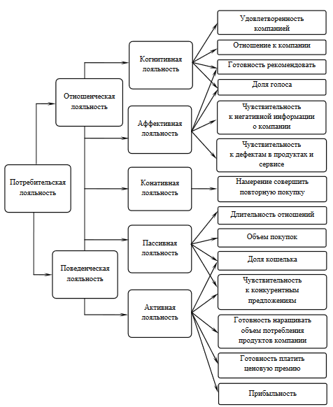

1. Виды и проявления потребительской лояльности

Поведенческая лояльность присутствует, если потребитель регулярно приобретает товары или услуги определённого производителя, вне зависимости от существования и числа альтернатив от конкурентов. Этот тип лояльности также может быть выражен в повышении частоты покупок данного бренда.

С одной стороны, поведенческая лояльность способна рассмотреть внешние факторы, "механическую" составляющую приверженности бренду. С другой стороны, она не отражает механизм приверженности полностью, поскольку собственно психологические процессы остаются за рамками исследования данного вида лояльности. Поведенческая лояльность, рассмотренная отдельно, может привести к выделению в качестве лояльности простого факта повторных покупок, которые, как уже отмечалось выше, могут совершаться и по внешним причинам - например, из-за покупателя нежелания менять привычку и тратить время на изучение других вариантов.

Другую, эмоциональную составляющую приверженности рассматривает аффективная лояльность, которая получает больше внимания исследователей начиная со второй половины XX в. Аффективная лояльность проявляется в эмоциональной привязанности потребителя к определённому бренду и соответствующей продукции, в получении удовлетворения от того, что эта продукция приобретена и использована, и в конечном итоге - в сознательном эмоциональном выборе в пользу данного бренда. Потребитель, выработавший аффективную лояльность к бренду, обычно готов рекомендовать его другим потребителям (знакомым, родственникам…), искать товары данного бренда, если они становятся менее доступны, и помогать в его развитии. Кроме того, именно эмоциональная привязанность побуждает потребителя обращаться к продукции бренда даже в ситуации, когда её приобретение становится более финансово болезненным, то есть происходит снижение ценовой чувствительности.

Вместе данные два типа лояльности образуют комплексную лояльность, которая включает все рассмотренные выше характеристики лояльности и будет пониматься под "лояльностью" далее в работе. Её можно определить как совершение потребителем регулярных покупок продукции определённого бренда, которое вызывает у потребителя положительные эмоции и которое он выбирает даже в ситуации наличия и доступности альтернатив. Последнее замечание следует уточнить; согласно И. Котлярову[13], рынок, где рассматривается потребительская лояльность, не может быть монолизированным, но не должен быть и слишком конкурентным (близким к совершенной конкуренции), так как в подобном случае паттерн лояльности размывается слишком низкими издержками на переключение.

**Сегментирование лояльных потребителей**

В исследованиях, касающихся потребительской лояльности, время от времени поднимается вопрос сегментирования лояльных потребителей по особенностям поведения. Наиболее часто градация происходит по преобладанию поведенческих проявлений в поведении потребителя (объём и частота покупок) и эмоциональных проявлений (удовлетворённость, готовность рекомендовать продукт)[14]. С. Муравская и соавторы в своей работе обобщили существующую информацию по сегментам лояльности, полученную в результате применения различных концепций (матрица Удовлетворённость-лояльность, 4C и др.). Результатом подобного обобщения стала следующая типовая классификация лояльных потребителей:

* собственно "Лояльные", высоко приверженные бренду эмоционально и поведенчески и готовые платить премиальную цену[15], часто взаимодействовать с компанией, делиться позитивным опытом с другими,
* "Неприбыльные потребители", которые показывают негативное отношение к компании и злоупотребляют акциями ценового стимулирования,
* "Пленники", демонстрирующие только поведенческую лояльность и покупающие товар из-за невозможности переключиться[16],
* "Постоянные потребители", у которых средняя поведенческая лояльность (т. е. средняя частота и объём покупок) и средняя эмоциональная лояльность (спокойное отношение к компании).

Сегментирование лояльности обеспечивает компании возможность определить факторы, влияющие на нее, и выбрать направление работы с лояльностью того типа, которых оказался характерен для её потребителей. К примеру, если потребители демонстрируют лояльность типа "Пленник", то их привычка к совершению покупки может использоваться как база для их перевода в категорию более лояльных с помощью развития эмоциональной привязанности к продукции брендов компании[17].

Ещё одним значимым вопросом в изучении лояльности, без которого затруднительно определить конкретные шаги по её формированию, является анализ цикла формирования лояльности (так называемые этапы клиентского пути). Согласно вариантам Р. Беста и П. Верхоэфа, нормальный цикл, который проходит клиент при совершении покупки, включает этапы предпокупки, собственно покупки и постпокупки. Более полный цикл лояльности включает также "нулевой" этап: анализ альтернатив, который пропускается в случае успеха бренда/компании и совершения повторных покупок.

На этапах предпокупки и постпокупки доминирует аффективная лояльность, которая задаёт в эти моменты основу поведенческой[18]. На этапе совершения покупки (моменты выбора, заказа, оплаты), наоборот, преобладает поведенческая лояльность, а эмоциональная существует в "фоновом режиме"[19]. Знание этапов клиентского пути позволяет компании выявить такие точки соприкосновения с покупателем на каждом этапе, в которых направленные действия могут помочь сформировать поведенческую или аффективную лояльность.

Лояльность формируется не последовательно от одного вида к другому, а скорее постепенно по всем ключевым компонентам - когнитивным, эмоциональным, социальным - и значения по этим компонентам будут определять вид лояльности, к которому компания придет в итоге[20].

**Лояльность и возраст**

На сегодняшний день существует достаточно много исследований, посвящённых анализу взаимосвязи между лояльностью потребителей и их демографическими характеристиками, такими как пол, возраст и уровень образования. Сосредотачиваясь на результатах, касающихся возрастной группы 16-24 либо 18-24 лет, можно выделить следующие:

потребители возрастной группы 18-24 лет наименее из всех совершеннолетних склонны участвовать в программах лояльности, однако именно в этом возрасте формируется сильная *эмоциональная привязанность* к определённому бренду. 25 лет является пограничным возрастом, после которого потребитель уже не демонстрирует настолько сильной аффективной заинтересованности в бренде (США, 2019[21]);

потребители от 16 до 24 лет в целом придают большое значение цене продукта, когда принимают решение о покупке, однако вместе с тем готовы приобретать продукцию нестандартного (дорогого) бренда, не обращая внимания на цену, и не слишком склонны покупать какую-либо продукцию только потому, что для неё осуществляется ценовое стимулирование (Чехия, 2019[22]). Подобные результаты кажутся парадоксальными: молодой потребитель одновременно весьма чувствителен к цене, но не настолько зависим от неё, как более старшие возрастные группы. Это может свидетельствовать о том, что потребитель в молодом возрасте сохраняет открытость и экспериментирует с брендами, принимая в расчёт не только утилитарные (ценовые) соображения, но и возможность получить новый опыт;

в период 18-24 лет происходит смещение покупательской модели от "рассмотреть при покупке все альтернативы" к "выбрать конкретную компанию и приобретать у неё" (США, ритейл, 2020[23]).

Можно сделать вывод, что потребители возрастной группы, которая очерчивается от 18 до 24 или от 16 до 24 лет, являются наиболее восприимчивыми среди взрослых. В данных период жизни формируется представление о брендах, продукцией которых потребитель пользуется, и это представление в дальнейшем будет проявляться в действии в позитивном или негативном ключе.

Применительно к теме данного исследования это означает, что, ориентируясь на аудиторию данного возраста, компания получает возможность "вырастить" очень лояльного клиента, который будет возвращаться к её услугам или распространять информацию о своём положительном опыте взаимодействия. Напротив, если пользователь успел в этот период сформировать негативный образ компании, его мнение и враждебную позицию будет крайне трудно изменить.

### 1.2. Общая модель формирования потребительской лояльности бренду

Перейдём к вопросу конкретных факторов, формирующих лояльность потребителя определённому бренду.

В первую очередь к подобным факторам обычно относят качество продукции, которую приобретает потребитель. Выделяют качество реальное и воспринимаемое; воспринимаемое качество субъективно для потребителей, тогда как реальное качество отражает соответствие официальным стандартам и нормам, если они предусмотрены для данной продукции. Отмечается, что при формировании лояльности бренду более важную роль играет именно воспринимаемое качество: согласно Аакеру[24], качество может не быть в действительности таким высоким, как думает потребитель, однако, если сложилось позитивное восприятие продукта, соответствующий бренд будет пользоваться успехом. Кроме того, применительно к продукции с низкой степенью стандартизированности, реальное качество уступает воспринимаемому по значимости, поскольку является трудноопределимым.

По варианту Аакера, существуют также следующие факторы, оказывающие влияние на формирование лояльности[25]:

1. Удовлетворённость - показатель того, насколько пользователь доволен ценностью, полученной в результате приобретения и использования продукта, и насколько продукт соответствует его ожиданиям. Отмечается как наиболее значимый фактор.
2. Издержки на переключение - показатель, отражающий, насколько затратной (в любом измерении) для пользователя будет смена бренда, продукцию которого он приобретает. Значимость данного показателя в процессе формирования лояльности отмечалась также в работах других исследователей[26] [27]. С другой стороны, высокое значение издержек на переключение может говорить о наличии ложной, а не истинной лояльности, когда потребитель вынужденно приобретает какой-либо бренд.
3. Отношение к бренду. Позитивное восприятие бренда, вносящее вклад в формирование лояльности, может быть измерено по шкале "хорошее отношение - уважение - дружба - доверие". Оно выражается в численном виде как та ценовая надбавка, которую потребитель готов заплатить, чтобы обладать именно этим брендом, и как ценовое преимущество, которым должны обладать конкуренты, чтобы потребитель рассмотрел приобретение их продукции.
4. Вовлечённость в процесс выбора продукции. Данный фактор определяет, насколько бренд важен для потребителя и насколько серьёзно подходит потребитель к процессу выбора товара. Сильные бренды имеют лояльных потребителей, которые сильно вовлечены в процесс выбора.

Ещё одним фактором, который оказывает влияние на более или менее позитивные отношения потребителя и компании, является воспринимаемая справедливость цены. После приобретения продукта потребитель оценивает, насколько полученное соответствует тем издержкам, которые он понёс для приобретения продукта. Если подобное соотношение не воспринимается как справедливое, это негативно сказывается на лояльном отношении к компании[28]. Кроме того, фактор цены имеет высокую значимость и не будучи связанным с её воспринимаемой справедливостью.

Существует также модель аффективной лояльности Дж. Хофмеера и Б. Райса[29], которая в общем виде включает:

* удовлетворённость продуктом, что соответствует варианту Аакера,
* вовлечённость при выборе, что также повторяет вышеописанную модель,
* привлекательность альтернатив - фактор, отражающий заинтересованность потребителя в брендах-конкурентах и потенциальное желание приобрести их продукцию.

Значимое отрицательное влияние привлекательности альтернатив на потребительскую лояльность также предполагалось и было выявлено в исследовании S. Chuah, посвящённом рынку интернет-провайдеров[30].

Расширяя список важных для лояльности факторов, нельзя не отметить фактор доверия к компании, чьими услугами или продуктами пользуется потребитель. Согласно Чаудури, доверие к бренду демонстрирует положительную взаимосвязь как с поведенческой, так и с отношенческой лояльностью[31], а доверие, сформированное до момента выбора (благодаря известности бренда, его репутации, безупречной истории производителя), способствует выбору данного бренда в условиях неопределённости.

Более того, если речь идёт о пространстве цифровых рынков, доверие к компании начинает играть особенно важную роль, поскольку возникает вопрос того, как компания обращается с полученными данными, насколько правомерно они используются, насколько хорошо защищены и т. п. Статистические данные подтверждают недовольство и опасения потребителей, вызванные чрезмерным присутствием их персональных данных в CRM-системах компаний[32]. Высокий уровень сбора данных вызывает у клиента ощущение собственной уязвимости; необходимо столь же высокое цифровое доверие к организации, чтобы клиент положительно относился к сбору данных в маркетинговых целях.

Для построения модели лояльности укажем не только факторы её формирования, но и проявления сформированной потребительской лояльности. Они были уже отчасти раскрыты в предыдущем разделе (см. Рис. 1). В качестве наиболее значимых среди них можно выделить совершение повторных покупок (этот показатель является базой понятия лояльности), готовность рекомендовать продукцию другим потребителям, ценовую нечувствительность (основные показатели аффективной лояльности), а также сохранение частоты и объёма покупок (показатель поведенческой лояльности).

В совокупности все перечисленные факторы и результаты образуют следующую модель формирования потребительской лояльности.

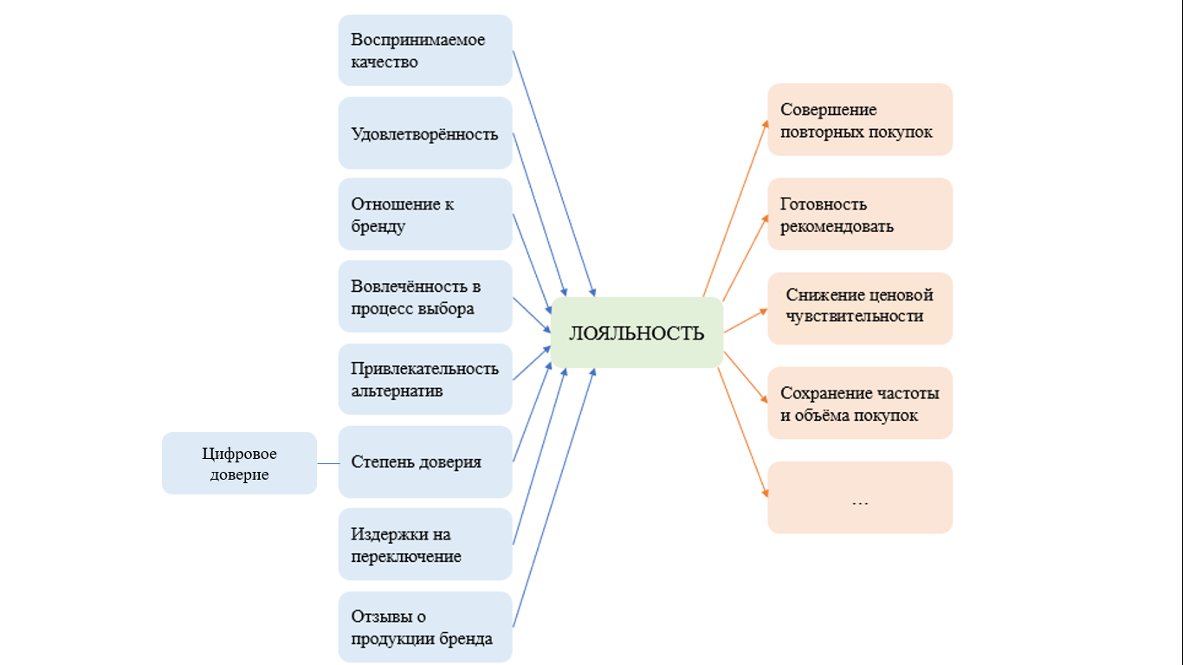

1. Модель формирования лояльности

### 1.3. Раскрытие понятий EdTech и онлайн-образовательной платформы

На сегодняшний день не существует чёткого и однозначного определения, которое можно было бы дать понятию EdTech. В медиа[33], в бытовом обращении, а также в научной практике[34] его обычно используют как синоним цифрового образования (иначе e-learning) вообще, то есть как совокупность всех цифровых инструментов, которые используются при реализации образовательного процесса.

Однако иногда указывается[35], что понятие цифрового образования является более обширным, чем EdTech. В более специфической трактовке EdTech включает в себя только собственно обучающие процессы, реализуемые онлайн (преподнесение теоретического материала, проверку знаний и навыков обучающегося и т. д.), и не включает всю технологическую и методологическую базу, которая обеспечивает проведение такого обучения. В таком понимании специфические инструменты, которые могут применяться в образовательных целях, например VR-тренажёры, и программное обеспечение, использующееся при реализации образовательного процесса, относятся к цифровому образованию, но не являются EdTech. Этот подход, однако, нельзя назвать общепринятым.

В данной работе будут затронуты конкретно онлайн-образовательные платформы как часть общего рынка EdTech. Соответственно, при проведении исследования не будут рассмотрены производство и разработка образовательных технологий; это потребовало бы принять во внимание слишком различные области бизнеса, к тому же не имеющие на данный момент большого развития в России. Одновременно с этим при описании российского и мирового рынка будет использоваться понятие EdTech в его общепринятом более широком понимании, поскольку его платформенный сегмент не демонстрирует собственного, отличного тренда развития.

Особенности образовательной платформы заключаются в том, что её бизнес-модель подразумевает монетизацию полного цикла обучения пользователя:

проработку его "дорожной карты" с учётом его интересов и уровня знаний,

донесение обучающего контента с помощью текстовых материалов, видеолекций, нередко - онлайн-занятий с преподавателем,

проверку знаний и навыков и отслеживание результатов,

предоставление фидбека.

Ценностью, которую получает пользователь, в этом случае является не просто некая информация, а собственно результат обучения - освоение знаний и навыков.

Стоит также отметить, что платформенные решения в сфере EdTech включают не только описанные выше агрегированные образовательные сервисы, но и платформы для LMS (learning management system), прокторинга и т.д. Исходя из этого, в дальнейшем для обозначения сервиса, создающего образовательный опыт, будет использоваться термин "онлайн-образовательная платформа".

На сегодняшний день основные бизнес-модели EdTech-платформ можно представить в виде следующей классификации:

1. Продажа неделимого образовательного курса, включающего теоретический материал, практические задания, оценку результатов и т. д. (пример - платформа Skillbox). Более специфическим вариантом является продажа набора курсов, когда предоставляемое пользователю обучение позволяет освоить сразу несколько областей знания и/или навыков.

2. Продажа сертификата: к материалам курса предоставлен свободный доступ, однако подтверждение результата его освоения является объектом покупки (пример - Coursera).

3. Продажа отдельных занятий, количество которых пользователь может устанавливать сам (пример - Skyeng).

4. Подписка - пользователь получает доступ к контенту различных курсов при оплате подписки на определённый период, как правило, по месяцам. Это достаточно редкая модель, примером которой может служить сервис Правое полушарие Интроверта.

Стоит отметить, что сущность образовательного процесса, который обеспечивается платформами каждого из вышеперечисленных видов, достаточно единообразна и включает схожие элементы цикла "теория-практика-оценка-фидбек" вне зависимости от того, проходит ли пользователь целый курс или одно занятие, покупает ли он подписку или записывается на конкретный курс. Это означает, что при исследовании пользовательского опыта платформы различных типов могут быть рассмотрены вместе, если не делать особого акцента на специфических особенностях каждого вида.

### 1.4. Особенности лояльности пользователей образовательным платформам

Рынок онлайн-образования, как российский, так и мировой, на сегодняшний день является сравнительно молодым и всё ещё развивающимся. Поведение потребителей образовательных услуг, их приоритеты, стимулы к выбору того или иного сервисного решения, усреднённый портрет описаны и проанализированы неполно; не существует детальных исследований, посвящённых анализу потребителя на данном рынке. Факторы, которые могут оказать влияние на пользовательское восприятие и помочь сформировать лояльную аудиторию, остаются во многом неясными.

Это означает, что при анализе формирования лояльности в данной сфере приходится обращаться к общетеоретическим концепциям и опыту анализа смежных рынков. Внесение определённости в представления о пользовательских предпочтениях прежде всего должно осуществляться с помощью анализа информации о пользовательском опыте, причём, во-первых, включающей клиентский путь полного цикла, а во-вторых, полученной от самих пользователей, поскольку "сверху", со стороны компании, трудно судить об особенностях её восприятия, в то время как пользователь способен сформулировать своё персональное отношение к тем или иным сторонам образовательной платформы.

Для определения первичного (не уточнённого) списка факторов существует два источника. Во-первых, необходимо подойти "от общего к частному" и учесть типовые факторы лояльности, выделенные нами ранее, применительно к рынку платформенного онлайн-образования. Во-вторых, есть возможность обратиться к ранее проведённым эмпирическим исследованиям, посвящённым схожим рынкам.

Такие типовые факторы, как вовлечённость в процесс выбора платформы и издержки на переключение, можно исключить из дальнейшего исследования как наименее значимые, поскольку можно с высокой степенью вероятности предположить, что эти показатели не будут существенно различаться для разных платформ. Кроме того, было бы нерелевантно включать такой показатель, как длительность прежнего сотрудничества, поскольку продолжительность стандартной услуги (т. е. курса), как правило, высоко специфична и может составлять от 1 месяца до более чем года; соответственно, факт длительного прохождения какого-либо курса может говорить лишь о том, что пользователь не захотел досрочно прерывать обучение, но не свидетельствует о лояльности.

Оставшиеся факторы включают:

* привлекательность альтернативных вариантов,
* воспринимаемое качество,
* удовлетворённость сервисом,
* отношение к сервису,
* доверие платформе, в т. ч. цифровое доверие,
* отзывы о платформе (относится к первому этапу клиентского цикла).

Что касается уже имеющихся работ, то, как уже упоминалось, автору не удалось обнаружить исследований, которые были бы посвящены непосредственно лояльности пользователей образовательных платформ. Однако возможно рассмотреть работы, посвящённые общему восприятию онлайн-образовательных продуктов: так, в 2022 г. была осуществлена попытка выявить критерии качества EdTech-продукта на базе англоязычной литературы и собранной первичной информации[36]. Наиболее значимыми (т.е. наиболее часто упоминаемыми как важные) оказались показатели качества контента (точность, соответствие уровню обучающегося и др.), уровень преподавательских навыков педагога и удобство пользования платформой, то есть критерий технического качества и дизайна. Выявление последнего фактора перекликается также с исследованием 2017 г.[37], которое было посвящено онлайн-торговле и в качестве самого раннего фактора, влияющего на желание посетителя совершить покупку, определило восприятие дизайна веб-сайта компании.

Соответственно, есть учесть, что восприятие обучающего контента на платформе обеспечивается с помощью сложного программного обеспечения, которое должно поддерживать различные элементы обучения (общение с преподавателем, выставление баллов и рейтингование, тесты…) и представлять их в максимально доступном виде, то можно высказать предположение, что слабая техническая реализация, возникновение каких-либо сбоев и багов, либо неудачный вариант дизайна сильно затруднят обучение и окажут негативное влияние на восприятие пользователем EdTech-сервиса. Таким образом, в концептуальную модель вносится фактор пользовательского опыта, отражающий именно техническую, процессуальную составляющую платформенного обучения.

Ещё одним значимым фактором, который обычно принимается в расчёт при анализе потребительской лояльности наряду с воспринимаемым качеством, является фактор воспринимаемой справедливости цены. Её можно определить как соотношение затраченных потребителем ресурсов (финансовых, временных и пр.) и полученной им ценности[38]. Положительная взаимосвязь между воспринимаемой справедливостью цены и потребительской лояльностью отмечалась для множества рынков, однако наиболее важно то, что подобная взаимосвязь была выявлена для рынков цифрового пространства, таких как e-commerce[39] и гейминг[40], и для одного из локальных рынков образования (Индонезия[41]).

Говоря о специфике лояльности, которая свойственна пользователям молодого возраста (от 16 до 24 лет включительно), нужно отметить, что все пользователи данной возрастной группы относятся к поколению Z, если принимать за точку отсчёта поколения "зумеров" стандартный 1995 г.[42] [43]

Согласно докладу Института национальных проектов от 2022 г., молодое поколение в целом ценит обучение как возможность узнать что-то новое, получить впечатления, и как способ саморазвития. Формат lifelong learning ("обучение длиной в жизнь") более естественен для него, чем для предыдущих поколений, что делает "зумеров" потенциально более заинтересованными в EdTech вообще. На более конкретном уровне можно отметить, что для "зумеров" важно личностное развитие и развитие своих компетенций; кроме того, молодое поколение характеризуется достаточно высоким уровнем гедонизма и высокой привычностью к индивидуальному, персонализированному подходу в цифровом мире[44]. Соответственно, факторами воспринимаемого качества для данной группы аудитории могут оказаться:

- степень персонализации образовательного контента,

- степень удобства пользования сервисом,

- наличие системы мотивирования в цикле обучения (например, система рейтингования обучающихся на данном курсе).

Данные глубинных интервью позволят оценить реальную значимость этих факторов в восприятии образовательных услуг.

Таким образом, исходный перечень можно дополнить факторами воспринимаемой справедливости цены и пользовательского опыта. Список факторов для концептуальной модели насчитывает 8 факторов. Модель представлена на следующей схеме.

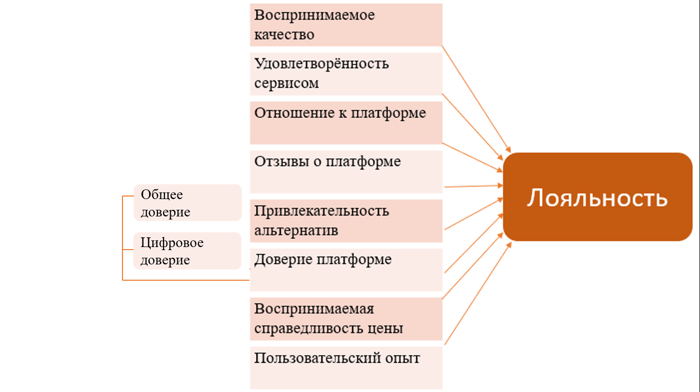

1. Модель факторов, влияющих на формирования лояльности

Опишем каждый из факторов подробнее:

**Воспринимаемое качество услуг**: насколько высока субъективная оценка пользователем всех сторон образовательного процесса, доступ к которому был ему предоставлен платформой.

Показатель воспринимаемого качества сложен и складывается из множества моментов пользовательского опыта, особенно если сужать профиль рассматриваемого пользователя и принимать в расчёт его возрастную специфику. Учитывая недостаток существующих исследований и вторичной информации, вернее всего будет выделить наиболее существенные из таких моментов на основе информации о реальном пользовательском опыте, полученной в результате проведения глубинных интервью.

**Удовлетворённость сервисом:** степень соответствия между ожиданиями пользователя от приобретаемой услуги и ценностью, воспринятой в результате взаимодействия с платформой. Фактически это показатель того, насколько платформа способна оценить требования и ожидания аудитории. Удовлетворённость может быть оценена уже после того, как пользователь завершил курс (прошёл занятие, использовал время подписки).

**Отношение к платформе:** насколько позитивное восприятие сформировано у потребителя применительно к данному сервису, насколько он ценит именно этот EdTech-бренд; готов ли пользователь платить ценовую надбавку за то, чтобы обучаться на определённой платформе.

**Отзывы о платформе:** насколько большое внимание пользователь уделяет мнению других людей, когда выбирает образовательный сервис. Это фактор внешний, на который платформа повлиять не может, однако способный оказаться значимым при формировании пользовательской лояльности - если, к примеру, чужое мнение, воспринятое пользователем, воспринимается им как авторитетное и заставляет смотреть на получаемую услугу предвзято. В ходе глубинных интервью будет проверено, считают ли пользователи внешнее мнение значимым и авторитетным.

**Привлекательность альтернатив**: насколько потребитель воспринимает платформы, альтернативные тем, которыми он пользуется, как более хорошие и достойные того, чтобы перейти на них. Важно отметить, что этот показатель измеряется в процессе того, как клиент уже пользуется услугами платформы или нескольких платформ, а не предшествует выбору.

В теории, привлекательность альтернатив находится в обратной связи с пользовательской лояльностью - в отличие от других факторов, для которых предполагается положительная взаимосвязь. Если потребитель склонен рассматривать другие варианты как привлекательные, он с большой вероятностью переключится на них, как только закончится его курс или занятия или даже в процессе прохождения курса на своей текущей платформе.

**Общее доверие к платформе:** насколько пользователь в целом доверяет сервису, то есть насколько он уверен, что данный сервис выполнит его ожидания, предоставит контент обещанного уровня, не будет заявлять недостоверную информацию. В отличие от фактора удовлетворённости, доверие к сервису может сформироваться и в процессе сотрудничества, и даже до его начала, так как могут сыграть роль репутация и история компании.

**Цифровое доверие:** то, насколько пользователь готов доверить свои персональные данные сервису; мера уверенности, что его данные будут защищены и компания не станет использовать их в незаконных или неэтичных целях.

**Воспринимаемая справедливость цены:** насколько адекватным кажется пользователю соотношение затраченных на приобретение курса (занятия, подписки) ресурсов и полученной положительной ценности.

**Пользовательский опыт:** насколько технически гладко происходит процесс взаимодействия с платформой, насколько сильна программная реализация обучающего процесса.

Гипотезы исследования на данный момент выглядят следующим образом.

**Воспринимаемое качество услуг**

Положительная связь воспринимаемого качества с лояльностью отмечалась в работах Д. Аакера; гипотеза о позитивном влиянии воспринимаемой ценности на лояльность была выдвинута и подтверждена в статье «An extension of the four-stage loyalty model: the critical role of positive switching barriers»[45].

***Н1:*** *Воспринимаемое качество услуг сервиса оказывает положительное влияние на пользовательскую лояльность.*

**Удовлетворённость сервисом**

Предположения о том, что удовлетворённость оказывает позитивное влияние как на поведенческую, так и на аффективную лояльность потребителей, высказывались неоднократно и бывали подтверждены результатами ранее проведённых исследований, посвящённых различным рынкам. В частности, гипотеза о положительном влиянии удовлетворённости на лояльность подтверждалась для банковского сектора[46] и интернет-провайдеров[47].

***Н2:*** *Удовлетворённость пользователя сервисом оказывает положительное влияние на пользовательскую лояльность.*

**Отношение к платформе**

Позитивное личное отношение к бренду отмечалось Аакером как один из основных факторов, оказывающих влияние на формирование покупательской лояльности, причём в положительную сторону.

***Н3:*** *Отношение к платформе оказывает положительное влияние на пользовательскую лояльность.*

**Отзывы о платформе**

Под данным фактором понимается не факт наличия положительных или отрицательных отзывов о компании, а личностная характеристика пользователей: восприимчивость к чужому мнению о сервисе, степень того, насколько пользователь прислушивается к отзывам других людей при выборе платформы. Несмотря на то что сейчас нет оснований предполагать какую-либо зависимость лояльности от подобной характеристики, её стоит включить в перечень, поскольку опора на чужие отзывы служит значимым критерием выбора платформы.

***Н4:*** *Отзывы о платформе не оказывают влияния на пользовательскую лояльность.*

**Привлекательность альтернатив**

Привлекательность альтернатив как фактор, влияющий на потребительскую лояльность, описана в работах Аакера. Кроме того, на практике гипотеза об отрицательном влиянии данного фактора была выдвинута и проверена в исследовании S. Chuah[48]. Отрицательная взаимосвязь восприятия альтернативных брендов как привлекательных и лояльности подтвердилась.

***Н5:*** *Восприятие альтернатив как привлекательных оказывает отрицательное влияние на пользовательскую лояльность.*

**Доверие к платформе**

Положительная связь доверительного отношения к какому-либо бренду и комплексной потребительской лояльности описана в работе Чаудури[49].

***Н6:*** *Доверие к платформе оказывает положительное влияние на пользовательскую лояльность.*

*Н6a: степень общего доверия к сервису оказывает положительное влияние на пользовательскую лояльность.*

*Н6b: степень цифрового доверия к сервису оказывает положительное влияние на пользовательскую лояльность.*

**Воспринимаемая справедливость цены**

То, что восприятие цены товара или услуги как справедливой позитивно влияет на приверженность покупателя, отмечалось во многих исследованиях, в т. ч. для электронной коммерции, гейминга, образовательного рынка (Hride et al., 2021; Liao et al., 2020; Winarno et al., 2020).

***Н7:*** *Воспринимаемая справедливость цены оказывает положительное влияние на пользовательскую лояльность.*

**Пользовательский опыт**

Выявление таких факторов, как удобство пользования онлайн-сервисом, восприятие дизайна веб-сайта, удобство навигации по сайту, является типичным при анализе пользовательского поведения, в т. ч. пользовательской лояльности, на цифровых рынках. Примером является исследование The construction of online shopping experience: A repertory grid approach, определившее восприятие сайта как самый ранний стимул к покупке в онлайн-торговле[50]. В данной работе все элементы пользовательского взаимодействия с цифровым оформлением сервиса вынесены в данный фактор и в дальнейшем будут специфицированы на основе данных глубинных интервью.

***Н8:*** *Уровень пользовательского опыта оказывает положительное влияние на пользовательскую лояльность.*

**Выводы:**

В результате анализа вторичной информации были определены границы рынка платформенного онлайн-образования, а также особенности формирования потребительской лояльности на данном рынке. Общая модель формирования потребительской лояльности была модифицирована для платформенного образования. На следующем этапе исследования концептуальная модель будет рассмотрена более детально, принимая в расчёт специфику конкретно российского рынка и информацию о реальном опыте, полученную в результате глубинных интервью с пользователями образовательных платформ.

# Глава 2. Уточнение модели лояльности для российского рынка EdTech

### 2.1. Особенности российского рынка EdTech

Российский рынок EdTech, понимаемого как синоним цифрового образования, находится с 2010-х гг. в состоянии подъёма. С 2020-го года, вследствие коронавирусных ограничений, рынок переживал особенно быстрое развитие, которое было замедлено, но не остановлено в 2022 г.

До периода пандемии COVID-19 и соответствующих изменений в образовании EdTech в России развивался в первую очередь за счёт дополнительного образования для совершеннолетних пользователей. Сегмент, посвящённый образованию школьников, сдерживался тем, что российская система образования была достаточно консервативна и медленно воспринимала цифровые решения[51]. Объем рынка EdTech дополнительного образования и дополнительного профессионального образования взрослых, включая языковое образование, в 2019 году составил около 22-25 млрд рублей — это 50% всего EdTech-рынка[52].

На момент конца 2019 г. оцениваемая ёмкость российского рынка составляла 45-50 млрд руб. (около 1% глобального рынка цифрового образования)[53]. При этом на тот момент наблюдался стабильный рост рынка с показателем CAGR 20-25% в год в течение нескольких лет, что являлось очень хорошим показателем в сравнении с остальным миром (13,5%)[54].

В 2020 г., в связи с ограничениями на проведение традиционных занятий в образовательных учреждениях, с одной стороны, возникла потребность в технологических решениях для осуществления обучения онлайн, а с другой - выросло количество времени пользователей, которое не было занято офлайн-активностью и стало посвящаться онлайну. Этот фактор вызвал повышенный интерес как к разработке IT-решений в образовательной сфере, так и к необязательному онлайн-образованию (в частности, отмечалось, что обучающиеся стали чаще завершать начатые курсы).

В результате, по данным HolonIQ[55], за 2020 год в мировые EdTech-стартапы было инвестировано 16,1 млрд долл. - примерно вдвое больше, чем в предыдущие годы. Рост рынка в России в этот период составил 30-35%, превысив более ранние показатели роста в полтора раза. Общая выручка игроков рынка составила около 93 млрд руб. В следующем 2021 году тренд роста продолжился, и суммарная выручка EdTech-компаний составила 225 млрд руб., показав увеличение на 142%[56].

Начиная с февраля 2022 г., напротив, рынок оказался в нестабильной ситуации в связи с началом СВО. EdTech испытал серьёзный отток инвестиций: в российское цифровое образование было вложено около $27 млн, что примерно в пять раз меньше, чем в 2021 г.[57] Согласно данным, агрегированным платформой Statista, до начала СВО прогнозировался рост рынка с показателем 50%[58], однако в результате кризисных событий прогнозы стали разниться: от значительного снижения темпов роста до падения.

Общая выручка рынка в 2022 г. должна была составить ориентировочно 338 млрд руб.; итоговым значением прогноза оказалось 20%, т. е. около 270 млрд руб.[59] Наиболее значительный спад пришёлся на II квартал года[60].

Тем не менее надо отметить, что деградация рынка оказалась временной, а отчасти, вероятно, вызванной прекращением операций в России со стороны зарубежных EdTech-сервисов, таких как Coursera. Уже в III квартале российский EdTech восстановился; крупные игроки показали рост выручки в 16% по сравнению с предыдущим кварталом и в 11% по сравнению с предыдущим годом[61]. Более того, на момент конца года EdTech в целом вырос на треть в сравнении с III кварталом, что оказалось выше прогнозируемого и стало свидетельством не снижающегося пользовательского интереса к онлайн-обучению[62].

Если за 2021-й г. суммарная выручка российских EdTech-компаний продемонстрировала очень значительный рост, то в 2022-м показатель роста составил около 17%. Тем не менее, согласно мнению аналитиков, даже небольшой показатель роста оказался признаком того, что у российского цифрового образования есть будущее.

Изменение размера рынка в 2020-2022 гг. представлено на диаграмме ниже.

1. Выручка российского EdTech, 2020-2022

Если говорить о динамике сегментов рынка, то в результате событий 2020-х гг. наиболее приоритетными направлениями для пользователей стали дополнительное профессиональное взрослое образование (ДПО), в первую очередь в IT-сфере, а также детское образование (развитие дошкольников, школьные предметы, подготовка к экзаменам и олимпиадам). Опасения о потере интереса к ДПО в случае новой волны мобилизации не оправдались[63]. Наихудшую динамику показало бизнес-образование, ставшее значительно менее интересным пользователю в результате кризисной ситуации и отпавшее как дорогостоящее излишество.

Изменение выручки по сегментам за 2022 г. представлено ниже.

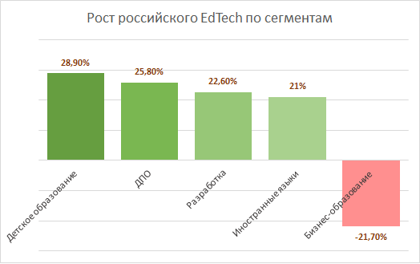

1. Изменение выручки российских EdTech-сегментов за 2022 г.

Таким образом, с III квартала 2022 г. наблюдалось восстановление рынка в результате сохраняющегося пользовательского интереса к EdTech.

Структура EdTech перекликается со структурой рынка традиционного образования и включает следующие области[64]:

* предоставление образовательного контента его авторами и/или издателями ("информационный бизнес"),
* разработка программного обеспечения, которое используется для осуществления онлайн-обучения (напр., ПО для прокторинга) или как вспомогательное при проведении традиционных офлайн-занятий ("электронные дневники", программы тестирования…),
* платформы-маркетплейсы, ориентированные на владельцев контента,
* разработка решений, обеспечивающих глубокое погружение в процесс обучения (immersive learning, с применением симуляций),
* образовательные платформы, ориентированные на потребителей образовательных услуг,
* разработка вспомогательных технических решений для вышеперечисленных сервисов.

По состоянию на 2021 и 2022 гг. крупнейшими игроками российского EdTech-рынка были исключительно образовательные платформы, тогда как остальные разновидности продуктов в области цифрового образования оставались в тени. Топ-10 лидеров EdTech включает следующие компании[65]:

1. **Skillbox Holding Limited**, ориентированный на взрослую аудиторию и предоставляющий услуги дополнительного профессионального образования. Реализуемые курсы включают широкий ассортимент профессиональных областей, от дизайна до IT. Компании принадлежат такие сервисы, как Skillbox, Geekbrains, Skillfactory, Mentorama, Lerna.

2. Группа компаний **Skyeng** (Skyeng, Skysmart, Skypro). Сервис Skyeng - крупнейшая российская платформа, нацеленная на обучение английскому языку (как для взрослых, так и для детей); Skysmart является онлайн-школой для детей и подростков, предоставляющей занятия и курсы по различным школьным предметам, а также базовому программированию, шахматам; Skypro реализует курсы профессионального образования для взрослой аудитории.

3. **Яндекс.Практикум**, являющийся дочерним предприятием компании Яндекс и ориентированный на совершеннолетних пользователей, которые заинтересованы в сфере IT. Обучение проходит в собственной технологической среде компании, что позволяет сразу применять полученные знания на практике[66].

4. **Like Центр** - сервис, позиционирующий себя как бизнес-школа и предоставляющий курсы развития предпринимателей для взрослого сегмента потребителей онлайн-образования.

5. **Учи.ру** - сервис, предоставляющий курсы по школьным предметам для школьников всех классов, развивающие занятия и занятия для подготовки к выпускным экзаменам и проверочным работам (ОГЭ, ЕГЭ, ВПР). Является частью одноимённой группы компаний, наряду с менее значимыми сервисами.

6. **NovaKid** - онлайн-школа, реализующая обучение английскому языку для детей 4-12 лет и проводящая онлайн-занятия с носителями языка. Будучи основана российскими предпринимателями, на данный момент зарегистрирована в США и ведёт деятельность на международном уровне[67].

7. **Умскул** - онлайн-школа, которая фокусируется на курсах для школьников 9-11 классов, помогающих в подготовке к ОГЭ, ЕГЭ, олимпиадам школьников.

8. **Фоксфорд**, сервис, предоставляющий широкий ассортимент курсов дополнительного образования для школьников всех классов, развивающие программы для детей дошкольного возраста, а также программы повышения квалификации для преподавателей. Входит в российский IT-холдинг TalentTech и представляет его EdTech-направление.

9. **Нетология**, онлайн-школа, фокусирующаяся на различном дополнительном профессиональном образовании для взрослых пользователей, а также на дополнительном образовании в области хобби. Также является частью холдинга TalentTech.

10. **Компьютерная академия TOP** предоставляет курсы дополнительного образования для взрослых и детей в сфере IT и иностранных языков.

Из приведённого описание видно, что нет заметной разницы в объёме предлагаемого детского и взрослого контента. Показатели выручки платформ-лидеров и её динамика в 2021-2022 гг. (по данным Smart Ranking[68]) представлены в таблице ниже. Можно видеть, что в 2022 г. ухудшилась позиция бизнес-образования (Like Центр), однако в целом получило развитие детское образование (NovaKid) и IT-сфера (Яндекс.Практикум, Компьютерная академия TOP).

1. Выручка топ-10 российских EdTech-платформ

|  |  |  |  |  |
| --- | --- | --- | --- | --- |
| № | Компания | Выручка  2021 год | Выручка  2022 год | Рост |
| 1 | Skillbox Holding Limited (Skillbox, Geekbrains, Skillfactory, Mentorama, Lerna) | 10.4 млрд ₽ | 10.59 млрд ₽ | 1.83% |
| 2 | Группа компаний Skyeng (Skyeng, Skysmart, Skypro) | 10.164 млрд ₽ | 9.745 млрд ₽ | -4.12% |
| 3 | Яндекс.Практикум | 3.04 млрд ₽ | 5.57 млрд ₽ | 83.22% |
| 4 | Like Центр | 7.561 млрд ₽ | 5.255 млрд ₽ | -30.50% |
| 5 | Учи.ру | 2.9 млрд ₽ | 3.298 млрд ₽ | 13.72% |
| 6 | NovaKid | 1.5 млрд ₽ | 3.17 млрд ₽ | 111.33% |
| 7 | Умскул | 2.1 млрд ₽ | 2.97 млрд ₽ | 41.43% |
| 8 | Фоксфорд | 1.7647 млрд ₽ | 2.862 млрд ₽ | 62.18% |
| 9 | Нетология | 1.8 млрд ₽ | 2.813 млрд ₽ | 56.28% |
| 10 | Компьютерная академия ТOP | 1.53 млрд ₽ | 2.81 млрд ₽ | 83.66% |

Общая выручка топ-100 платформенных сервисов в 2022 г. составила около 87,8 млрд руб., что на 17% больше, чем в предыдущем году; несмотря на падение темпов роста рынка, крупные игроки EdTech всё ещё успешно продолжают деятельность.

С 2021 г. ежегодно проводилось ранжирование образовательных платформ по уровню качества предоставляемого сервиса[69]. Такое сравнение касалось только платформ, осуществляющих услуги дополнительного профессионального образования, - однако на деле большая часть показателей качества затронула основу модели образовательной платформы как таковой.

В частности, в 2022 г. сервис рассматривался как более качественный, если существовала и быстро отвечала на запрос техническая поддержка; предусматривалась возможность оплаты через разные платёжные системы, разными способами (в рассрочку, в кредит); была возможность вернуть деньги за непройденную часть курса. Все эти элементы можно рассматривать как факторы качества обучающего процесса, то есть факторы, определяющие, насколько гладко проходит обеспечение обучения.

Согласно Smart Ranking, проводившей рейтингование, в 2022 г. значительно большее число компаний согласились верифицировать данные, чем за год до этого. Кроме того, многие участники заявили, что руководствовались критериями рейтинга как руководством к действию. Заинтересованность платформ в общей системе оценки и стремление следовать схожим стандартам возросли.

Показатели «наличие курсов разной формы взаимодействия» и «доступность преподавателя/куратора» в 2022 г., несмотря на нестабильную для компаний обстановку, получили намного большее распространение среди платформ, фактически перейдя в категорию необходимых характеристик сервиса.

К сожалению, не представляется возможным собрать и проанализировать первичную информацию о сравнительных характеристиках различных платформ из-за финансовых и временных ограничений. Однако, исходя из существующих данных, можно говорить о том, что в сфере платформенного образования наблюдается тренд на всестороннюю оценку уровня сервиса и формирование единого стандарта качества (пока негласного). Более того, представители компаний, участвовавших в рейтинге, высказали свои предположения по поводу того, какие элементы качества могут быть актуальны в ближайшие несколько лет. Среди них, в частности, были названы:

- наличие бесплатной информационной базы, дающей пользователю возможность первичного знакомства с предметами курсов,

- разнообразие форматов,

- отзывы о курсах на сторонних площадках,

- персонализация с помощью IT-средств и др.

Это означает, что сами компании, со своей позиции ("сверху"), уделяют внимание вопросам персонализации и вовлечения в обучающий процесс. Данные факторы будут включены в понятие качества услуг как имеющие актуальность, если со стороны пользователей - респондентов глубинных интервью - также последует мнение об их значимости в своём опыте обучения.

Таким образом, на данном этапе работы выявлены основные аспекты, которые могут потенциально влиять на восприятие качества образовательного сервиса и на пользовательский опыт. Однако, во-первых, остаётся неясным, соответствует ли представление игроков рынка и аналитиков о качестве EdTech-услуг тому, как воспринимают подобные услуги пользователи; а во-вторых, всё ещё не определены стимулы к выбору пользователями конкретной компании. Соответственно, необходим анализ информации от реальных пользователей, который будет рассмотрен далее.

### 2.2. Результаты исследования методом глубинного интервью. Уточнение базовой модели

В ходе исследования методом глубинного интервью было опрошено 10 респондентов в возрасте от 17 до 25 лет, преимущественно те, кто пользовался (в настоящем или в недавнем прошлом) именно российскими образовательными платформами.

В большинстве случаев респонденты пользовались одновременно только одной платформой либо двумя. Затруднительно выделить платформы-лидеры, которые использовались бы наиболее часто, так как цели обучения у респондентов были различны и включали сдачу выпускных экзаменов в школе, самообразование, улучшение профессиональных навыков и др. Список респондентов и примерный скрипт интервью можно найти в Приложениях 1 и 2.

В течение проведения интервью было замечено, что ответы, данные респондентами на заданные вопросы, в большинстве случаев оказываются схожими и затрагивают одни и те же области пользовательского опыта, формируя определённый паттерн. Это послужило причиной того, чтобы остановиться на десяти респондентах и не искать большее количество участников.

По итогам проведения интервью можно сделать следующие заключения:

1. Все без исключения респонденты упоминали, что при выборе платформы придают большое значение отзывам из разных источников - от отзывов, размещённых на специализированных интернет-площадках, до опыта своих знакомых. Фактически мнение других пользователей было основной причиной выбора того или иного сервиса.

2. Вторым ориентиром при выборе образовательного сервиса являлась степень известности и популярности платформы. Соответственно, у малоизвестной компании шанс оказаться выбранной меньше, чем у платформ-гигантов, - если она не предлагает какой-либо уникальный контент.

3. В качестве отрицательных факторов респондентами неоднократно упоминалась нерелевантная информация, не имеющая применения на практике, а также теория-"вода" - бесполезные и очевидные сведения, которые добавляются только для того, чтобы увеличить объём теоретического материала на курсе.

4. Тремя респондентами были отмечены в крайне негативном ключе следующие факторы (или схожие):

нарушение баланса теории и практики;

теория и практика плохо согласованы между собой;

плохая и малопонятная подача теории.

Был, кроме того, опыт, когда проверка заданий происходила без реальной оценки знаний и прогресса обучающегося и не обеспечивала фидбека. Всё это было названо в качестве причин, которые либо побудили респондента уйти, либо могли побудить, если бы эти факторы были проявлены сильнее.

5. Почти все респонденты, исходя из своего опыта, высказали предположение, что у сегодняшних пользователей не снизился уровень интереса к онлайн-образованию, несмотря на текущую ситуацию в России. Фактически существовало два доминирующих мнения:

- либо о том, что сейчас интерес к онлайн-образованию растёт из-за общемирового тренда на EdTech, а политические и экономические события вообще не влияют на него,

- либо что ситуация в России может незначительно повышать интерес, так как "надо учиться, пока есть возможность" или из-за того, что онлайн-обучение может помочь найти желаемую работу и поступить в вуз.

6. Один из респондентов отметил в качестве негативного опыта то, что обучение проходило слишком шаблонно, скучно и без достаточного внимания к индивидуальным требованиям студента. Напротив, пользователи платформы Skyeng отмечали высокий уровень персонализации и кастомизации как нечто, что им понравилось и сформировало позитивное мнение о платформе. Обращалось внимание также на неудобное расписание, то есть невозможность посмотреть занятия в записи.

7. Респонденты, преимущественно те, кто обучался в IT-сфере, неоднократно упоминали техническую составляющую сервиса. Баги и неряшливо сделанные тренажёры предполагались как возможная причина ухода. Хорошая работа службы поддержки, наоборот, отмечалась как преимущество сервиса, которым респондент пользовался на момент интервью.

8. Наконец, часто обращали внимание на такой фактор, как качество преподавательских навыков репетитора. Все респонденты, проходившие занятия с репетитором, отмечали свой либо негативный, либо позитивный опыт как часть общего мнения о сервисе. Невовлекающий и неприятный преподаватель отчасти был причиной ухода с платформы для одного из участников интервью (наряду со скучным обучающим процессом). Наоборот, хороший опыт общения с репетитором бывал фактором положительного мнения о платформе.

Также стоит отметить особенность, которая потенциально может затронуть фактор удовлетворённости: респонденты в целом не выказывали чрезмерных ожиданий по поводу сервиса и не предполагали, что благодаря пройденному курсу или курсам они смогут полноценно подготовиться к экзаменам, освоить профессию или стать специалистом в какой-либо области. В основном отмечалось, что онлайн-образование - "это больше для себя" или что оно полезно как часть комплексного обучения в какой-либо сфере. Тем не менее платформы часто позиционируют свои услуги как шанс получить престижную работу, сдать ЕГЭ на 90+ баллов и т. п. Стоит проверить с помощью опроса, существует ли в результате этого проблема неадекватных ожиданий у пользователей и влияют ли ожидания на степень удовлетворённости.

Таким образом, можно модифицировать концептуальную модель в следующих направлениях.

1. Раскрыть понятие **Воспринимаемого качества** и добавить в него следующие подфакторы:

- **вовлечение** (т. е. насколько организация курса побуждает пользователя погрузиться в процесс обучения и способна сделать его увлекательным. Этому могут способствовать различные викторины, квизы, рейтинги, интересно изложенный материал, наличие разнообразных и интересных форматов обучения);

- **персонализированность** (насколько пользователь ощущает индивидуальный подход со стороны платформы; насколько сервис способен проявить внимание к его возможностям при обучении на курсе и персонализировать предложение по его запросам к курсам);

- **глубина фидбека** (насколько, как считает пользователь, полученная обратная связь по итогам выполнения заданий для него полезна; насколько проверка его знаний осуществляется с реальным анализом ошибок и сильных сторон. Минимальным, наихудшим значением по данному фактору считается отсутствие проверки знаний как таковой - оно означает, что пользователь вообще не может получить фидбек по результатам обучения);

- **баланс теории и практики** (насколько, во-первых, они пропорционально соотносятся, а во-вторых, насколько они согласованы между собой в рамках курса);

- **содержательность контента** (насколько образовательный контент воспринимается как полезный, осмысленный и применимый в реальности; насколько водянистым кажется теоретический материал);

- **качество подачи материала** (насколько понятно и доходчиво излагается теория в процессе занятий с репетитором, в обучающих видео или в текстовых материалах - в зависимости от специфики платформы).

2. Уточнить содержание **Пользовательского опыта** как включающего:

- **уровень технической реализации** процесса обучения (насколько всё отлаженно работает, не было ли опыта сбоев, несвоевременного начала занятий и т. п.)

- **качество дизайна** платформы (насколько удобна навигация, интуитивно просто взаимодействие с курсом и приятен вид платформы).

Кроме того, потенциально важно оценить степень удобства оплаты (какие платёжные системы доступны и есть ли возможность оплатить в рассрочку или в кредит), а также качество работы технической поддержки, однако подобные факторы объективны и не относятся к воспринимаемым, а поэтому остаются за рамками исследования.

Уточнённая модель представлена на следующей схеме.

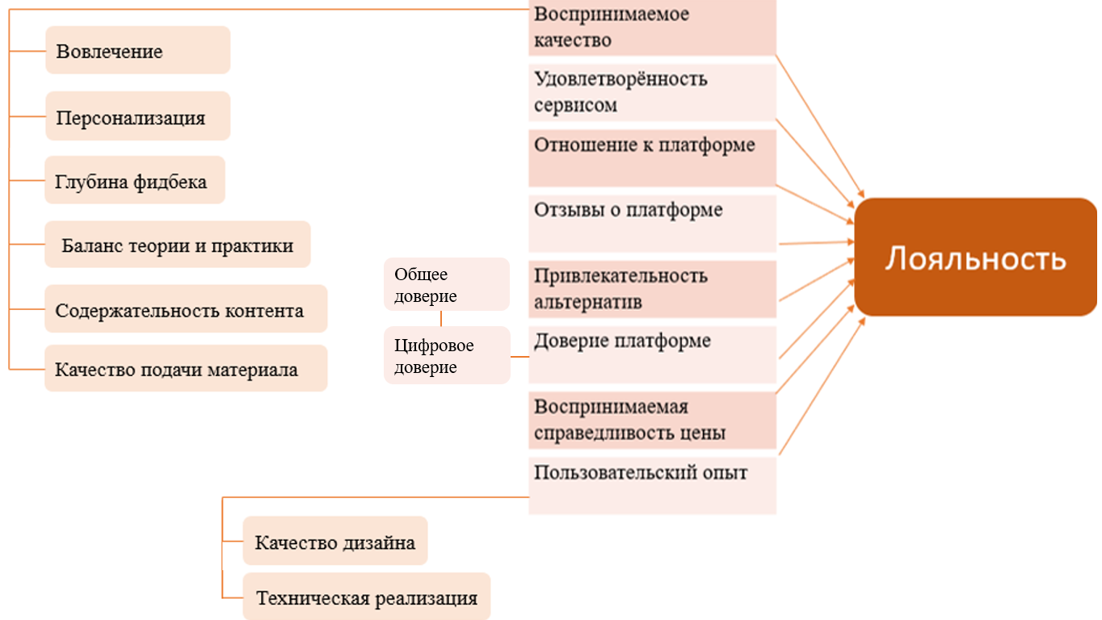

1. Дополненная модель факторов формирования лояльности

Таким образом, можно сформулировать итоговый лист исследовательских гипотез, с учётом появившейся информации.

Предположение о **воспринимаемом качестве** услуг, предоставляемых сервисом, включает 6 дополнительных предположений, раскрывающих основное.

***Н1:*** *Воспринимаемое качество услуг сервиса оказывает положительное влияние на пользовательскую лояльность.*

То, насколько вовлечённым в обучающий процесс чувствует себя пользователь, в предположении имеет позитивное влияние на его лояльность к сервису. И наоборот, если обучение кажется студенту сухим, шаблонным, скучным, то степень его приверженности сервису оказывается ниже.

*Н1a: воспринимаемое качество вовлечения оказывает положительное влияние на пользовательскую лояльность.*

Если пользователь считает, что обучающая система учитывает его персональные интересы, возможности и особенности усвоения знаний и навыков, предполагается, что он более привержен к платформе, чем в случае, если персонализация не воспринимается как присутствующая или полезная.

*Н1b: воспринимаемое качество персонализации оказывает положительное влияние на пользовательскую лояльность.*

Воспринимаемое качество обратной связи отмечается пользователями, и чем такая обратная связь хуже, то есть бесполезнее, очевиднее или вообще отсутствует, тем менее позитивно и осмысленно пользователь воспринимает свой опыт взаимодействия с сервисом, а значит, тем менее он расположен иметь о нём высокое мнение и в дальнейшем обращаться к его услугам. Напротив, сильный фидбек значительно повышает воспринимаемую эффективность обучения и вызывает у пользователя ощущение, что он действительно учится новому.

*Н1c: воспринимаемая глубина фидбека оказывает положительное влияние на пользовательскую лояльность.*

Слабый баланс теории и практики и слабая их согласованность быстро становятся заметны пользователю в процессе обучения и оказывают негативное влияние на его мнение о сервисе, которое пользователь в дальнейшем распространяет, будучи спрошен о своём опыте обучения. Данный фактор, по отзывам респондентов, может стать причиной прекращения обучения и ухода с платформы. Обратная же ситуация, когда теория и практика хорошо согласованы, повышает эффективность обучения как объективную, так и в глазах самого пользователя, что положительно сказывается на его лояльности.

*Н1d: воспринимаемая сбалансированность теории и практики оказывает положительное влияние на пользовательскую лояльность.*

Осмысленность и польза полученного знания создают воспринимаемую ценность для пользователя, в то время как образование, оторванное от жизни, или пустая информация вызывают раздражение и снижают желание взаимодействовать с компанией.

*Н1e: воспринимаемая содержательность контента оказывает положительное влияние на пользовательскую лояльность.*

Если материал предоставляется сервисом так, что пользователь, со своей субъективной позиции, находится в некомфортных условиях, не понимает логику изложения, чувствует, что можно было бы объяснить проще, это затрудняет обучающий процесс и служит помехой в приобретении той ценности, за которую пользователь уплатил, то есть специфических знаний и умений.

*Н1f:**воспринимаемое качество подачи материала оказывает положительное влияние на пользовательскую лояльность.*

***Н2:*** *Удовлетворённость пользователя сервисом оказывает положительное влияние на пользовательскую лояльность.*

***Н3:*** *Отношение к платформе оказывает положительное влияние на пользовательскую лояльность.*

**Отзывы о платформе**, как показали глубинные интервью, являются крайне значимым фактором при выборе пользователем образовательного сервиса. Позитивные отзывы друзей, знакомых, прочих пользователей служат причиной обращения к услугам платформы, в то время как высказываемое негативное мнение с высокой вероятностью может побудить пользователя рассмотреть альтернативные варианты.

Соответственно, можно было бы предположить, что зависимость суждения от мнения других людей так или иначе связана с лояльностью. Как пример, если пользователь сильно ориентируется на отзывы, то он более склонен формировать как негативное, так и позитивное прото-мнение о сервисе, и это мнение создаёт либо помеху в его видении компании, либо, напротив, заранее способствует появлению приверженности и позитивного взгляда. Тем не менее, хотя потенциально такой поведенческий фактор может быть весьма значим, не существует явного основания для того, чтобы предполагать его взаимосвязь с лояльностью. Гипотеза остаётся прежней.

***Н4:*** *Отзывы о платформе не оказывают влияния на пользовательскую лояльность.*

***Н5:*** *Восприятие альтернатив как привлекательных оказывает отрицательное влияние на пользовательскую лояльность.*

***Н6:*** *Доверие к платформе оказывает положительное влияние на пользовательскую лояльность.*

*Н6a: степень общего доверия к сервису оказывает положительное влияние на пользовательскую лояльность.*

*Н6b: степень цифрового доверия к сервису оказывает положительное влияние на пользовательскую лояльность.*

***Н7:*** *Воспринимаемая справедливость цены оказывает положительное влияние на пользовательскую лояльность.*

Фактор **пользовательского опыта** включил в себя гипотезы, связанные с двумя подфакторами, а именно с качеством дизайна образовательной платформы и с уровнем её технической реализации.

***Н8:*** *Уровень пользовательского опыта оказывает положительное влияние на пользовательскую лояльность.*

Если сервис неудобен в навигации, слабо ориентирован на пользователя, не уделяет должного внимания UI/UX, это раздражает пользователя и ухудшает его опыт общения с платформой.

С другой стороны, по Nandakumar[70], качество дизайна включает ещё и визуальный образ сервиса, его внешнюю уникальность, выделяющую среди конкурентов, и воспринимаемое своеобразие. Соответственно, при удачном дизайн-решении платформа вызывает позитивные эмоции своей эстетичностью, а также оставляет в памяти пользователя чёткий визуальный образ, ассоциирующийся с данным брендом, что способствует формированию тесной эмоциональной взаимосвязи с сервисом.

*Н8a: воспринимаемое качество дизайна платформы оказывает положительное влияние на пользовательскую лояльность.*

*Н8b: уровень технической реализации сервиса оказывает положительное влияние на пользовательскую лояльность.*

### 2.3. Разработка анкеты

Анкету опроса, разработанную для проверки выдвинутых гипотез и определения факторов, влияющих на формирование лояльности пользователей образовательных платформ, можно разбить на шесть разделов.

1. Первый раздел включает проверку того, насколько респондент знаком с понятием образовательной платформы и пользовался ли он когда-либо услугами подобных сервисов. Далее следует разделение пути респондента в зависимости от того, какой ответ он дал на вопрос о факте пользования.

2. В случае, если респондент не пользовался платформами, он отсылается ко второму разделу, где ему предлагается рассказать о причинах, почему платформенное образование ему не было интересно, и о том, насколько он считает возможным обратиться к подобному формату в будущем. Кроме того, проверяется мнение об онлайн-образовательных сервисах как таковых, чтобы определить, существует ли предубеждение против такого формата обучения и считается ли оно менее эффективным по сравнению с офлайн-образованием и по сравнению с онлайн-обучением один на один (т. е. в частном порядке с репетитором). В целом данный раздел является вспомогательным и не участвует в основном исследовании, однако ответы, полученные по данному блоку, могут предоставить дополнительные сведения о пользовательском поведении и о том, какие существуют барьеры, препятствующие использованию образовательных платформ.

3. Третий раздел предназначен для респондентов, которые обращались к услугам онлайн-образовательных сервисов, и содержит общие вопросы об опыте использования платформ (к каким сервисам обращался, когда, зачем, какая область образования). Также здесь проверяется, существуют ли завышенные ожидания по поводу такого формата обучения, то есть считают ли пользователи, что с помощью онлайн-сервиса смогут освоить с нуля какую-либо область и стать востребованными на рынке труда.

4. Вопросы четвёртого раздела относятся к одной конкретной образовательной платформе: либо единственной, которой пользовался респондент, либо той, которую он считает для себя основной. Здесь содержатся все блоки вопросов, касающиеся таких факторов лояльности, как воспринимаемое качество и пользовательский опыт, то есть все собственные шкалы, а также проверка уровня лояльности.

5. В пятый раздел входят блоки вопросов, затрагивающие остальные факторы лояльности, которые не связаны с качеством или пользовательским опытам. К ним относятся степень удовлетворённости, доверие сервису и т. д.

6. Последний раздел содержит вопросы, которые помогают уточнить профиль респондента, то есть вопросы о социально-демографических факторов. Данный раздел необходим для того, чтобы отобрать необходимую выборку, а также для более глубокого понимания аудитории.

Что касается используемых переменных, то они, в зависимости от фактора, могли быть:

* оригинальными, то есть основанными на собственных суждениях и на собранной информации, если фактор специфичен для данного исследования и оценивается впервые,
* заимствованными из существующих исследований, если фактор является типовым при оценке потребительской лояльности,
* основанными на переменных из существующих исследований, однако изменёнными по какой-то причине.

Распределение источников переменных по факторам выглядит следующим образом.

1) Факторы "Воспринимаемое качество" и "Пользовательских опыт" пользуются только собственными шкалами, так как включают специфические уточнения, основанные на данных глубинных интервью. В результате большого количества собственных шкал возникла необходимость в проведении пилотного тестирования, которое проверило бы адекватность восприятия данных блоков респондентами. Проведение такого тестирования описано далее.

2) Фактор "Отзывы о платформе" включает переменные шкалы Manning K., Bearden W., Madden T. 1995, Consumer Innovativeness and the Adoption Process. Однако присутствует инверсия данной шкалы, так как в оригинальной исследовании данный блок переменных был посвящён оценке **независимости суждения** потребителей, тогда как в данной работе оценивается то, насколько пользователи, наоборот, **склонны** опираться на чужое мнение. Соответственно, если у Маннинга вопрос формулируется как "Я **не** ориентируюсь на советы друзей и знакомых при выборе продукта", то в данном опросе респонденту предоставлено утверждение "Я ориентируюсь на советы друзей и знакомых при выборе образовательного сервиса", и т. п.

3) Факторы "Удовлетворённость", "Привлекательность альтернатив", а также блок о лояльности заимствованы из исследования S. Chuah 'What drives Gen Y loyalty? Understanding the mediated moderating roles of switching costs and alternative attractiveness in the value-satisfaction-loyalty chain'. Это исследование использовалось особенно часто, так как оно посвящено рынку, который сближается с рынком онлайн-образовательных платформ, - рынку интернет-услуг.

4) Фактор "Доверие платформе" включает блок переменных из работы A. Parasuraman[71] и сокращённую шкалу исследования M. Kim[72], из которой были удалены повторяющиеся или нерелевантные вопросы, неприменимые к рынку. Блок Parasuraman содержит вопросы о цифровом доверии, то есть о том, верит ли пользователь, что сервис защищает данные о его поведении на сайте; что сведения о его кредитной карте никому не будут переданы и т. п.. В свою очередь, шкала Kim сосредотачивается на соответствии того, что сервис о себе заявляет, тому, что реально было предоставлено пользователю.

5) Факторы "Отношение к платформе" и "Воспринимаемая справедливость цены" используют шкалы, разработанные на информации из работ Д. Аакера[73] и Bei & Chiao[74].

Шаблон анкеты и список латентных переменных модели размещены в Приложениях 3 и 4.

### 2.4. Разработка дизайна исследования

Согласно этапам построения выборки, представленных Галицким[75], дизайн исследования выглядит следующим образом:

**Выборка**

В качестве генеральной совокупности выступают россияне 16-24 лет, которые пользуются или когда-либо пользовались услугами платных онлайн-образовательных платформ.

**Элементом** являются пользователи онлайн-образовательных платформ независимо от пола.

**Единицей отбора** в данном случае выступают молодые люди от 16 до 24 лет.

**Пространственная протяжённость**

Страновое ограничение распространяется на Россию. Какой-либо конкретный город или регион не выделяется, т. к. предоставляемые онлайн-образовательными платформами услуги не различаются в зависимости от территориальной принадлежности.

**Временем сбора данных** является период с 1 по 30 апреля 2023 г.

В данном исследовании используется невероятностный метод выборки, а именно квотная выборка, что связано с ограниченностью условий проведения исследования и отсутствием возможности просчитать вероятности. Поскольку исследование относится к типу "решение проблемы", то, согласно применяемому подходу (Галицкий Е. Б.[76], Малхотра Н.[77]), типичный объём выборки должен находиться в диапазоне от 300 до 500 респондентов.

Так как точных и актуальных данных о количестве пользователей онлайн-образовательных платформ в России обнаружено не было (наиболее близкое значение составляло около 8,8 млн чел. в 2021 г.[78]) то при расчёте необходимого числа респондентов применялась формула для неограниченной генеральной совокупности[79]. При 95%-м доверительном интервале и альфа-уровне 5% количество респондентов, наиболее адекватное требованиям исследования, составляет 385 чел. Нижней границей, согласно Малхотре, является 200 чел.

Что касается квотирования, то в работе использовались данные исследования, проведённого одной из крупнейших онлайн-образовательных платформ Нетология в 2022 г. среди своих студентов. Согласно данному исследованию, 65% студентов онлайн-курсов, без спецификации направления, являются женщинами; соответственно, необходимые квоты по полу составляют 65% для женщин и 35% для мужчин. Такое распределение оправдано, поскольку распределение "по умолчанию", наблюдающееся в популяции в целом, может не отражать реальное поведение пользователей онлайн-образовательных услуг, преувеличивая интерес к обучению у мужчин.

Такие методы, как метод удобной выборки и метод снежного кома, не сыграли значимой роли в проведении исследования, поскольку набор основной массы респондентов предполагался с помощью специализированных групп в социальных сетях, посвящённых образовательным платформам. Какого-либо стимулирования для участников опроса также не применялось.

Программой, используемой для анализа данных, является IBM SPSS 27. В качестве методов анализа выступают описательная статистика (позволяет определить тренды и базовые характеристики выборки), факторный анализ (позволяет сократить количество факторов и выявить латентные переменные-факторы) и регрессионный анализ (позволяет определить силу и направленность влияния факторов на лояльность).

**2.4.1. Пилотный опрос**

Прежде чем приступать к сбору ответов, было осуществлено проведение пилотной версии опроса. Необходимость проведения пилотного тестирования возникла в связи с тем, что при составлении блоков переменных было использовано большое количество собственных шкал. В подобных случаях, когда собственных шкал множество и они имеют критическую важность для модели, могут возникать следующие проблемы:

некорректное восприятие респондентами соответствующих вопросов, требующее уточнения формулировок,

дихотомичность - когда утверждение, которое предлагается оценить по шкале 1-5, воспринимается как имеющее ответ "да" или "нет", без промежуточных значений,

превалирование нейтральных оценок соответствующих утверждений, если фактор в действительности не несёт значимости для респондента или его понимание затруднено.

Для предотвращения появления таких проблем была создана пробная версия анкеты с возможностью оставить обратную связь. В пилотном опросе участвовали 15 респондентов; их ответы показали, что вопросов к содержанию не возникает, так же как и дихотомического или нейтрального восприятия каких-либо утверждений. Распределение значений каждой из оригинальных переменных оказалось более или менее равномерным либо смещённым в одну из сторон (к примеру, если речь шла о встреченных в процессе обучения технических сложностях, респонденты обычно давали ответ, что технически всё было хорошо или идеально). Превалирования срединного значения не наблюдалось ни по одной переменной.

Однако в качестве неудобства респонденты указывали на чрезмерную длину опроса. В связи с этим в работе не оценивались такие аспекты деятельности платформ, как качество живого преподавания (преподавательских навыков репетитора) и качество работы службы поддержки, вопросы о которых заметно утяжеляли анкету.

**Выводы:**

В данной главе был описан российский рынок цифрового образования, с соответствующими трендами и изменениями за кризисный период 2020-2022 гг. С помощью глубинных интервью, давших представление о реальных проблемах и предпочтениях пользователей, оказалось возможно дополнить модель пользовательской лояльности онлайн-образовательным платформам, раскрыв факторы воспринимаемого качества услуг и пользовательского опыта. Итоговая модель была отражена в исследовательской анкете, которая включила как блоки вопросов существующих исследований, так и собственные шкалы. Кроме того, глава включила описание дизайна количественного исследования согласно 5 этапам построения выборки.

Следующим этапом работы является сбор данных и проведение на их основе количественного исследования, а также формирование рекомендаций, которые могут быть предложены исходя из наблюдающихся закономерностей в пользовательских предпочтениях.

# Глава 3. Эмпирическое исследование поведения пользователей образовательных платформ

### 3.1. Анализ полученной выборки

**3.1.1. Данные по респондентам, которые не пользовались сервисами**

Сбор данных проводился с помощью Google Forms; после его завершения полученные ответы были выгружены в Excel, импортированы в IBM SPSS и обработаны таким образом, чтобы оказаться пригодными для статистического анализа в данной программе.

В результате проведения анкетирования, после исключения нерелевантных наблюдений, было получено 440 ответов. Большая часть из них, а именно 227, соответствовала респондентам, которые не пользовались онлайн-образовательными сервисами и могли рассказать только о своих ассоциациях, существующих предубеждениях и барьерах против использования таких сервисов, а также о своём мнении касательно онлайн-образования. Тем не менее эти данные, существенные по объёму, всё же были рассмотрены с целью получить больше общей информации о характеристиках потенциальной аудитории образовательных платформ.

Выяснилось, что осведомлённость о существовании и содержании онлайн-образовательных сервисов среди молодёжи 16-24 лет высокая: 98,7% респондентов ответили, что знают о таких сервисах или имеют о них примерное представление. При этом ассоциации с образовательными сервисами бывали разного плана: как положительные, так и нейтральные или негативные. Позитивные ассоциации обычно были связаны с удобством («удобство», «учиться не выходя из дома», «легкость»). Негативные, в свою очередь, касались бесполезности образовательных сервисов («сомнительные знания»), их высокой стоимости («деньги впустую», «интересно, но дорого»), а также плохого качества реализации российских платформ («в России как что-то плохо сделанное, ужасно проработанный сайт и т.д.»).

В качестве основной причины отсутствия интереса к онлайн-образовательным платформам называлась высокая стоимость подобного формата обучения, которую отметили 32,9% респондентов. Кроме того, часто отмечались такие причины, как «Я слишком мало знаю об этих сервисах, не задумывался об обучении у них» и «Знаю более удачную альтернативу обучения».

Одновременно с этим лишь немногие из респондентов посчитали, что подобный формат обучения будет им неинтересен в дальнейшем. Только 17% респондентов, отвечая на вопрос о возможности своего обращения к онлайн-образовательным платформам, отметили "1" или "2" по 5-балльной шкале, что соответствовало низкой вероятности обращения.

Следующий результат, который стоит упомянуть, - то, что респонденты в массе своей не считают образовательные сервисы бесполезными. Более того, в вопросе, который предполагал сравнение традиционного обучения и онлайн-образования как такового, мнения молодых людей разделились, и основным ответом было осторожное "3".

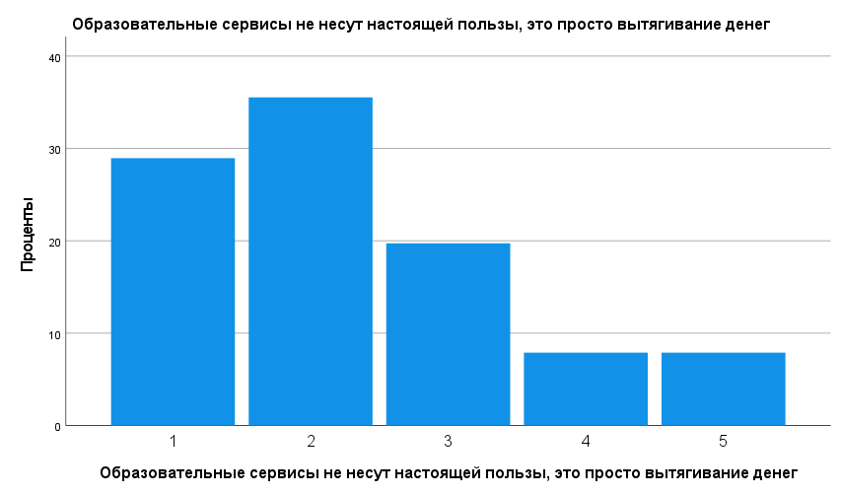

1. Распределение ответов на вопрос о бесполезности образовательных сервисов (1=Абсолютно не согласен, 5=Абсолютно согласен)

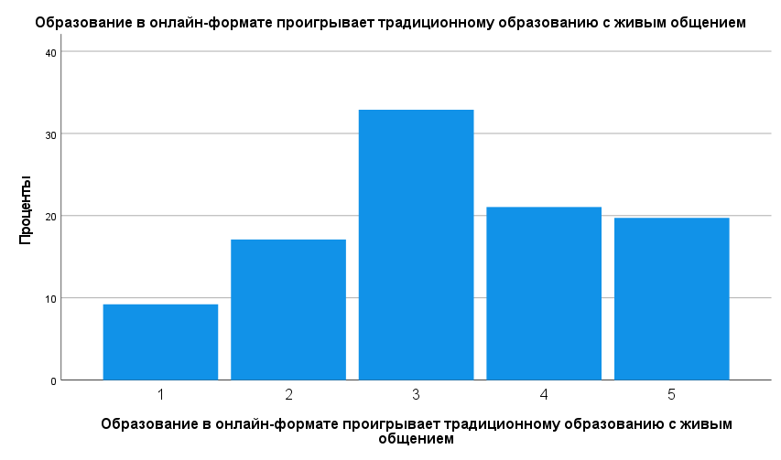

1. Распределение ответов на вопрос о том, проигрывает ли онлайн-обучение живому (1=Абсолютно не согласен, 5=Абсолютно согласен)

Интересно также отметить, что респонденты, когда им предлагалось выделить **наименее** эффективные виды образования, предпочитали выбирать самообразование. Менее часто в качестве неэффективного отмечалось "живое" обучение в группе, по типу школы или вуза. Обучение с помощью интегрированной онлайн-платформы было только на третьем месте в рейтинге неэффективности.

1. Виды образования, наименее эффективные по мнению респондентов

|  |  |
| --- | --- |
| **Вид образования** | **% отметивших в числе наименее эффективных видов** |
| Самообразование | 47,2% |
| "Живое" образование в группе (по типу школы, секции, вуза) | 40,7% |
| Онлайн с помощью сервиса, предоставляющего материалы, тренажёры, оценку знаний | 30,2% |
| Онлайн с репетитором | 30,1% |
| "Живое" образование один на один (как с репетитором) | 17% |

В целом подобные результаты говорят о существовании интереса к онлайн-образовательным платформам, о большой осведомлённости молодёжи 16-24 лет в данной сфере, а также об отсутствии у этой группы предубеждённости против онлайн-обучения. Основным барьером, затрудняющим пользование услугами образовательных платформ, является цена, и ценовой фактор будет учтён при формировании рекомендаций.

**3.1.2. Основная выборка**

Численность респондентов, которые ответили "Да" на вопрос о пользовании онлайн-образовательными платформами, составила 213 чел. после удаления ответов от респондентов, не подходящих по возрасту, а также удаления ответов, где был не указан образовательный сервис или указан некоммерческий. Для данной выборки был проведён частотный анализ, чтобы определить её соответствие квотам и социально-демографические характеристики. Более подробное его описание присутствует в Приложении 6.

1. Социально-демографические характеристики итоговой выборки

|  |  |
| --- | --- |
| **Социально-демографический фактор** | **Распределение** |
| Пол | Мужской – 33,8%  Женский – 64,8%  Предпочитаю не отвечать – 1,4% |
| Возраст | 16 лет – 5,6%  17 лет – 14,6%  18 лет – 22,1%  19 лет – 21,1%  20 лет – 10,3%  21 год – 9,4%  22 года – 7,0%  23 года – 4,7%  24 года – 5,2% |
| Город проживания | Москва – 13,6%  Санкт-Петербург – 34,3%  Другой – 52,1% |
| Текущий уровень образования | Общее (9 классов) – 19,7%  Среднее (11 классов) – 29,6%  Среднее специальное – 4,2%  Неполное высшее – 28,2%  Бакалавриат/Специалитет – 17,4%  Магистратура – 0,9% |
| Род деятельности | Временно не занят – 0,9%  Работаю – 8,9%  Совмещаю учёбу и работу – 23,0%  Учусь – 67,1% |
| Семейное положение | Не состою в отношениях – 65,3%  Состою в отношениях – 27,7%  В браке – 6,1%  Разведен(а) – 0,9% |
| Уровень дохода | Денег хватает только на еду – 3,3%  Денег хватает на еду, одежду, небольшие покупки – 41,3%  Можем позволить себе холодильник или телевизор, но не автомобиль или квартиру – 42,3%  Можем позволить себе автомобиль или квартиру – 11,7%  Можем позволить себе всё, что угодно – 1,4% |

Можно видеть, что в выборке соблюдены квоты по полу, основанные на наблюдениях Нетологии. Распределение составляет 33,8% молодых людей и 64,8% девушек, а также около 1% тех, кто предпочёл не указывать свой пол. Кроме этого фактора, больше квот установлено не было, так как специфика местоположения, рода занятий или семейного положения не предполагалась значимой для данного рынка, а достаточно узкие ограничения по возрасту затронули всё исследование, без дальнейшего дробления.

Рассматривая социально-демографические факторы подробнее, можно выделить следующие особенности:

- по роду деятельности респонденты преимущественно относятся к школьникам либо студентам, и их основной деятельностью является обучение. В 23% случаев респонденты совмещали учёбу и работу. В силу возраста аудитории всего около 9% опрошенных ответили, что заняты исключительно работой;

- больше половины респондентов проживают за пределами Москвы или Санкт-Петербурга, несмотря на то что анкетирование было смещено в сторону СПб. Это может говорить об интересе к услугам платформенного образования со стороны жителей разных регионов России, а не только наиболее благополучных городов;

- финансовое положение абсолютного большинства опрошенных позволяет либо приобретение текущих небольших покупок, таких как одежда и еда, либо приобретение бытовой техники, но не чего-то более дорогостоящего. Очень немногие относятся к семьям с более низким или с высоким доходом.

В целом опрошенные обычно обращались к услугам онлайн-образовательных платформ несколько раз в своём опыте (55%), реже - всего один раз в жизни (31%). В последний раз это происходило, как правило, либо в течение последнего года, либо 1-3 года назад. У абсолютного большинства студентов сервис проверял и оценивал прогресс в период обучения, если не всегда, то по крайней мере время от времени. Это является нормальной рыночной практикой и было ожидаемо.

В качестве своей основной или единственной платформы респонденты чаще всего отмечали Умскул (28,2%), Фоксфорд (7%), а также Skillbox, Skyeng и Stepik (по 5-6%). Остальные сервисы, включая крупного игрока Яндекс.Практикум, пользовались меньшей популярностью, а некоторые участники топа-10 (например, Нетология) вообще не были представлены в выборке, что оказалось неожиданным.

Более половины студентов ответили, что обращались к обучающему контенту несколько раз в неделю; другим популярным вариантом было ежедневное обучение. Кроме того, 44% опрошенных возвращались к своей основной платформе и приобретали суммарно не один курс, а 2-3. Заметная часть респондентов приобретала 4 курса и больше: данная группа составила 18% от общего числа. Соответственно, можно говорить о реальном существовании на рынке такого проявления лояльности, как повторные покупки, несмотря на высокую в среднем стоимость контента.

Среди причин, побудивших обратиться к образовательным сервисам, обычно указывалась необходимость подготовки к какому-либо испытанию, такому как экзамен, олимпиада или профессиональное соответствие. На втором месте находилось желание углубить свои знания в какой-либо области и стать компетентнее. Вероятно, такое распределение вызвано возрастом респондентов, которые либо являлись школьниками на момент прохождения опроса, либо были ими в недавнем прошлом, когда обучались на платформе, и имели необходимость готовиться к олимпиадам и ЕГЭ. С этим фактом связана и ещё одна особенность выборки: основной спрос приходился на образование в области подготовки к ЕГЭ и ОГЭ, которое приобретали 71,8% респондентов. Следующими по популярности были иностранные языки и школьные предметы (по 21%).

Самым типичным устройством для прохождения курсов был ноутбук либо стационарный ПК (64% и 18% случаев соответственно). Смартфон использовался сравнительно малым числом респондентов (12,7%), и только семь человек предпочитали обучаться с планшета, что делает сравнительно малой актуальность вопроса о приложении и об оптимизации сервисов для систем Android и iOS.

Большинство респондентов были удовлетворены своим опытом обращения к такому формату обучения, как онлайн-образовательная платформа, и считали этот опыт неслучайным, а сам формат интересным, как отражено на следующей диаграмме.

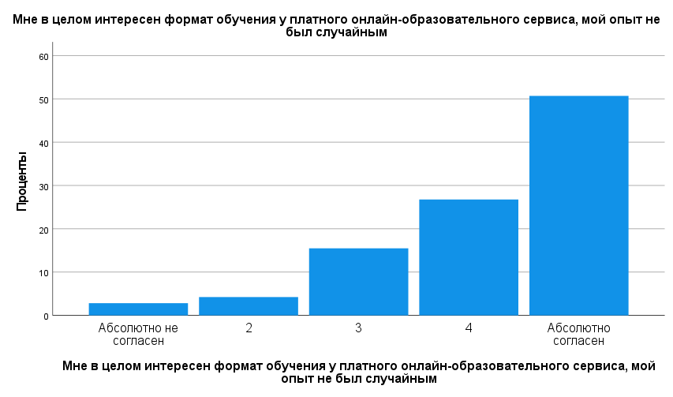

1. Распределение интереса к формату платформенного обучения

Кроме того, стоит отметить достаточно высокие ожидания от обучения на онлайн-образовательной платформе. Респонденты в большинстве своём склонялись к тому, что оно позволяет с нуля освоить какую-либо профессию или область знания и является достаточным, чтобы сменить карьеру.

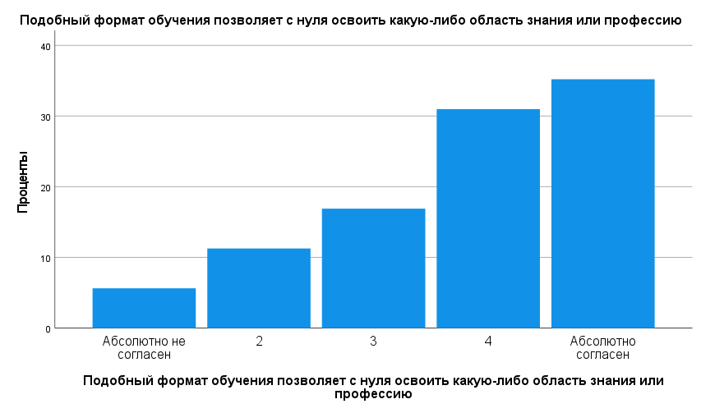

1. Распределение ответов о возможности освоить какую-либо область с нуля

Далее следует перейти к вопросу того, какие факторы самими респондентами были сочтены важными при выборе сервиса или при обучении.

В процессе прохождения анкетирования респонденту были предложены следующие блоки вопросов:

1. Насколько это важно для Вас при выборе сервиса?
   1. Уникальный контент, который больше нигде не найти,
   2. Хорошие отзывы знакомых или в интернете,
   3. Наличие бесплатного обучающего контента,
   4. Связь с работодателем по итогам обучения,
   5. Возможность вернуть деньги за обучение,
   6. Престижный сертификат.
2. Насколько важны для Вас следующие характеристики сервиса?
   1. Сервис умеет вовлечь студента в процесс обучения, сделать этот процесс увлекательным,
   2. Материал изложен доступным языком и доходчиво,
   3. Нет жёсткой временной привязки занятий и заданий, можно настраивать расписание,
   4. Хорошо соблюдён баланс теории и практики, нет перевеса в сторону чего-то одного,
   5. Сервис обеспечивает индивидуальный подход к обучающимся,
   6. Контент обучения содержателен, осмысленен, применим к реальной жизни, отсутствует нерелевантная и очевидная информация-"вода",
   7. Сервис обеспечивает хорошую обратную связь по поводу сильных и слабых сторон студента, доносит информацию об ошибках и недочётах.

Результаты ответов на подобные вопросы о предпочтениях представлены в следующих таблицах.

1. Предпочтения при выборе образовательного сервиса

|  |  |
| --- | --- |
| **Характеристика** | **Среднее значение** |
| Хорошие отзывы знакомых или в интернете | 4,35 |
| Уникальный контент, который больше нигде не найти | 4,30 |
| Наличие бесплатного обучающего контента | 3,65 |
| Возможность вернуть деньги за обучение | 3,55 |
| Связь с работодателем по итогам обучения | 3,46 |
| Престижный сертификат | 3,32 |

1. Предпочтения при обучении

|  |  |
| --- | --- |
| **Характеристика** | **Среднее значение** |
| Материал изложен доступным языком и доходчиво | 4,72 |
| Контент обучения содержателен и осмысленен | 4,54 |
| Сервис умеет вовлечь студента в процесс обучения | 4,37 |
| Хорошо соблюдён баланс теории и практики | 4,36 |
| Сервис обеспечивает хорошую обратную связь | 4,35 |
| Нет жёсткой временной привязки занятий и заданий | 4,19 |
| Сервис обеспечивает индивидуальный подход к обучающимся | 3,85 |

Обобщая полученные сведения, можно сделать вывод, что самую основную роль во время обучения играют базовые функциональные характеристики: понятное изложение материала и содержательность контента. Однако по абсолютной шкале все из предложенных респондентам характеристик получили высокую оценку значимости, включая то, насколько платформа способна вовлечь студента в процесс обучения, и то, насколько индивидуализирован подход к обучающемуся. Это означает, что существует спрос как на базовые, функциональные качества образовательного процесса, так и на его эмоциональную ценность. Стоит также отметить, что во время выбора сервиса разнообразные дополнительные опции (возможность вернуть деньги, бесплатный контент и т. д.) имеют меньшую важность, чем отзывы других пользователей.

### 3.2. Анализ модели лояльности онлайн-образовательным платформам

Факторы, формирующие лояльность пользователей образовательным сервисам, изначально включали по несколько переменных-индикаторов. Для объединения таких групп индикаторов было решено провести факторный анализ, позволяющий определить оптимальное количество и состав каждого из факторов, а также проверить, является ли предполагаемое заранее объединение допустимым.

Показателем того, насколько допустимо объединение индикаторов в более крупную латентную переменную, является валидность и надёжность. В случае соответствия требованиям валидности и надёжности создавались новые переменные, которые далее использовались в регрессионном анализе.

Такие факторы, как Глубина фидбека, Содержательность контента и Качество подачи материала, состояли только из одного индикатора, поскольку им соответствовало по одному вопросу в анкете. Они не подвергались факторному анализу и каким-либо преобразованиям. Кроме них, в гипотезах 12 присутствовали факторов, формирующих лояльность, в число которых вошли Вовлечение, Персонализация, Баланс теории и практики, Удовлетворённость, Отношение, Отзывы, Привлекательность альтернатив, Общее доверие, Цифровое доверие, Справедливость цены, Качество дизайна и Техническая реализация. Эти факторы состояли из нескольких индикаторов, и все из них, кроме одного, могли быть сформированы в качестве новых латентных переменных. Кроме того, ещё одной латентной переменной стала объединённая Лояльность.

Единственным исключением оказался фактор "Техническая реализация", состоявший из двух индикаторов, объединение которых не являлось надёжным. В этом случае в качестве фактора, вошедшего в регрессионную модель, использовалась одна из двух составляющих переменных, которая описывала техническое качество сервиса более обобщённо.

Показателями, отражающими качество объединённого фактора, являются:

1. Коэффициент альфа Кронбаха, который отвечает за внутреннюю согласованность выбранных индикаторов. Значение этого показателя должно быть не менее 0,7, чтобы согласованность считалась достаточной.
2. Мера выборочной адекватности Кайзера-Мейера-Олкина, используемая для проверки гипотезы о том, что частные корреляции между переменными малы. Этот показатель должен иметь значение более 0,5.
3. Процент совокупной дисперсии выборки, объяснённой объединяемыми переменными. Он должен превышать 50%.

В таблице ниже представлены значения коэффициента альфа Кронбаха, меры КМО и процент объяснённой совокупной дисперсии для каждой из латентных переменных.

1. Анализ надёжности и валидности

|  |  |  |  |
| --- | --- | --- | --- |
| **Латентная переменная** | **Альфа Кронбаха** | **КМО** | **Объяснённая совокупная дисперсия** |
| Лояльность | 0,895 | 0,799 | 71,308% |
| Вовлечение | 0,841 | 0,500 | 86,456% |
| Персонализация | 0,860 | 0,500 | 87,730% |
| Баланс теории и практики | 0,876 | 0,500 | 89,426% |
| Качество дизайна | 0,838 | 0,704 | 75,607% |
| Удовлетворённость | 0,937 | 0,839 | 84,209% |
| Отношение | 0,899 | 0,699 | 83,690% |
| Отзывы | 0,871 | 0,822 | 62,055% |
| Привлекательность альтернатив | 0,775 | 0,681 | 60,326% |
| Общее доверие | 0,852 | 0,785 | 73,950% |
| Цифровое доверие | 0,878 | 0,742 | 80,741% |
| Справедливость цены | 0,867 | 0,725 | 79,250% |

Как следует из таблицы, во всех случаях показатель альфа Кронбаха превышает 0,7, а в большинстве случаев 0,8, указывая на хорошую внутреннюю согласованность выбранных переменных. Мера КМО в трёх случаях составляет всего 0,5, однако это те факторы, которые состоят из двух индикаторов, и для переменных такого типа мера адекватности со значением 0,5 является приемлемой. Объяснённая совокупная дисперсия всегда превышает 60%, что является достаточным показателем для объединения.

В результате факторного анализа было вычислено 12 новых переменных, впоследствии включённых в регрессионную модель. Среди них были следующие: Лояльность (loyalty_FACT), Вовлечение (quality_involv_FACT), Персонализация (quality_personaliz_FACT), Баланс теории и практики (quality_balance_FACT), Качество дизайна (userquality_design_FACT), Удовлетворённость (satisfaction_FACT), Отношение (attitude_FACT), Отзывы (reference_FACT), Привлекательность альтернатив (alternative_FACT), Общее доверие (trust_FACT), Цифровое доверие (trust_priv_FACT) и Справедливость цены (price_fair_FACT). Вычисление производилось как среднее от значения всех индикаторов, вошедших в латентную переменную. Кроме этого, в модель вошли 3 переменные, не требующие дополнительных преобразований: Содержательность контента (quality_relevance_FACT), Глубина фидбека (quality_feedback_FACT), Качество подачи материала (quality_understanding_FACT).

Регрессионный анализ проводился с целью определить, какие из вышеперечисленных факторов оказывают влияние на лояльность, а также какова сила и направление этого влияния. Скриншоты IBM SPSS с деталями факторного и регрессионного анализа присутствуют в Приложениях 7 и 8 соответственно.

В процессе анализа из регрессионной модели была исключена одна из независимых переменных, а именно Удовлетворённость, обозначенная переменной satisfaction_FACT. Это преобразование было связано с необходимостью снизить вероятность возникновения мультиколлинеарности, поскольку её показатели, к которым относятся VIF и обусловленность, оказывались чрезмерно высокими в случае внесения всех факторов или исключения какого-либо другого фактора. Соответственно, не было возможности проверить одну из первоначальных гипотез.

В качестве контрольных переменных в модель были включены две социально-демографические характеристики респондентов, а именно возраст и уровень дохода. Включение "семейных" факторов, в том числе пола и характера отношений респондента, не проводилось, поскольку предполагалось отсутствие их связи с лояльностью.

Общее уравнение регрессии математически описывается следующим образом:

y1 = b0 + b1x1 + b2x2 + b3x3 + b4x4 + b5x5 + b6x6 + b7x7 + b8x8 + b9x9 + b10x10 + b11x11 + b12x12 + b13x13 + b14x14 + *ɛ,*

где

y1 – зависимая переменная (Лояльность, loyalty_ FACT),

x1 – x14 – независимые переменные, за исключением Удовлетворённости,

b1 – b14 – коэффициенты независимых переменных,

b0 – константа,

*ɛ* – стандартная ошибка.

Сводка модели, полученной в результате проведения регрессионного анализа в IBM SPSS, приведена ниже.

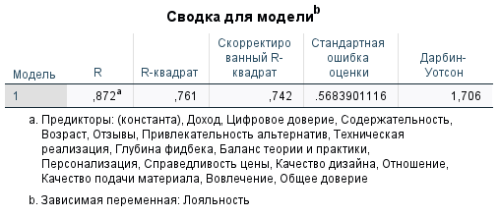

1. Сводка модели лояльности

Как можно видеть, модель обладает достаточно высоким значением R-квадрат, составляющим 74,2%, то есть модель объясняет более 70% вариации переменных. Коэффициент Дарбина-Уотсона находится в пределах 1,5-2,5, что говорит об отсутствии автокорреляции остатков.

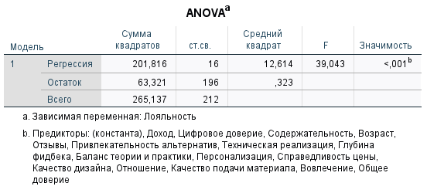

1. Таблица ANOVA

Согласно таблице регрессионного анализа, показатель p-value для нулевой гипотезы об отсутствии значимости в модели составляет менее 0,01. Это означает, что модель является значимой.

Оставшиеся предпосылки регрессионного анализа включают отсутствие мультиколлинеарности, гомоскедастичность и нормальное распределение остатков. Показатели допуска для всех переменных, вошедших в финальную модель, превышают 0,2, показатели VIF находятся на уровне меньше 5, что говорит об отсутствии проблемы мультиколлинеарности в регрессионной модели. Согласно диаграмме рассеяния, приведённой в Приложении 8, гетероскедастичности в модели также не наблюдается, а разведочный анализ показал нормальное распределение остатков. Следовательно, можно считать, что предпосылки регрессионного анализа выполняются, и переходить к результатам анализа и рассмотрению коэффициентов.

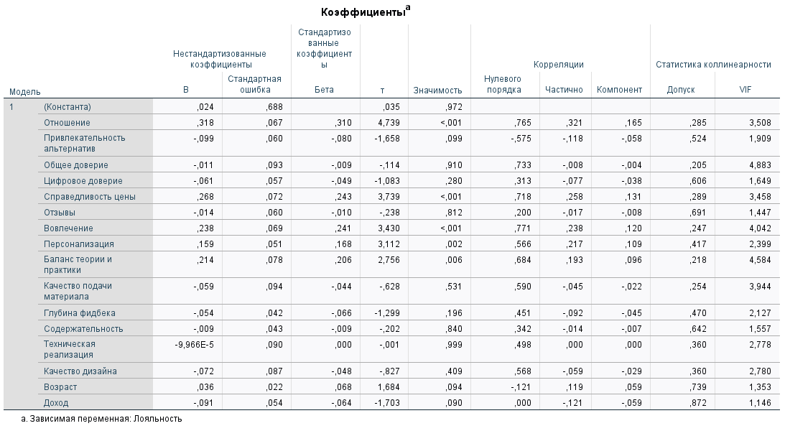

1. Коэффициенты модели

В финальную версию модели вошли только 14 факторов из гипотетических 15-ти, а также два социально-демографических фактора: возраст и уровень дохода. Значимостью при этом обладают пять переменных, имеющих показатель p-value меньше 0,05.

Соответственно, можно говорить о том, что на лояльность в данной ситуации оказывали влияние 5 факторов среди всех, которые были включены в модель в качестве предикторов. В их число вошли:

1. Воспринимаемое вовлечение. В случае возрастания значения данного показателя на одну условную единицу лояльность увеличивается на 0,241. Это означает, что пользователь более привержен к сервису, если обучение вызвало у него погружение и живой интерес.
2. Отношение к сервису имеет в данной модели наиболее сильную связь с зависимой переменной. При повышении отношения на одну единицу лояльность возрастает на 0,310, свидетельствуя о том, что пользователь, сформировавший позитивную эмоциональную связь с сервисом, менее склонен сменить его или не возвращаться к его услугам.
3. Справедливость цены также показывает заметную связь с лояльностью, что неудивительно, учитывая чувствительную для российского пользователя стоимость большинства образовательных курсов. Если воспринимаемая справедливость цены повышается на один пункт, лояльность возрастает на 0,243.
4. Менее сильную, однако значимую положительную связь с лояльностью показывает баланс теории и практики внутри образовательной программы. Значение зависимой переменной увеличивается на 0,206, если воспринимаемая пользователем сбалансированность контента возрастает на один пункт.
5. Воспринимаемое качество персонализации, которую демонстрирует платформа по отношению к своим студентам, также значимо для формирования лояльности, которая возрастает на 0,168 пунктов при повышении персонализации на 1.

Следует также отметить, что какого-либо эффекта медиации, который мог бы отразить более сложные взаимосвязи между факторами и лояльностью, в модели обнаружено не было.

Подводя итог, результаты регрессионного анализа продемонстрировали, что не все факторы, представленные в базовой модели, оказывают влияние на лояльность. Более того, связь может отсутствовать даже в случае рассмотрения таких обычно значимых факторов, как доверие к бренду или привлекательность брендов-альтернатив. Одновременно с этим большую важность и разнообразие показывают различные аспекты **качества** образовательных услуг.

В следующем разделе будут подробно описаны результаты анализа применительно к изначальным гипотезам.

### 3.3 Обсуждение результатов исследования и рекомендации компаниям на российском рынке

Перед проведением статистического анализа данных в общей сложности было выдвинуто 15 гипотез о влиянии на лояльность тех или иных факторов. Результаты проведённого регрессионного анализа позволили выявить, что из 15 гипотетических факторов лояльности реальное влияние имеют только 5. Кроме того, остаётся открытым вопрос о влиянии на лояльность общей удовлетворённости пользователя предоставленным ему обучением.

Рассмотрим каждую из гипотез подробнее.

***Н1:*** *Воспринимаемое качество услуг сервиса оказывает положительное влияние на пользовательскую лояльность.*

*Н1a: воспринимаемое качество вовлечения оказывает положительное влияние на пользовательскую лояльность.*

*Н1b: воспринимаемое качество персонализации оказывает положительное влияние на пользовательскую лояльность.*

*Н1c: воспринимаемая глубина фидбека оказывает положительное влияние на пользовательскую лояльность.*

*Н1d: воспринимаемая сбалансированность теории и практики оказывает положительное влияние на пользовательскую лояльность.*

*Н1e: воспринимаемая содержательность контента оказывает положительное влияние на пользовательскую лояльность.*

*Н1f:**воспринимаемое качество подачи материала оказывает положительное влияние на пользовательскую лояльность.*

Воспринимаемое качество обучения оказалось наиболее серьёзным фактором, формирующим пользовательскую лояльность. Три из шести гипотез, описывающих разные аспекты качества, подтвердились; в их число вошли вовлечённость студента в процесс обучения, то качество персонализации, которую сервис способен предоставить, а также баланс теории и практики на курсе. Стоит отметить, что сбалансированность показала менее сильное влияние, чем вовлечение.

Одновременно с тем не было показано значимости таких функциональных качеств, как понятность материала, его содержательность и отсутствие "воды", качество предоставляемой обратной связи. Соответственно, внутри первой гипотезы подтвердились предположения H1a, H1b, H1d.

***Н2:*** *Удовлетворённость пользователя сервисом оказывает положительное влияние на пользовательскую лояльность.*

Гипотезу о взаимосвязи с лояльностью самого очевидного и одного из традиционно наиболее значимых факторов, к сожалению, проверить не удалось. Место удовлетворённости полученным обучением, соответствия реального ожидаемому в структуре лояльности пользователей остаётся невыясненным.

Взаимосвязь удовлетворённости с лояльностью может как реально существовать, так и отсутствовать. Второй вариант не является неправдоподобным; к примеру, можно предположить, что лояльность в сфере платформенного онлайн-образования основана на вовлечённости в обучение, то есть не на простом соответствии ожидаемому (ситуация "хотел-получил"), а на превосходстве этих ожиданий. В таком представлении пользователь должен пройти своеобразный путь исследователя, приобретя в результате своего обучения сознание роста, повышения своей компетентности (ситуация "хотел узнать/научиться - получил путешествие к знанию"). Отчасти на выводы о подобной структуре лояльности наводит тот результат, что гипотезы о значимости персонализации и вовлечения подтвердились в данной работе, тогда как функциональные качества обучения показали меньшую значимость.

***Н3:*** *Отношение к платформе оказывает положительное влияние на пользовательскую лояльность.*

Хорошее отношение к образовательному сервису и позитивные эмоции по отношению к нему показали сильное прямое влияние на лояльность. Именно эмоциональная компонента вносит наиболее значимый вклад во взаимоотношения пользователя с сервисом, свидетельствуя о превалировании аффективной лояльности в структуре лояльности на данном рынке.

***Н4:*** *Отзывы о платформе не оказывают влияния на пользовательскую лояльность.*

Согласно статистическому анализу, чувствительность пользователей образовательных сервисов к отзывам прочих обучающихся действительно не оказывает влияния на их приверженность тому или иному бренду. Эта гипотеза была сохранена в исследовании вследствие высокой заинтересованности пользователей в чужом мнении, которую продемонстрировали глубинные интервью, однако реальное влияние подобной заинтересованности на лояльность было поставлено под сомнение. Регрессионный анализ позволил определить, что предположение об отсутствии влияния верно.

***Н5:*** *Восприятие альтернатив как привлекательных оказывает отрицательное влияние на пользовательскую лояльность.*

Гипотеза о негативном влиянии субъективной привлекательности альтернатив на лояльность не была подтверждена. Существование разнообразных сервисов, в высоком качестве которых пользователь уверен не меньше, чем в качестве своего основного, не препятствует его готовности рекомендовать основной сервис или возвращаться к его курсам в будущем. Возможно, это связано с тем, что пользователи образовательных сервисов не испытывают проблем с "разделённой лояльностью" и могут рассматривать платформы-конкуренты в позитивном ключе, не теряя при этом верности уже опробованному сервису.

***Н6:*** *Доверие к платформе оказывает положительное влияние на пользовательскую лояльность.*

*Н6a: степень общего доверия к сервису оказывает положительное влияние на пользовательскую лояльность.*

*Н6b: степень цифрового доверия к сервису оказывает положительное влияние на пользовательскую лояльность.*

Интересным результатом оказалось то, что ни одна из гипотез о влиянии доверия на лояльность не подтвердилась. Это означает, что пользователь может быть совершенно не обеспокоен по поводу своих персональных данных или уверен во всём, что платформа заявляет о себе, однако это не станет для него основанием для формирования приверженности.

В случае с цифровым доверием подобный результат может говорить о сравнительно малом уровне обеспокоенности по поводу своих персональных данных среди молодых россиян, вследствие которого пользователь не готов оценить прозрачность операций с данными. Общее доверие, в свою очередь, служит скорее позитивным фоном, на котором протекает реальное взаимодействие пользователя с платформой.

***Н7:*** *Воспринимаемая справедливость цены оказывает положительное влияние на пользовательскую лояльность.*

Субъективная справедливость цены является одним из факторов, способных повлиять на лояльность пользователя. Вероятнее всего, причиной служит высокая стоимость приобретаемых курсов, а нередко и подписок, которые воспринимаются как ценное и дорогое приобретение и от которых пользователь требует столь же заметного результата. Несоответствие полученного вложенному, чувство "похищенной ценности" отнимает у пользователя желание обращаться к услугам образовательного сервиса.

***Н8:*** *Уровень пользовательского опыта оказывает положительное влияние на пользовательскую лояльность.*

*Н8a: воспринимаемое качество дизайна платформы оказывает положительное влияние на пользовательскую лояльность.*

*Н8b: уровень технической реализации сервиса оказывает положительное влияние на пользовательскую лояльность.*

Ни воспринимаемый дизайн платформы, ни качество её технической реализации не оказывают влияния на пользовательскую лояльность. Одновременно с этим в процессе проведения глубинных интервью респонденты отмечали, что технические неудачи вызывают негатив и могут стать причиной ухода с платформы. Подобные результаты могут быть связаны с тем, что пользователь привык к определённому уровню технического качества, благодаря тому что его способны предоставить большинство платформ, и если оно выше среднего, то пользователь не считает это преимуществом, а если возникают какие-либо незначительные неполадки, это не ухудшает опыт обучения.

Результаты проверки гипотез представлены в таблице 7.

1. Подтверждённые и отвергнутые гипотезы

|  |  |
| --- | --- |
| **Гипотеза** | **Результат проверки** |
| Н1a: Воспринимаемое качество вовлечения оказывает прямое влияние на пользовательскую лояльность. | Подтверждена |
| Н1b: Воспринимаемое качество персонализации оказывает прямое влияние на пользовательскую лояльность. | Подтверждена |
| Н1c: Воспринимаемая глубина фидбека оказывает прямое влияние на пользовательскую лояльность. | Не подтверждена |
| Н1d: Воспринимаемая сбалансированность теории и практики оказывает прямое влияние на пользовательскую лояльность. | Подтверждена |
| Н1e: Воспринимаемая содержательность контента оказывает прямое влияние на пользовательскую лояльность. | Не подтверждена |
| Н1f:Воспринимаемое качество подачи материала оказывает прямое влияние на пользовательскую лояльность. | Не подтверждена |
| Н2: Удовлетворённость пользователя сервисом оказывает прямое влияние на пользовательскую лояльность. | Не проверена |
| Н3: Отношение к платформе оказывает прямое влияние на пользовательскую лояльность. | Подтверждена |
| Н4: Отзывы о платформе не оказывают влияния на пользовательскую лояльность. | Подтверждена |
| Н5: Восприятие альтернатив как привлекательных оказывает обратное влияние на пользовательскую лояльность. | Не подтверждена |
| Н6a: Степень общего доверия к сервису оказывает прямое влияние на пользовательскую лояльность. | Не подтверждена |
| Н6b: Степень цифрового доверия к сервису оказывает прямое влияние на пользовательскую лояльность. | Не подтверждена |
| Н7: Воспринимаемая справедливость цены оказывает прямое влияние на пользовательскую лояльность. | Подтверждена |
| Н8a: Воспринимаемое качество дизайна платформы оказывает прямое влияние на пользовательскую лояльность. | Не подтверждена |
| Н8b: Уровень технической реализации сервиса оказывает прямое влияние на пользовательскую лояльность. | Не подтверждена |

На основе полученных результатов и того, в соответствии с какими трендами развивается рынок, можно сформулировать следующие рекомендации.

1. Если это соответствует формату обучающих программ, то необходимо разнообразить активности, присутствующие на курсе. В первую очередь для повышения вовлечённости важно внедрять те, которые мотивируют продолжать обучение, вовлекая студента в образовательный процесс. Такие активности могут включать квизы, разнообразные тесты, связанные с темой обучения, элементы peer-to-peer, рейтинговую систему среди студентов одного курса.

Фактически средства вовлечения студентов в образование ограничены только воображением менеджмента. В качестве примера можно привести следующую ситуацию: в 2023 г. платформа Нетология запустила[80] telegram-бот, который имитировал процесс собеседования с работодателем и обучал, как следует отвечать на те или иные вопросы hr-менеджера. Этот бот следовал очень простому алгоритму, однако привлекал внимание за счёт актуальной темы и сохранялся в памяти благодаря интерактивному процессу "общения с эйчаром". Решения, подобные этому, способны поддержать интерес к сервису, причём даже не обязательно среди его студентов, поскольку они могут быть открыты для свободного доступа, как в описанном случае.

Стоит отметить и то, что в среде образовательных платформ существует практика менторства или наставничества. Она работает на достижение своеобразного идеала: сообщества заинтересованных в своём деле людей, в которое вовлекается студент-новичок. Решения, связанные с менторством, имеют смысл для крупного сервиса, обладающего обширным сообществом.

Существует и ещё один специфический метод вовлечения, основанный на работе с поколением зумеров. Им служит так называемое микрообучение (нанообучение, microlearning). Это альтернативный, дополнительный формат обучающего контента, который реализуется сегодня некоторыми зарубежными платформами, в частности, Coursera и Udemy[81]. Содержательно микрообучение представляет собой уроки/курсы, состоящие не из длительных семинаров или лекций, а из небольших "порций" контента: видеороликов, текстов, игр, которые занимают всего несколько минут. Фактически это нечто вроде блоков инфотейнмента, однако объединённых общей тематикой и направленных на достижение конкретного небольшого обучающего результата.

Подобный формат несложен в реализации, а его перспективность связана с тем, как он работает с вниманием обучающегося. Студенту-"зумеру", для которого привычно точечное и кратковременное фокусирование, необходимо сконцентрироваться всего на 5-10 минут, после чего, когда его внимание рассеется, информация уже отложится у него в памяти. Таким образом, обучение происходит по тому же привычному принципу, по которому молодой пользователь воспринимает информацию, мониторя социальные сети.

2. Следующая рекомендация связана с персонализацией и индивидуальным подходом, которые позитивно сказываются на пользовательской лояльности в сфере онлайн-обучения.

В принципе персонализацию можно разделить на простую и сложную. Сложная основана на сборе большого количества данных о пользователе и сохранении его цифрового профиля, с помощью которого возникает возможность формировать персонализированный трек обучения каждого студента. Это требует серьёзного вложения в IT-решения и поддержание CRM-системы, однако если у компании есть техническая и финансовая возможность подключить сложную персонализацию, то стоит обратить на неё внимание.

Некоторые компании (Психодемия, Elbrus Coding Bootcamp) пробуют экспериментировать с нейросетями, в частности, использовать ChatGPT для персонализации поисковых запросов; соответствовать такому уровню необязательно. Основной задачей является обеспечение каждому студенту ощущения индивидуального подхода. В случае если компания не имеет ресурсов на сложные IT-решения, эту задачу решает *простая* персонализация, которая в большей степени работает на то, чтобы вызвать у пользователя *чувство* индивидуальности, нежели реально построить систему индивидуальных треков.

Как и в случае с инструментами вовлечения, здесь невозможно выделить готовые методики, и необходимо задействовать креатив. Например, если на странице сервиса пользователя встречает квиз, позволяющий подобрать обучающую программу по базовому анализу его интересов, это вызывает у пользователя ощущение внимания к своей личности, воспринимаясь как персонализированный подход и одновременно не требуя серьёзной разработки.

Как разнообразие форматов, так и индивидуализация работают на интерес к обучению и вовлечённость.

3. Следует отметить также очень простой момент, о котором, однако, забывают даже крупные сервисы: важность отслеживания наполнения курсов и поддержания баланса теории и практики, необходимых при изучении той или иной сферы. Не следует допускать ситуации, когда слишком мало практики, если в данном курсе она значима, или когда тренажёр требует не тех навыков, которым пользователь был обучен. Согласно результатам данного исследования, какое-то количество "воды" в теоретическом материале является допустимым, однако обучающая программа всё ещё не должна состоять из материала, который пользователь способен найти в поисковике. Обеспечить это несложно, но важно, поскольку слабый баланс теории и практики раздражает пользователя, снижая вероятность становления его в лояльного клиента.

Если говорить о курсах, ориентированных прежде всего на теорию, можно - условно - предложить проверять их контент по "тесту Википедии". Он заключается в том, что материалы курса обязаны содержать более уникальный экспертный контент, чем статья из Википедии по соответствующей теме.

Что касается практикоориентированных курсов, то, согласно текущему положению российского рынка онлайн-образования, следует ожидать спроса на быстро монетизируемые профессии[82]. Соответственно, в этом сегменте необходимо минимизировать теоретический материал-"воду", уделяя больше внимания hard skills, а если возможно, то обеспечивать студентам связь с работодателем.

4. Наконец, следует затронуть ценовую сферу, поскольку, согласно результатам анализа, воспринимаемая справедливость цены является одним из важных факторов пользовательской лояльности в платформенном образовании. Здесь можно отметить следующие рекомендации:

Во-первых, общее качество предоставляемого образования обязано соответствовать ценовому сегменту, в котором действует платформа. Если сегмент по крайней мере средний по цене, то все факторы качества должны находиться на высоком уровне. Это единственный способ не дать пользователю любого возраста уйти разочарованным и с ощущением потраченного впустую ресурса.

Во-вторых, вследствие высокого пользовательского интереса к онлайн-обучению, однако вместе с тем и снижающейся покупательской способности россиян[83], следует смещать акцент в область более дешёвых образовательных программ с понятным результатом. Этот результат, кроме того, следует прямо обозначать пользователю в описании курса: какие баллы ЕГЭ получают выпускники, какова вероятность трудоустроиться, на какую зарплату можно рассчитывать, каков будет уровень владения языком и т. д. Если речь идёт о сегменте ДПО, то наилучшим является вариант, когда студенты сразу обучаются на реальных проектах от профильных компаний.

5. Что касается такого вопроса, как отношение пользователя к сервису, то, несмотря на высокую значимость данного фактора, его невозможно сформировать искусственно, а повлиять на него позитивным образом трудно, поскольку отношение складывается в результате общего хода взаимодействия обучающегося и компании. Однако можно предложить увеличивать присутствие компании в жизни потенциальной аудитории, чтобы заранее, ещё до начала взаимодействия, сформировать позитивный образ сервиса, связать с ним положительные эмоции. Примером такого присутствия может служить сотрудничество с образовательными учреждениями и организация с ними совместных мероприятий.

### 3.4. Ограничения и дальнейшие направления исследования

Проведённое исследование позволило определить факторы, влияющие на лояльность на всё ещё развивающемся и не до конца определившемся рынке онлайн-образовательных платформ. Тем не менее оно подвержено определённым ограничениям, которые следует учитывать при проведении дальнейших исследований в данной области.

Во-первых, значительное ограничение связано с квотированием при сборе данных. Квотирование, которое применялось в текущем исследовании, было основано на сведениях о пользователях одной из ведущих платформ, а значит, исследуемая лояльность затрагивает только студентов образовательных сервисов, но не всю популяцию в целом. Кроме того, квотирование проводилось только по полу, без учёта каких-либо других факторов - к примеру, возраста, поскольку предполагалось равномерное распределение поведенческих характеристик в рамках выбранной возрастной группы.

Во-вторых, стоит отметить ограниченность финальной выборки. Несмотря на то что было собрано достаточно большое количество данных (440 ответов), большая часть из них соответствовала респондентам, которые не пользовались образовательными сервисами, и релевантная выборка составила всего 213 пользователей. Это количество отвечает минимально достаточному для проведения анализа, однако желательное число респондентов для исследований подобного рода составляет 385 чел.

В-третьих, при осуществлении анализа пришлось удалить один из факторов, потенциально влияющих на лояльность, поскольку его включение негативно сказывалось на качестве модели. Вследствие этого не удалось проверить гипотезу о влиянии на пользовательскую лояльность такого фактора, как удовлетворённость, что не уменьшает значимость полученных результатов, однако сужает их.

На репрезентативности выборки также может отрицательно сказываться выбранный способ ее построения, поскольку он является невероятностным (квотная бесповторная выборка) и основан на получении данных, которые возможно собрать. В будущем возможно включение вероятностных способов набора респондентов.

Возможными направлениями дальнейших исследований являются определение прочих факторов, влияющих на лояльность, в том числе проверка её связи с удовлетворённостью, а также выявление более сложных взаимосвязей внутри модели лояльности. Помимо анализа отличной структуры факторов, перспективно рассмотрение иных возрастных групп, не ограниченных рамками 16-24 лет, и более детальных анализ пользовательской лояльности, то есть анализ по сегментам (IT-специальности, ДПО в целом, иностранные языки и т. д.).

**Выводы:**

На заключительной стадии работы собранные данные были проанализированы с помощью факторного и регрессионного анализа, что позволило определить влияние тех или иных факторов на лояльность. К сожалению, базовую модель не удалось проверить в её предполагаемом виде, поскольку один из факторов необходимо быть удалить, чтобы повысить валидность модели. Результаты анализа остальных факторов показали значимое влияние на лояльность воспринимаемого вовлечения, персонализации, отношения к сервису, сбалансированности теории и практики, а также воспринимаемой справедливости цены. На основании этого были предложены рекомендации для тех российских компаний, которые осуществляют свою деятельность в сфере платформенного образования.

# Заключение

В данной работе исследованы факторы, оказывающие влияние на лояльность молодых пользователей 16-24 лет на таком рынке России, как онлайн-образовательные платформы. Анализ формирования отношения к образовательным сервисам позволил определить факторы, которые потенциально имели значимость в процессе формирования лояльности. Эмпирическая проверка дала возможность оценить, какие из потенциальных факторов показывали реальную взаимосвязь с приверженностью пользователей.

На первой стадии исследования был проведён анализ существующих подходов к определению лояльности и общих факторов потребительской лояльности, которые принято выделять в современной практике. Были выявлены особенности потребительского поведения молодых людей 16-24 лет и преимущество, которое способна получить компания, обращаясь к формированию у них лояльности. Кроме того, анализ вторичной информации позволил определить границы рынка платформенного онлайн-образования и модифицировать применительно в нему модель формирования потребительской лояльности. Данный этап работы включил также разработку предварительного листа гипотез.

Вторая стадия работы содержала рассмотрение российского рынка цифрового образования в целом, а также сегмента онлайн-образовательных платформ, за период 2020-2022 г. Было выявлено, что рынок сохраняет тренд роста, несмотря на кризисную политическую и экономическую ситуацию в России, и что особенно сильное развитие получают сегменты дополнительного профессионального образования и иностранных языков. Глубинные интервью, проведённые с молодыми россиянами-пользователями образовательных платформ, уточнили специфику российского рынка и пользовательского опыта на данном рынке, позволив сформировать более адекватную и развёрнутую модель факторов лояльности. В новую модель вошли факторы, раскрывающие понятия воспринимаемого качества образовательных услуг и пользовательского опыта. Соответствующим образом были преобразованы гипотезы исследования, придя к своему финальному виду.

На финальной стадии исследования была сформирована выборка из 213 респондентов, имевших возраст от 16 до 24 лет и когда-либо пользовавшихся образовательными платформами. Факторный анализ позволил проверить надёжность и валидность выделенных переменных, после чего с помощью регрессионного анализа возможно было осуществить проверку модели лояльности. Один фактор, а именно удовлетворённость, был исключён из модели с целью устранения проблемы мультиколлинеарности; соответственно, одно из предположений проверить не удалось.

В результате анализа подтвердились 6 гипотез из выдвинутых 15, в то время как 8 были отклонены и одна не проверена. Влияние на пользовательскую лояльность оказывали элементы воспринимаемого качества (персонализация, вовлечение, баланс теории и практики), воспринимаемая справедливость цены, а также отношение пользователя к сервису. На основании этих результатов были предложены рекомендации для компаний, являющихся образовательными платформами; рекомендации включили, в частности, повышение разнообразия обучающих активностей, введение микрообучения, привлечение методов простой или сложной персонализации, в зависимости от возможностей компании, а также смещение акцента в сторону более дешёвых обучающих программ с чётко обозначенной практической полезностью.

Таким образом, можно считать, что поставленные в работе задачи были выполнены, а цель исследования является достигнутой.

# Список использованной литературы

1. Аакер, Д. Создание сильных брендов. – М.: Издательский дом Гребенникова, 2003. – 440 с.
2. Бест Р. Маркетинг от потребителя. – М.: Изд-во «Манн, Иванов и Фербер», 2017.
3. В 2022 году выручка российских EdTech-компаний выросла более чем на 17% [Электронный ресурс]. - Skillbox Media. - Режим доступа: https://skillbox.ru/media/education/v-2022-godu-vyruchka-rossiyskikh-edtechkompaniy-vyrosla-bolee-chem-na-17/, свободный (дата обращения 04.04.2023)
4. В третьем квартале edtech-рынок восстановился: рост составил 16,2% [Электронный ресурс]. - ED tech. - Режим доступа: https://edtechs.ru/blog/post/edtech-in-Q3-2022/, свободный (дата обращения 04.04.2022)
5. Во втором квартале выручка крупнейших EdTech-компаний уменьшилась почти на 13% [Электронный ресурс]. - Skillbox Media. - Режим доступа: https://skillbox.ru/media/education/vo-vtorom-kvartale-vyruchka-krupneyshikh-edtechkompaniy-umenshilas-pochti-na-13/, свободный (дата обращения 04.04.2022)
6. Галицкий, Е. Б. Маркетинговые исследования. Теория и практика: учебник для вузов / Е. Б. Галицкий, Е. Г. Галицкая. — 2-е изд., перераб. И доп. — Москва: Издательство Юрайт, 2019. — С. 570
7. Главные тренды ДПО в 2023 году: что ждет российский рынок [Электронный ресурс]. - ED tech. - Режим доступа: https://edtechs.ru/analitika-i-intervyu/glavnye-trendy-dpo-v-2023-godu-chto-zhdet-rossijskij-rynok/, свободный (дата обращения 27.05.2023)
8. Как изменились подходы инвесторов в российский edtech и чего ожидать от 2023 года [Электронный ресурс]. - ED tech. - Режим доступа: https://edtechs.ru/blog/post/kak-izmenilis-podhody-investorov-v-rossijskij-edtech-i-chego-ozhidat-ot-2023-goda/, свободный (дата обращения 04.04.2023)
9. Как отвечать на вопросы на собеседовании – тренажер [Электронный ресурс]. - Официальный сайт "Нетология". - Режим доступа: https://netology.ru/job-interview, свободный (дата обращения 27.05.2023)
10. Котляров И.Д. Лояльность и повторяющиеся покупки. — Маркетинг и маркетинговые исследования. — № 6 (2010). — С.480–486.
11. Лиджиева З. И., Спиридонова П. А. Развитие дистанционного образования в России. - Проблемы педагогики. - No4, 2020. - Режим доступа: https://cyberleninka.ru/article/n/razvitie-distantsionnogo-obrazovaniya-v-rossii, свободный (дата обращения 21.12.2022)
12. Мифы и реальность о поколении зумеров [Доклад] / Аузан А.А., Бахтигараева А.И., Брызгалин В.А., Зайцев И.С., Золотов А.В., Изместьев Д.В., Калабихина И.Е., Никишина Е.Н., Припузова Н.А., Ставинская А.А., Трухачев С.А., Ветрова Е.Д., Казбекова З.Г., Калмыкова Н.М., Куек С.Э., Лаврентьева О.Н., Паламарчук Е.М., Подругина В.П., Пустовалов Д.Н., Середкина Е.А., Таджибаева Л.Ш., Черенкова К.С. – Москва: Институт национальных проектов; ГК ЛАНИТ, 2022. – 74 страниц.
13. Муравская С. А., Головачева К. С., Смирнова М. М., Алканова О. Н., Муравский Д. В. 2019. Подходы к управлению потребительской лояльностью: перспектива «3D». — Вестник Санкт-Петербургского университета. Менеджмент 18 (1). — С. 70–93.
14. Рейтинг крупнейших компаний на рынке онлайн-образования [Электронный ресурс]. - ED tech. - Режим доступа: https://edtechs.ru/, свободный (дата обращения 04.04.2023)
15. Рейтинг по качеству EdTech: итоги 2022 года образования [Электронный ресурс]. - ED tech. - Режим доступа: https://edtechs.ru/blog/post/edtech-quality-rating/, свободный (дата обращения 04.04.2023)
16. Российский рынок EdTech в дополнительном профессиональном и дополнительном образовании взрослых [Электронный ресурс]. - Интерфакс. - Режим доступа: https://academia.interfax.ru/ru/analytics/research/4257/, свободный (дата обращения 04.04.2023)
17. Рост до $404 млрд к 2025 году, микрообучение и гонка маркетинговых бюджетов — как обстоят дела в EdTech [Электронный ресурс]. - vc.ru. - Режим доступа: https://vc.ru/education/242530-rost-do-404-mlrd-k-2025-godu-mikroobuchenie-i-gonka-marketingovyh-byudzhetov-kak-obstoyat-dela-v-edtech/, свободный (дата обращения 04.04.2023)
18. Снижение реальных доходов россиян ускорилось к осени [Электронный ресурс]. — РБК. — Режим доступа: https://www.rbc.ru/economics/02/11/2022/6362802c9a7947d5c397cd54, свободный (дата обращения 27.05.2023)
19. Старов, С.А. Лояльность бренду: классификация, методы оценки и программы формирования марочной приверженности. – Вестник СПбГУ. – 2007. – Серия 8, № 2.
20. Ф. Котлер, К. Л. Келлер. Маркетинг-менеджмент. – 12-е изд. – СПб.: Питер, 2007. – 816 с.
21. Что сейчас происходит с российским рынком EdTech [Электронный ресурс]. - Skillbox Media. - Режим доступа: https://skillbox.ru/media/edtech/chto_seychas_proiskhodit_s_rossiyskim_rynkom_edtech/, свободный (дата обращения 21.12.2022)
22. Что такое EdTech: рынки, тренды, технологии и компании [Электронный ресурс]. - RB.RU. - Режим доступа: https://rb.ru/analytics/pro-edtech/, свободный (дата обращения 04.04.2023)
23. «Яндекс.Практикум» запустил курсы интернет-маркетологов и дизайнеров интерфейсов [Электронный ресурс]. - vc.ru. - Режим доступа: https://vc.ru/education/136958-yandeks-praktikum-zapustil-kursy-internet-marketologov-i-dizaynerov-interfeysov, свободный (дата обращения 04.04.2023)
24. 75% of Americans very concerned about online privacy, but most don't take any significant action [Электронный ресурс]. - Security Magazine. - Режим доступа: https://www.securitymagazine.com/articles/94560-of-americans-very-concerned-about-online-privacy-but-most-dont-take-any-significant-action/, свободный (дата обращения 04.04.2023)
25. Aaker, D. Managing Brand Equity. – N.Y.: Free Press, 1991. – 299 p.
26. Bei L. T., Chiao Y. C. An Integrated Model for the Effects of Perceived Product, Perceived Service Quality, and Perceived Price Fairness on Consumer Satisfaction and Loyalty. - Journal of Consumer Satisfaction, Dissatisfaction & Complaining Behavior (2001). - Vol. 14, pp. 125-140.
27. Burlacu, N. EdTech: Concept and Connections [Conference Paper]. - The 12 th International Conference on Electronics, Communications and Computing (октябрь 2022).
28. Chaudhuri, A. The chain of effects from brand trust and brand affect to brand perfomance: the role of brand loyalty. - Journal of Marketing. – 2001. Vol. 65, Issue 2. – pp. 81–94.
29. Christopher M., Payne A., Ballantyne D. Relationship Marketing. – Abingdon: Routledge, 2002.
30. Chuah, S. What drives Gen Y loyalty? Understanding the mediated moderating roles of switching costs and alternative attractiveness in the value-satisfaction-loyalty chain. – Journal of retailing and consumer services. – 2017. – Vol. 36. – P. 124-136.
31. Customer loyalty becomes saturated after a certain age but there&apos;s hope for some brands [Электронный ресурс]. - YouGov. - Режим доступа: https://today.yougov.com/topics/consumer/articles-reports/2019/04/15/customer-loyalty-can-become-saturated-after-certai, свободный (дата обращения 04.04.2023)
32. Dick A. S., Basu K. – Customer loyalty: Toward an integrated conceptual framework. – Journal of the Academy of Marketing Science 22 (2), 1994. – p. 99–113.
33. EdTech: что это такое, и в чем ключевое отличие от инфобизнеса? [Электронный ресурс]. - EdTech. - Режим доступа: https://edtech.su/edtech-chto-eto-takoe-i-v-chem-klyuchevoe-otlichie-ot-infobiznesa.html, свободный (дата обращения 04.04.2023)
34. Edtech-рынок прибавил 17% по итогам 2022 года [Электронный ресурс]. - ED tech. - Режим доступа: https://edtechs.ru/blog/post/edtech-rynok-pribavil-17-po-itogam-2022-goda/, свободный (дата обращения 04.04.2023)
35. Education Technology in 10 Charts [Электронный ресурс]. - HolonIQ. - Режим доступа: https://www.holoniq.com/edtech-in-10-charts, свободный (дата обращения 04.04.2023)
36. eLearner age distribution Russia 2022 [Электронный ресурс]. - Statista. - Режим доступа: https://www.statista.com/statistics/1200571/mean-age-paid-online-course-participants-russia/, свободный (дата обращения 04.04.2023)
37. Han H., Hyun S. An extension of the four-stage loyalty model: the critical role of positive switching barriers. – Journal of travel & tourism marketing, 2012. – Vol. 29, Issue 1. – p. 40-56.
38. Henderson C. M., Beck J. T., Palmatier R. W. – Review of the theoretical underpinnings of loyalty programs. – Journal of Consumer Psychology 21 (3), 2011. – p. 256–276.
39. Hofmeyr, J. Commitment-Led Marketing. - Hofmeyr, B. Rice. – John Wiley and Sons, 2003. – p. 23.
40. How Age and Life Stage Affect Retail Consumer Loyalty [Электронный ресурс]. - CCG. - Режим доступа: https://www.customer.com/blog/retail-marketing/shopping-personalities-customer-loyalty-statistics/, свободный (дата обращения 04.04.2023)
41. Hride et al. Linking perceived price fairness, customer satisfaction, trust, and loyalty: A structural equation modeling of Facebook‐based e‐commerce in Bangladesh. - Global Business and Organizational Excellence. - № 41 (1), 2021.
42. Jacoby J., Kyner D. 1973. Brand Loyalty vs. Repeat Purchasing Behavior. — Journal of Marketing Research, vol. 10, no. 1. — С. 1–9.
43. Jones M. The positive and negative effects of switching costs on relational outcomes. – Journal of service research. – 2007.
44. Kahneman, D. Fairness as a constraint on profit seeking: Entitlements in the market. – D. Kahneman, J. Knetsch, R. Thaler. – The American economic review. – 1986. – Vol. 76, Issue 4. – p. 728-741
45. Kawaf F., Tagg. S. 2017. The construction of online shopping experience: A repertory grid approach. - Computers in Human Behavior (72): 222-232.
46. Kim M., Park M., Jeong D. 2004. The effects of customer satisfaction and switching barrier on customer loyalty in Korean mobile telecommunication services. — Telecommunications Policy, 28(2). — p. 145–159.
47. Liao et al. Impact of Gaming Habits on Motivation to Attain Gaming Goals, Perceived Price Fairness, and Online Gamer Loyalty: Perspective of Consistency Principle. - Telematics and Informatics. - № 49 2020.
48. Manning K., Bearden W., Madden T. Consumer Innovativeness and the Adoption Process. – Journal of Consumer Psychology, 4 (4), 1995. – p. 329–45.
49. N. A. Malhotra, D. F. Birks, P. Wills. Marketing research: an applied approach. – 4th ed. – Prentice Hall, 2012. – 1037 p.
50. Nandakumar et al. What Criteria are Important for Evaluating the Quality of English Language Learning Edtech Products? Evidence from Literature [Conference Paper]. - Proceedings of the 30th International Conference on Computers in Education. Asia-Pacific Society for Computers in Education (ноябрь 2022).
51. Online education in Russia - statistics & facts [Электронный ресурс]. - Statista. - Режим доступа: https://www.statista.com/topics/7285/online-education-in-russia/, свободный (дата обращения 04.04.2022)
52. Online English classes for kids [Электронный ресурс]. - Novakid. - Режим доступа: https://www.novakidschool.com/, свободный (дата обращения 04.04.2023)
53. Parasuraman A., Zeithaml V., Malhotra N. February 2005. E -S-QUAL: A Multiple-Item Scale for Assessing Electronic Service Quality. — Journal of Service Research. — p. 213–33.
54. Reichheld, F. The loyalty effect. – Iowa State University College of Business. – 2000.
55. Russia: eLearning market size 2022 facts [Электронный ресурс]. - Statista. - Режим доступа: https://www.statista.com/statistics/1319938/russia-elearning-market-size/, свободный (дата обращения 04.04.2022)
56. Russia: online education users by segment, 2017-2027 [Электронный ресурс]. - Statista. - Режим доступа: https://www.statista.com/forecasts/1316695/online-education-users-russia, свободный (дата обращения 04.04.2023)
57. Sample Size Calculator by Raosoft, Inc. [Электронный ресурс]. - Raosoft. - Режим доступа: http://www.raosoft.com/samplesize.html, свободный (дата обращения 04.04.2023)
58. Scholz C., Rennig A. Generations Z in Europe (The Changing Context of Managing People). – Bingley: Emerald Publishing Limited, 2019.
59. Slabá M. The impact of age on the customers buying behaviour and attitude to price. - Littera Scripta, 2019. - Режим доступа: https://www.researchgate.net/publication/338461712_The_impact_of_age_on_the_customers_buying_behaviour_and_attitude_to_price, свободный (дата обращения 04.04.2023)
60. Stan V., Caemmerer F., Cattan-Jallet F. Customer Loyalty Development: The Role of Switching Costs. – Journal of Applied Business Research. Vol. 29. – September 2013. – p. 1541-1554.
61. The Whys and Hows of Generations Research [Электронный ресурс]. - Pew Research Center. - Режим доступа: https://www.pewresearch.org/politics/2015/09/03/the-whys-and-hows-of-generations-research/, свободный (дата обращения 04.04.2023)
62. Tolbize A. Generational Differences in the Workplace. Research and Training Center on Community Living [Электронный ресурс]. – Washington & Co. – Режим доступа: https://dwashingtonllc.com/pdf/generational_differences_workplace.pdf, свободный (дата обращения 06.04.2023).
63. Winarno et al. The Effect of Service Quality, Corporate Image, and Price Perceived in Creating Customer Satisfaction and Loyalty on Education Business. - Esensi Jurnal Bisnis dan Manajemen. - № 10(1) 2020. - pp. 45-56.
64. Yang, Z. Customer perceived value, satisfaction, and loyalty: The role of switching costs. – Psychology & Marketing. – 2004. Vol. 21. № 10. – p. 799-822
65. Zhang Q., Gangwar M., Seetharaman P. B. – Polygamous store loyalties: An empirical investigation. – Journal of Retailing 93 (4), 2017. – p. 477–492.

# Приложения

## Приложение 1. Характеристика респондентов глубинного интервью

1. Краткая характеристика респондентов

|  |  |  |  |
| --- | --- | --- | --- |
| **Имя** | **Возраст** | **Используемые платформы** | **Период пользования** |
| Наталья | 21 | Яндекс.Практикум | с конца 2022 г. |
| Полина | 17 | Skyeng, 100балльный репетитор | 2021-2022, 2022 |
| Полина | 18 | 99баллов, Английский и котики, Школа Пифагора | 2021, 2022, 2022 |
| Дарья | 17 | Умскул, 100балльный репетитор | 2022, с конца 2022 г. |
| Анастасия | 18 | Skyeng | 2020-2021 гг. |
| Анна | 17 | Умскул | с 2022 г. |
| Андрей | 19 | Coursera, Stepik, Udemy | регулярно с 2019 г. |
| Кира | 20 | Skillbox, Фоксфорд | 2020-2021, 2020 |
| Анна | 21 | Mo-Ti | 2023 |
| Евгений | 25 | Нетология | 2021-2022 |

## Приложение 2. План и скрипт глубинного интервью

**План глубинного интервью**

Главным критерием отбора респондентов являлся факт *использования ими образовательных платформ*. Возрастные группы опрошенных включили как старших школьников (17 лет), так и совершеннолетних молодых потребителей (18-21 лет, в одном случае 25). Приоритет отдавался респондентам, которые пользовались российскими платформами.

Ниже представлен краткий гайд по проведению интервью:

* Представление собеседника (имя, возраст)
* Выяснение факта использования EdTech-платформы
* Уточнение, какой платформой или платформами пользуется или пользовался респондент
* Уточнение причин выбора данного сервиса
* Выяснение причин отказа от других сервисов
* Определение возможных причин отказа от своего сервиса в пользу альтернативы

**Приблизительный список вопросов для проведения интервью**

1. Можете, пожалуйста, назвать свой возраст?

2. Скажите, пользовались ли вы когда-нибудь услугами платформ цифрового образования? Какими именно? Когда это было?

3. Только один раз или вы потом снова что-то приобретали у данной школы?

4. Были какие-то особые причины выбрать именно эту платформу (платформы)? Были ли отзывы других пользователей авторитетом для вас, когда вы выбирали сервис?

5. Скажите, что вам больше всего нравится (нравилось) в сервисе, которым вы пользуетесь? У него есть выгодные отличия по сравнению с другими похожими сервисами?

6. Есть ли что-то, что вы бы поменяли или добавили в курсы, которые проходили? Были какие-то замечания?

7. Было ли что-то, что сильно не нравилось в платформе, из-за чего вы больше ей не пользовались?

8. Как вы думаете, что могло бы заставить вас перестать пользоваться данной платформой и перейти на другую?

9. Как поменялось ваше поведение во время пандемии? Стали ли больше времени проводить на этих сервисах? (если респондент пользовался в 2020-2021)

10. Как поменялось ваше поведение после 2022 года? У вас не возникло желания сэкономить на услугах онлайн-образования? Может быть, наоборот, обучение стало занимать больше места в жизни? (если респондент пользовался в 2022-2023)

11. Как вы считаете, сейчас онлайн-обучение стало более важным, чем до последних политических событий? Оно помогает в поступлении в вуз или поиске нужной работы?

## Приложение 3. Исследовательский опрос

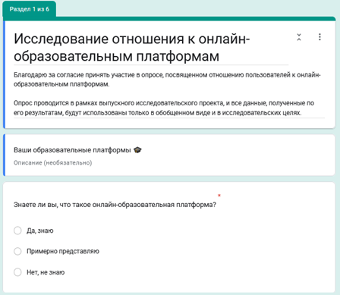

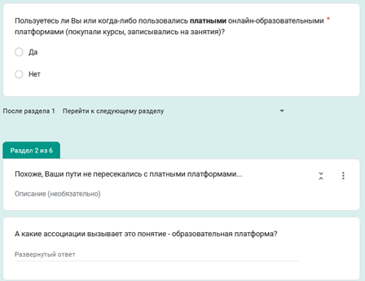

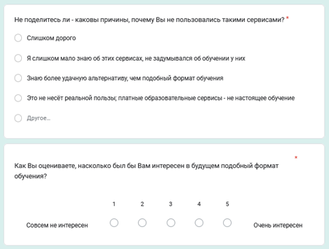

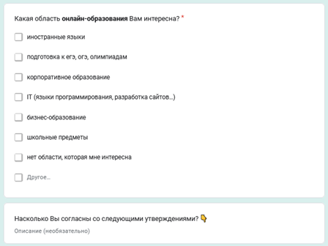

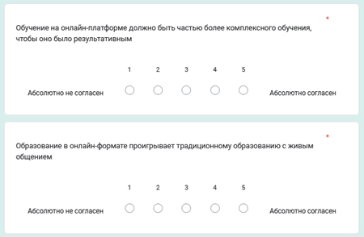

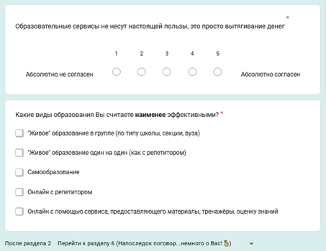

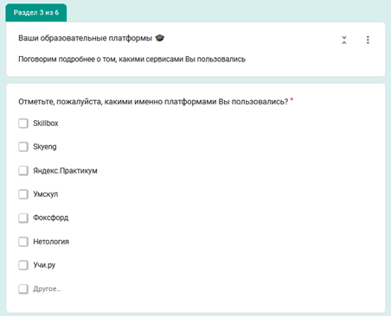

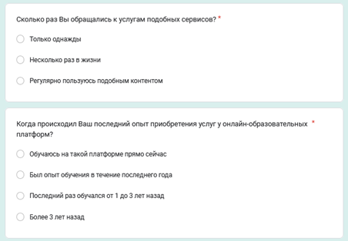

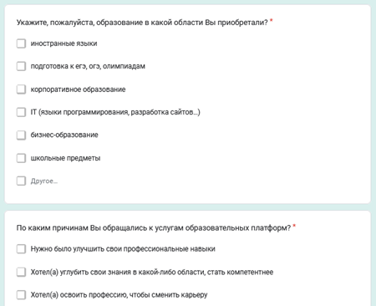

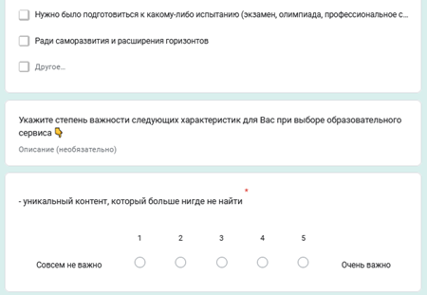

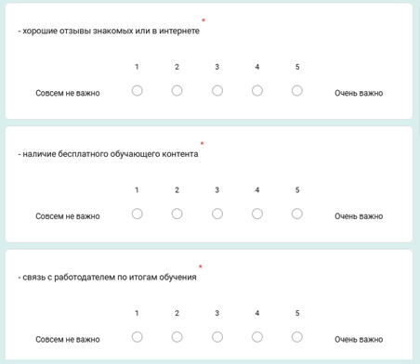

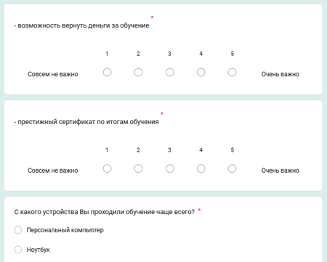

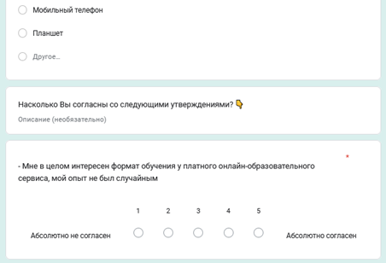

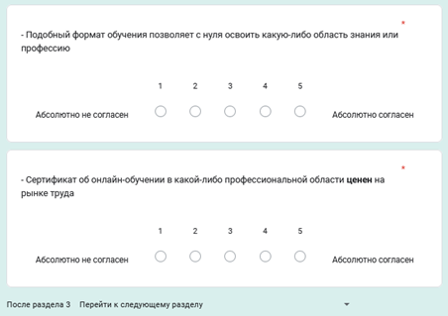

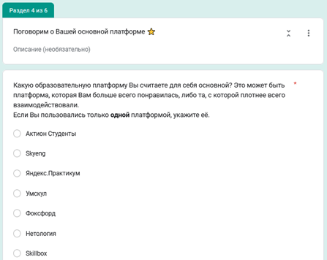

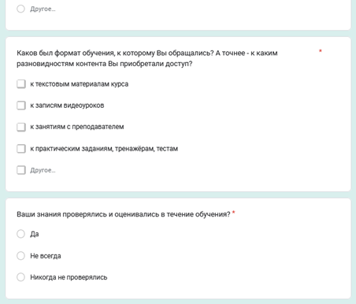

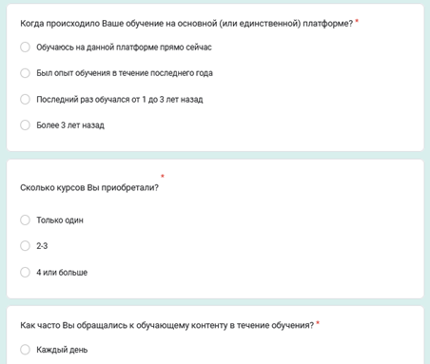

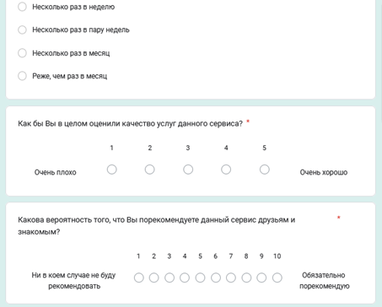

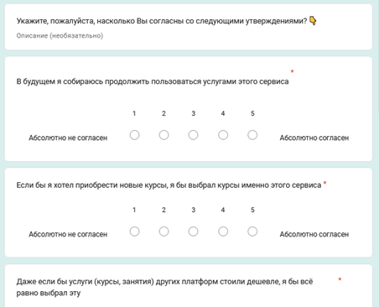

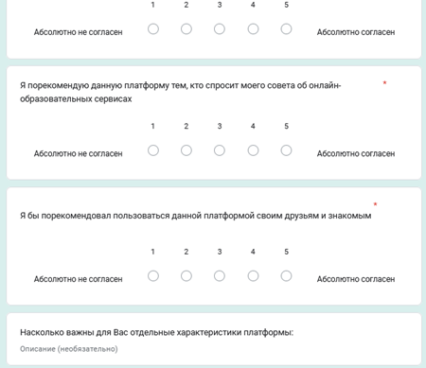

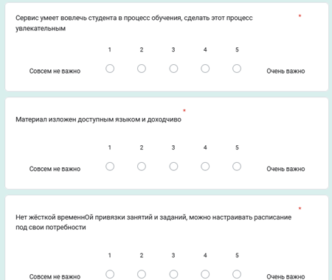

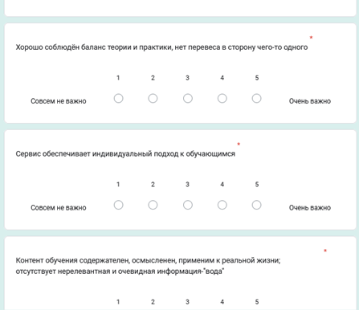

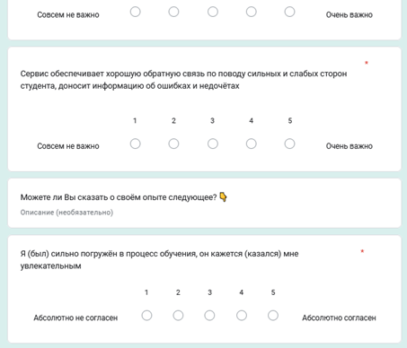

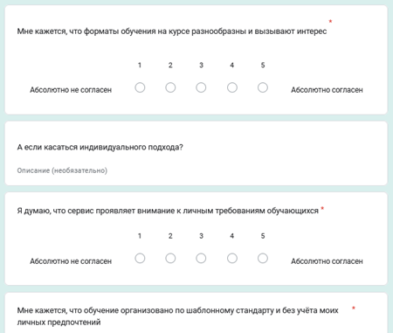

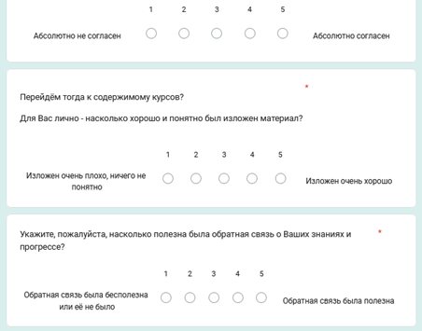

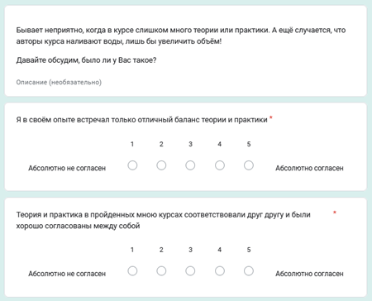

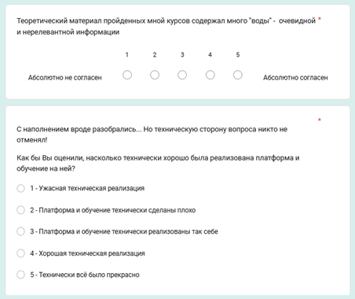

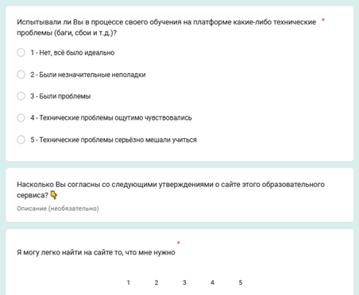

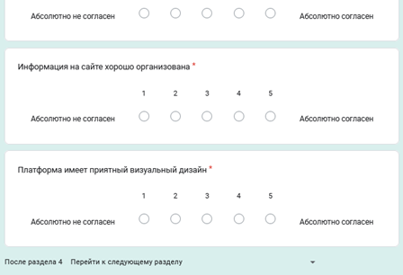

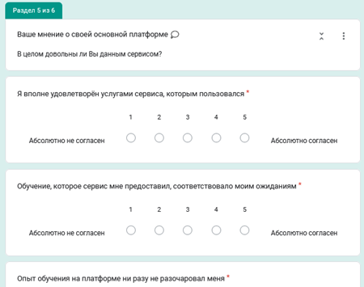

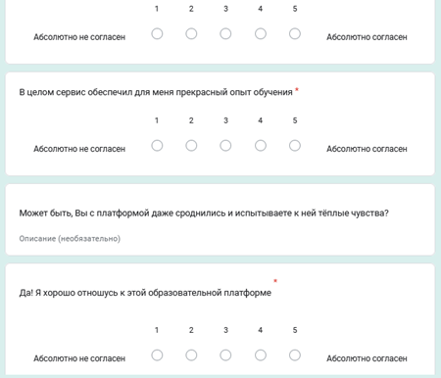

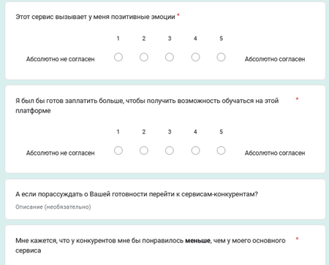

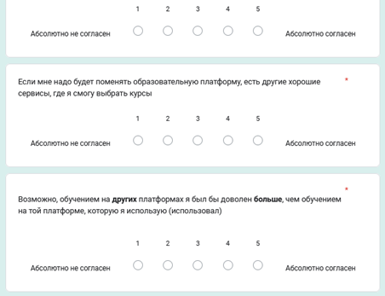

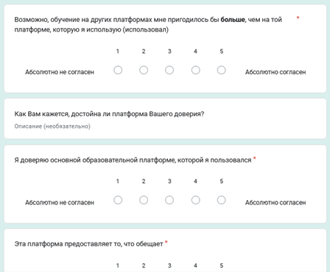

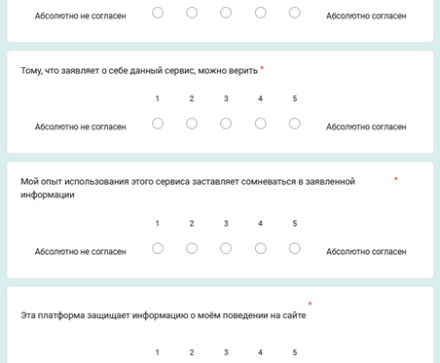

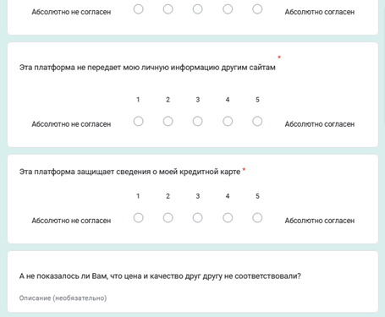

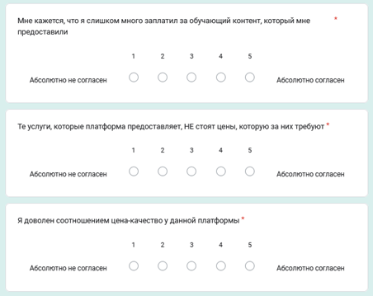

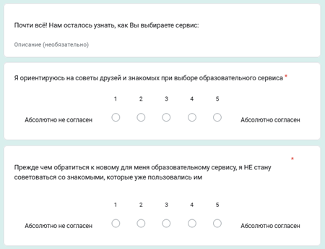

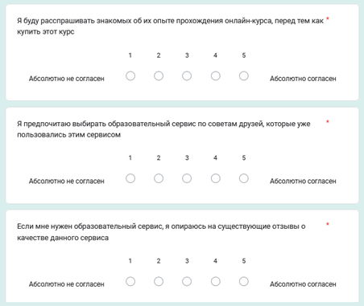

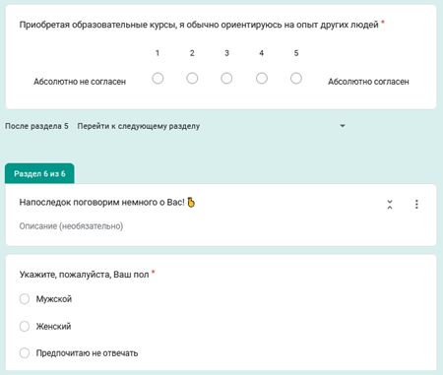

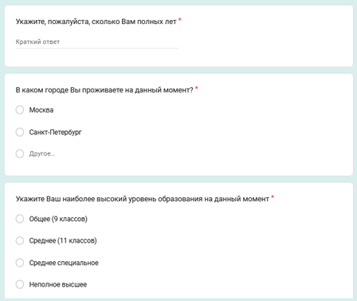

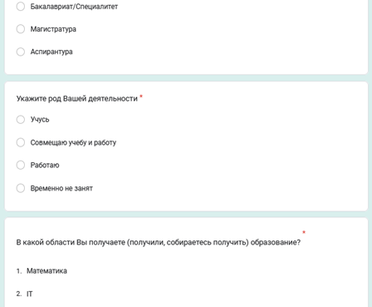

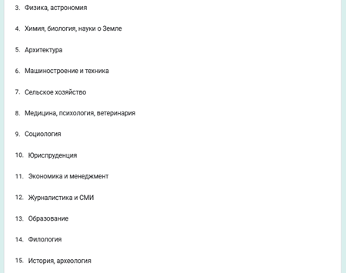

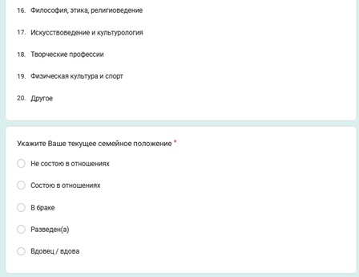

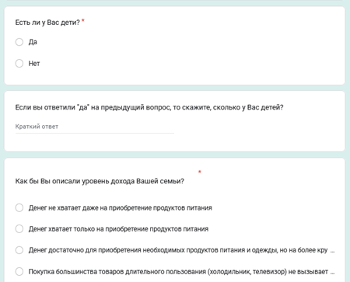



## Приложение 4. Латентные переменные модели

В данной таблице представлены латентные переменные, сформированные в факторы лояльности. В одном случае ("Техническая реализация") валидность фактора не была подтверждена, и в результирующей модели использовалась только одна переменная, являвшаяся базовой.

1. Латентные переменные модели

|  |  |  |  |
| --- | --- | --- | --- |
| **Латентная переменная** | **Описание переменных** | **Источник** | **Код переменной** |
| **Отзывы о платформе** | Прежде чем обратиться к новому для меня образовательному сервису, я НЕ стану советоваться со знакомыми, которые уже пользовались им | Адаптация шкалы [Manning et al., 1995]  (инверсия шкалы) | reference_1 |
| Я ориентируюсь на советы друзей и знакомых при выборе образовательного сервиса | reference_2 |
| Я буду расспрашивать знакомых об их опыте прохождения онлайн-курса, перед тем как купить этот курс | reference_3 |
| Я предпочитаю выбирать образовательный сервис по советам друзей, которые уже пользовались этим сервисом | reference_4 |
| Если мне нужен образовательный сервис, я опираюсь на существующие отзывы о качестве данного сервиса | reference_5 |
| Приобретая образовательные курсы, я обычно ориентируюсь на отзывы других людей | reference_6 |
| **Лояльность** | В будущем я собираюсь продолжить пользоваться услугами этого сервиса | [Chuah, 2017] | loyalty_1 |
| Если бы я хотел приобрести новые курсы, я бы выбрал курсы именно этого сервиса | loyalty_2 |
| Даже если бы услуги (курсы, занятия) других платформ стоили дешевле, я бы всё равно выбрал эту | loyalty_3 |
| Я порекомендую данную платформу тем, кто спросит моего совета об онлайн-образовательных сервисах | loyalty_4 |
| Я бы порекомендовал пользоваться данной платформой своим друзьям и знакомым | loyalty_5 |
| **Воспринимаемое качество персонализации** | Я думаю, что сервис проявляет внимание к личным требованиям обучающихся | Собственная шкала | quality_personalization1 |
| Мне кажется, что обучение организовано по шаблонному стандарту и без учёта моих личных предпочтений | quality_personalization2 |
| **Воспринимаемое вовлечение** | Я (был) сильно погружён в процесс обучения, он кажется (казался) мне увлекательным | quality_involvement1 |
| Мне кажется, что форматы обучения на курсе разнообразны и вызывают интерес | quality_involvement2 |
| **Воспринимаемый баланс теоретического и практического материала** | Я в своём опыте встречал только отличный баланс теории и практики | quality_balance1 |
| Теория и практика в пройденных мною курсах соответствовали друг другу и были хорошо согласованы между собой | quality_balance2 |
| **Удовлетворённость** | Я вполне удовлетворён услугами сервиса, которым пользовался | [Chuah, 2017] | satisfaction_1 |
| Обучение, которое сервис мне предоставил, соответствовало моим ожиданиям | satisfaction_2 |
| Опыт обучения на платформе ни разу не разочаровал меня | satisfaction_3 |
| В целом сервис обеспечил для меня прекрасный опыт обучения | satisfaction_4 |
| **Отношение к платформе** | Я хорошо отношусь к данному образовательному сервису | По [Aaker D., 1991] | attitude_1 |
| Этот сервис вызывает у меня позитивные чувства | attitude_2 |
| Я был бы готов заплатить больше, чтобы получить возможность обучаться на этой платформе | attitude_3 |
| **Привлекательность альтернатив** | Если мне надо будет поменять образовательную платформу, есть другие хорошие сервисы, где я смогу выбрать курсы | [Chuah S., 2017] | alternative_1 |
| Возможно, обучением на других платформах я был бы доволен больше, чем обучением на той платформе, которую я использую (использовал) | alternative_2 |
| Возможно, обучение на других платформах мне пригодилось бы больше, чем на той платформе, которую я использую (использовал) | alternative_3 |
| Мне кажется, что у конкурентов мне бы понравилось меньше, чем у моего основного сервиса | Собственная шкала | alternative_4 |
| **Общее доверие** | Я доверяю основной образовательной платформе, которой я пользовался | Адаптация шкалы  [Kim J., 2008] (сокращение) | trust_1 |
| Эта платформа предоставляет то, что обещает | trust_2 |
| Тому, что заявляет о себе данный сервис, можно верить | trust_3 |
| Мой опыт использования этого сервиса заставляет сомневаться в заявленной информации | trust_4 |
| **Цифровое доверие** | Эта платформа защищает информацию о моём поведении на сайте | [Parasuraman et al., 2005] | trust_privacy1 |
| Эта платформа не передает мою личную информацию другим сайтам | trust_privacy2 |
| Эта платформа защищает сведения о моей кредитной карте | trust_privacy3 |
| **Воспринимаемая справедливость цены** | Мне кажется, что я слишком много заплатил за обучающий контент, который мне предоставили | По [Bei and Chiao, 2001] | price_fairness1 |
| Те услуги, которые платформа предоставляет, НЕ стоят цены, которую за них требуют | price_fairness2 |
| Я доволен соотношением цена-качество у данной платформы | price_fairness3 |
| **Качество дизайна** | Я могу легко найти на сайте то, что мне нужно | Собственная шкала | userquality_design1 |
| Информация на сайте хорошо организована | userquality_design2 |
| Платформа имеет приятный визуальный дизайн | userquality_design3 |
| **Техническая реализация** | ~~Испытывали ли Вы в процессе своего обучения на платформе какие-либо технические проблемы (баги, сбои и т.д.)?~~ | ~~userquality_tech1~~ |
| Как бы Вы оценили, насколько технически хорошо была реализована платформа и обучение на ней? | userquality_tech2 |

## Приложение 5. Описание дополнительной выборки

Здесь представлены некоторые свойства выборки, в которую вошли респонденты, ответившие "Нет" на вопрос о факте пользования онлайн-образовательными платформами.

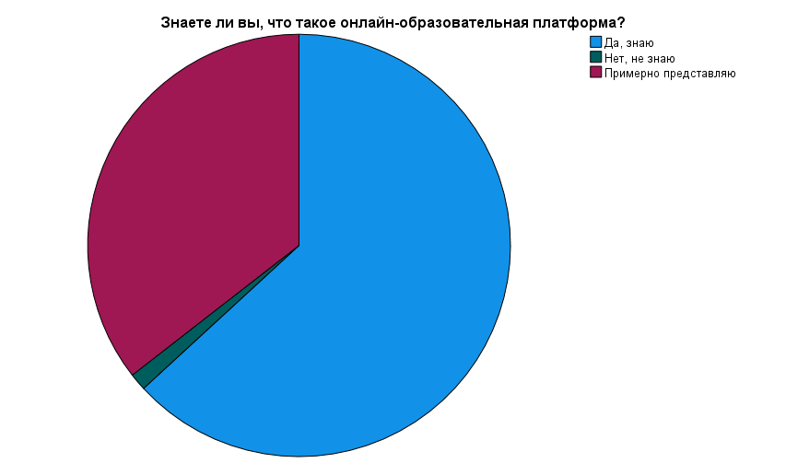

1. Осведомлённость о понятии онлайн-образовательной платформы

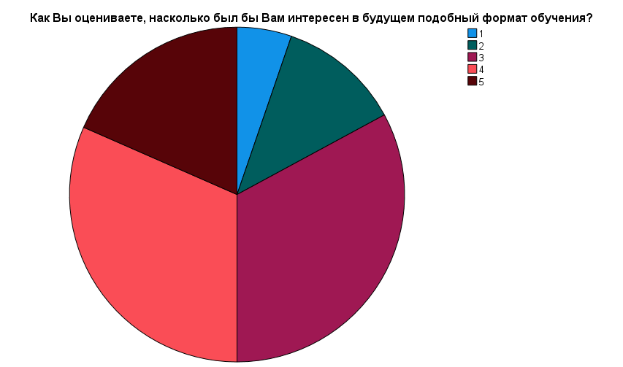

1. Ответы о потенциальном интересе к такому формату

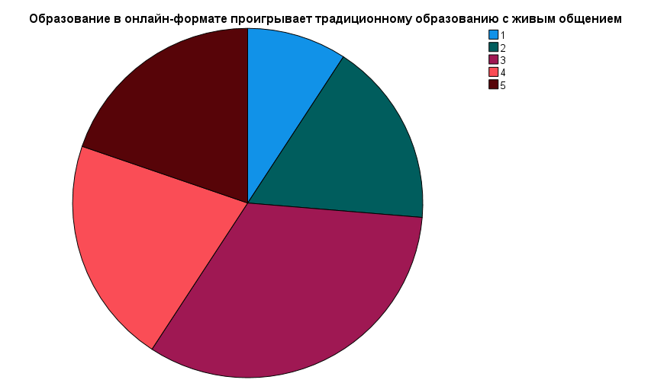

1. Ответы на вопрос о предпочтении традиционного формата онлайну

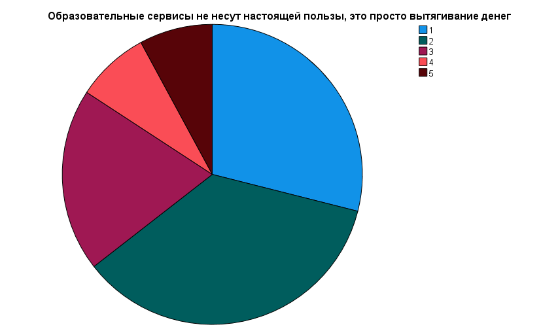

1. Ответы о бесполезности образовательных сервисов

## Приложение 6. Описание основной выборки

В данном приложении представлены описательные характеристики выборки, включившей пользователей образовательных сервисов и применённой для построения регрессионной модели.

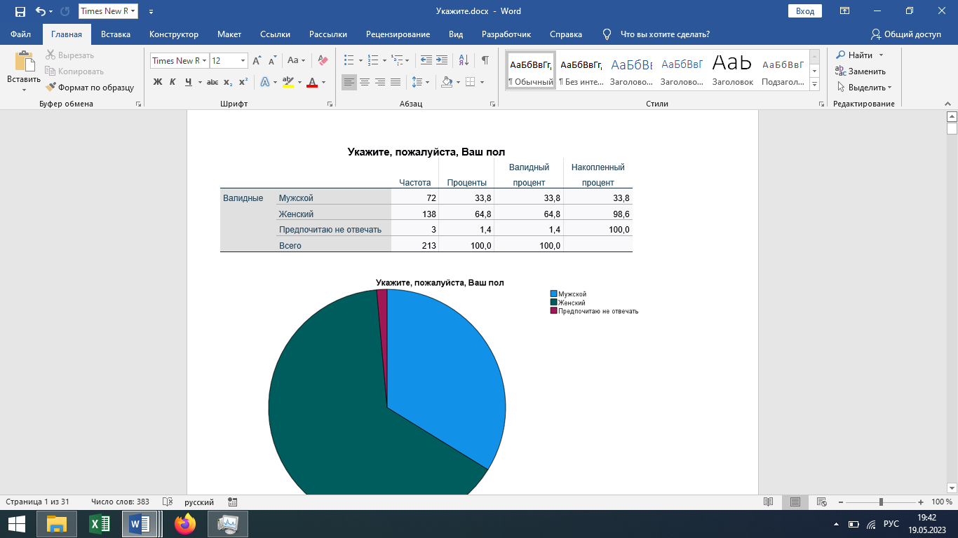

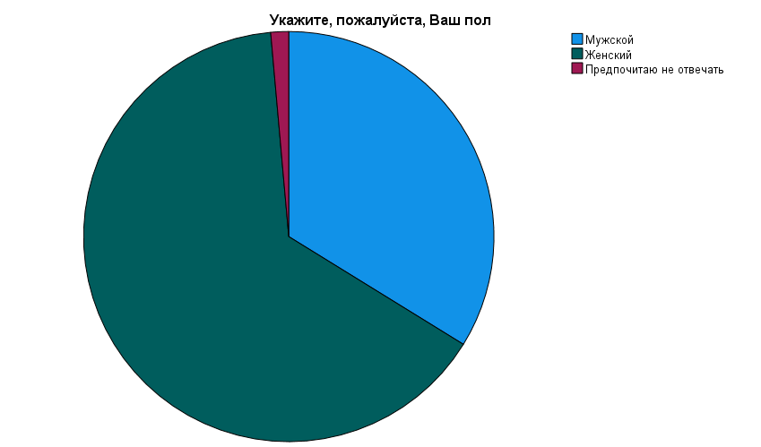

1. Пол респондентов

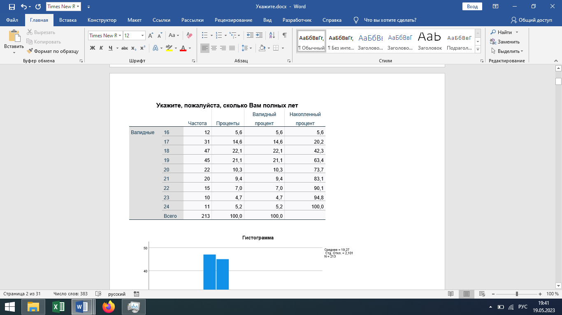

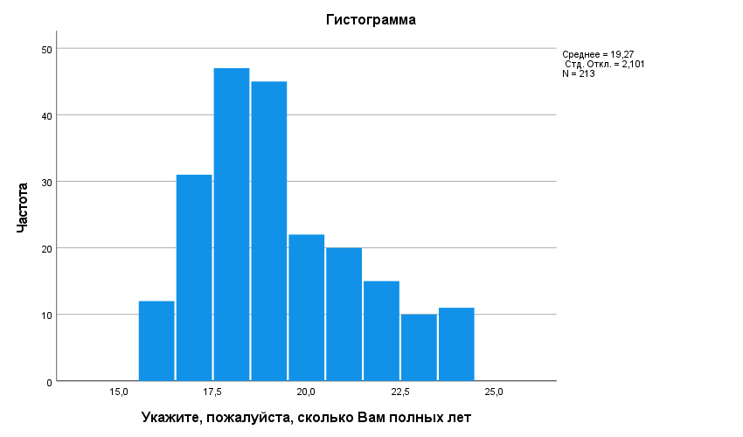

1. Возраст респондентов

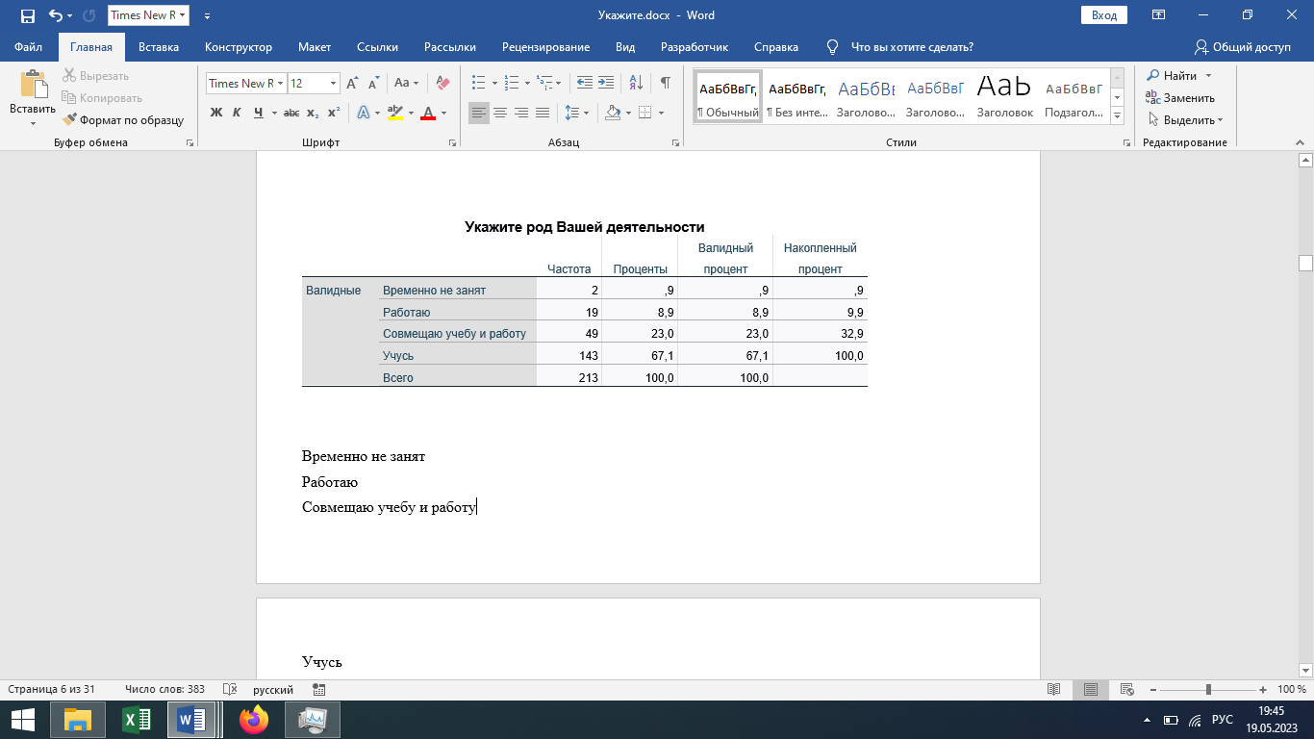

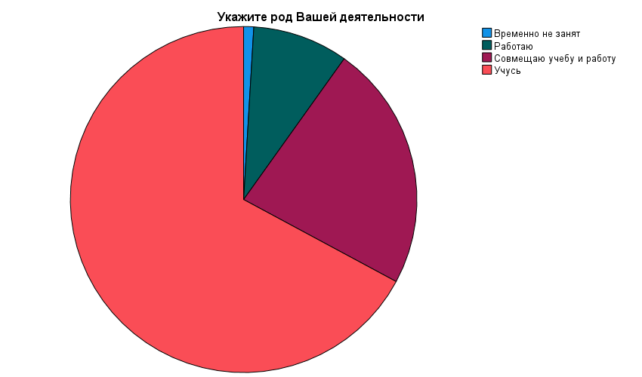

1. Род занятий

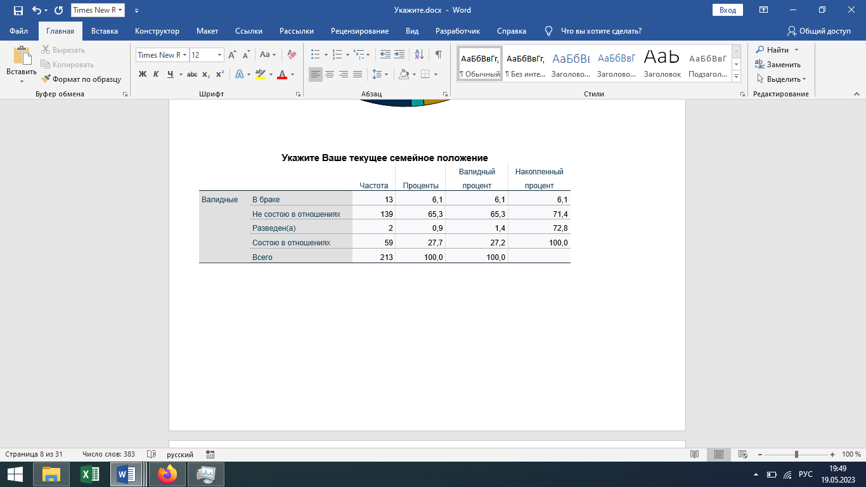

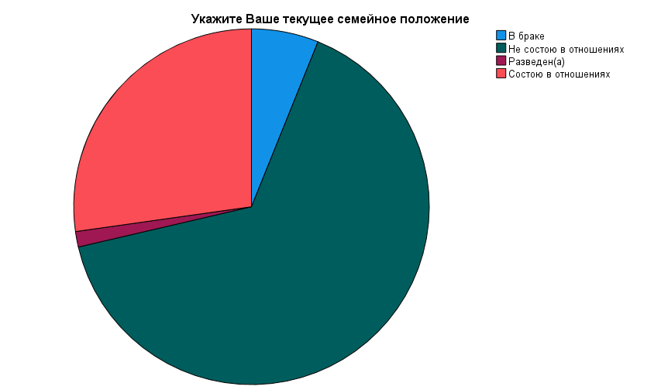

1. Семейное положение

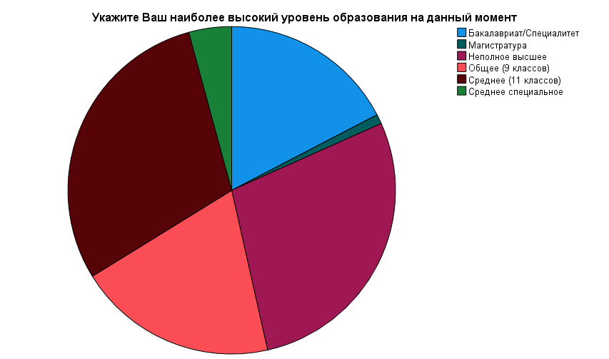

1. Уровень образования респондентов

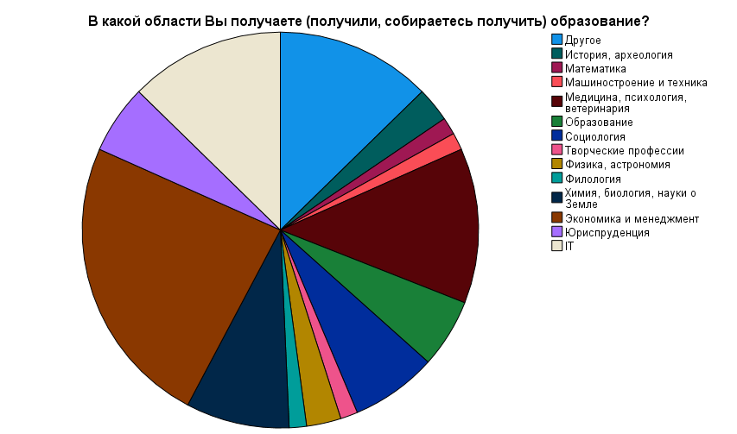

1. Область образования

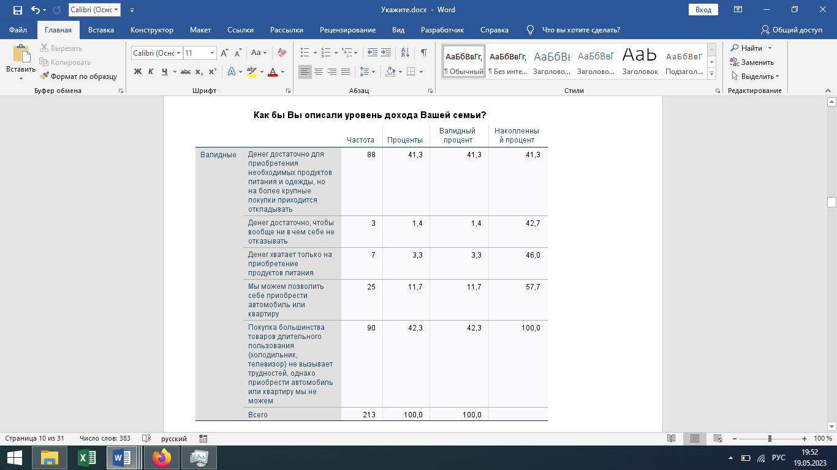

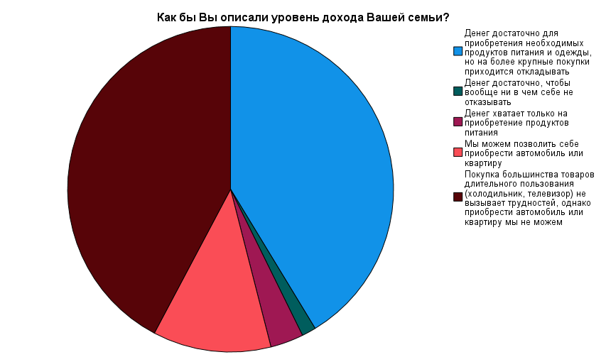

1. Уровень дохода

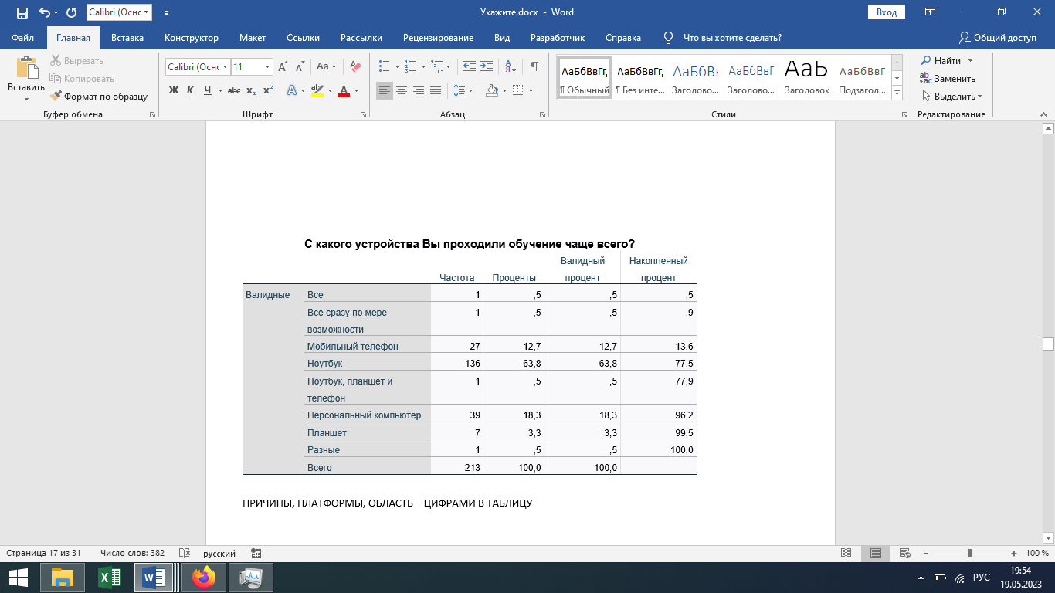

1. Основное устройство



1. Распределение интереса к формату платформенного обучения



1. Распределение ответов о возможности освоить какую-либо область с нуля

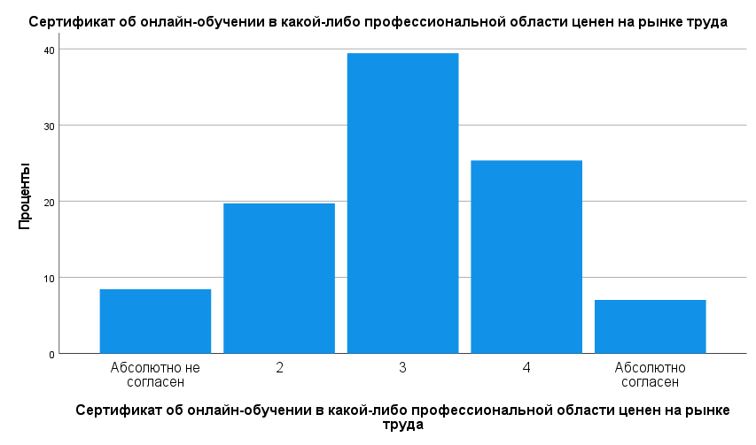

1. Распределение ответов о ценности сертификата на рынке труда

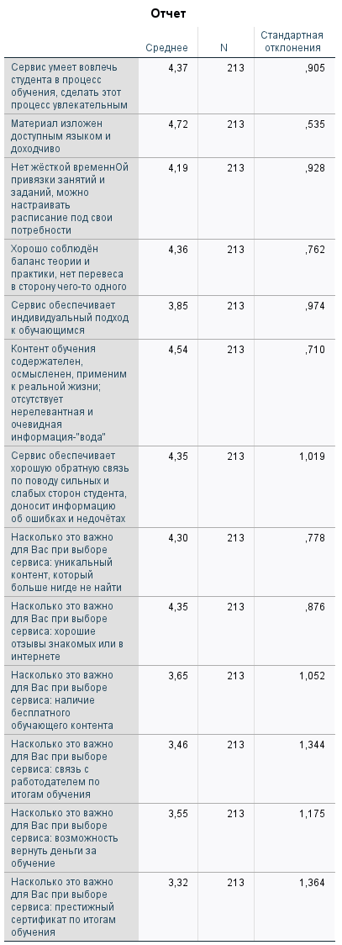

1. Средние значения характеристик сервисов

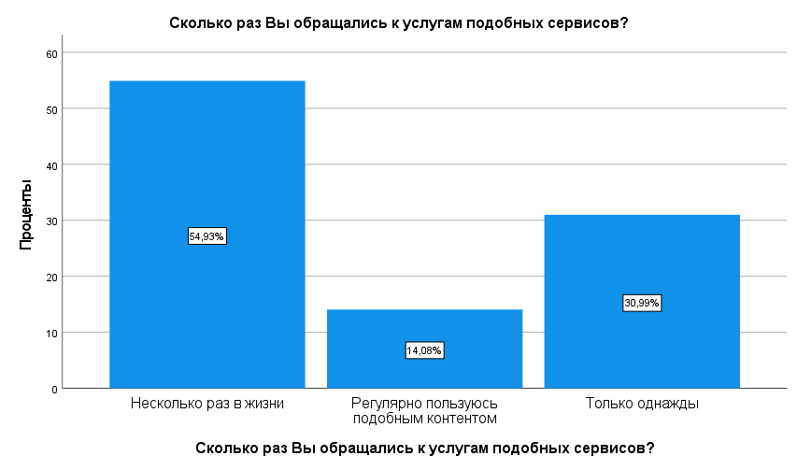

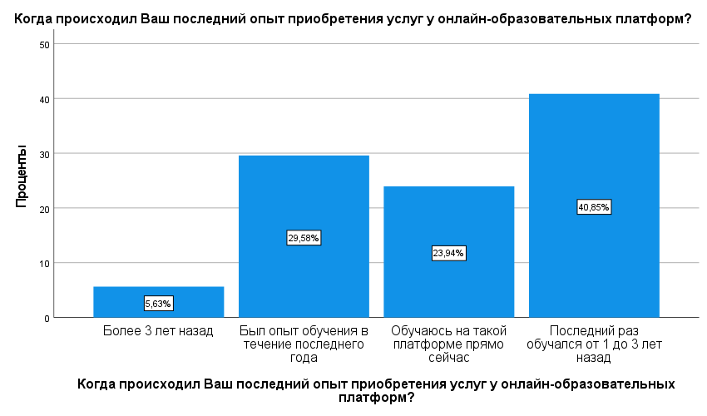

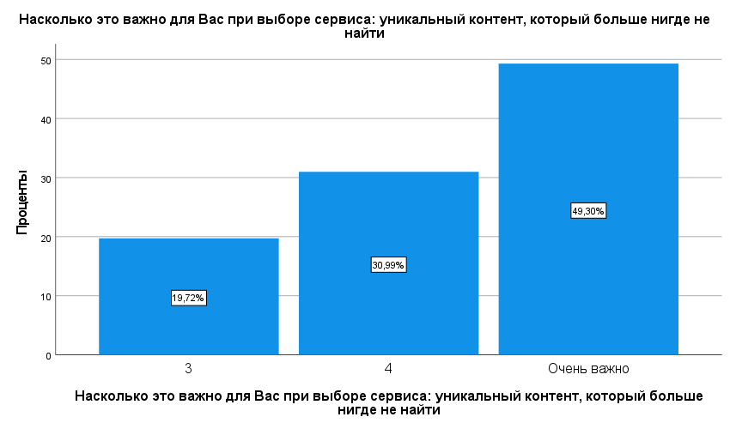

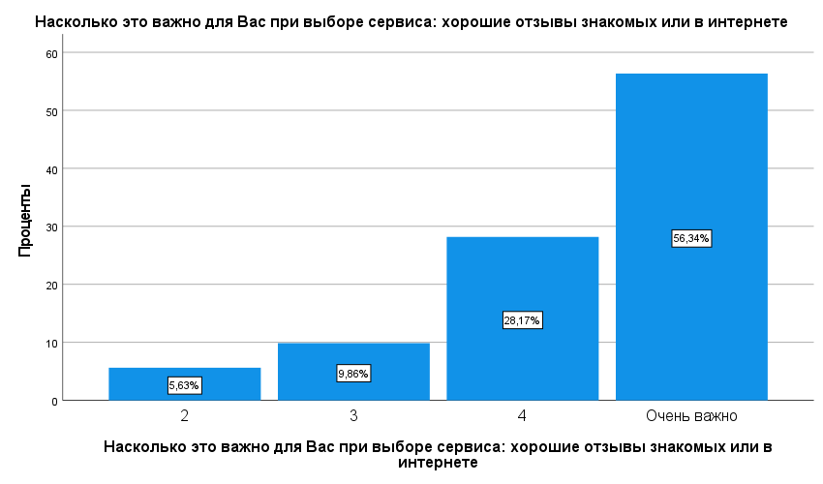

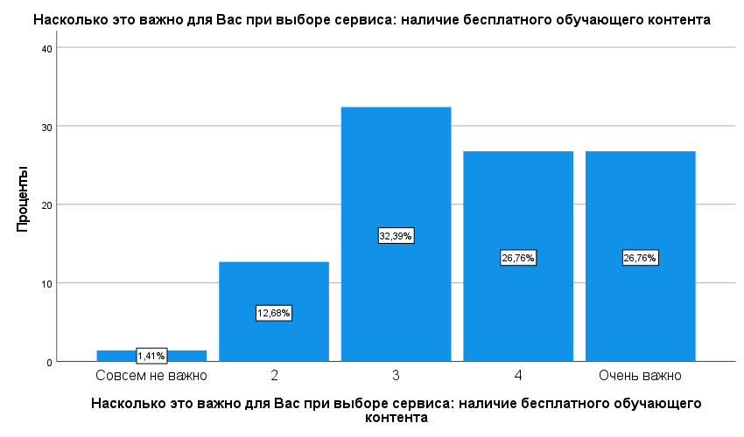

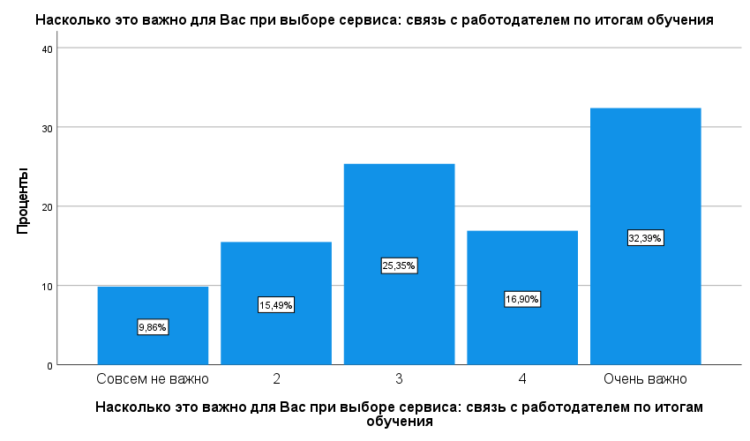

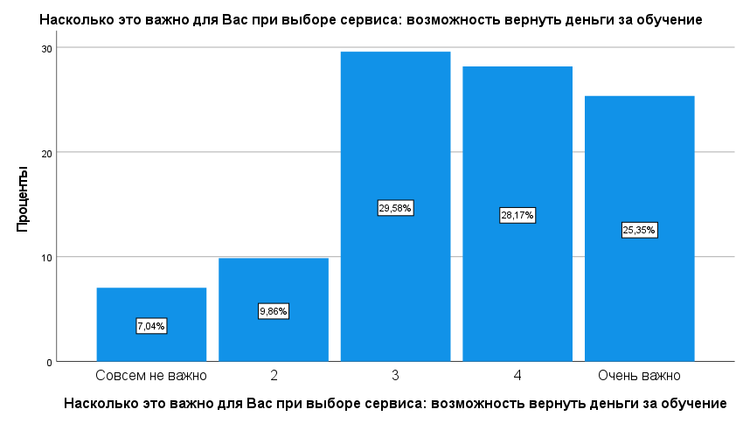

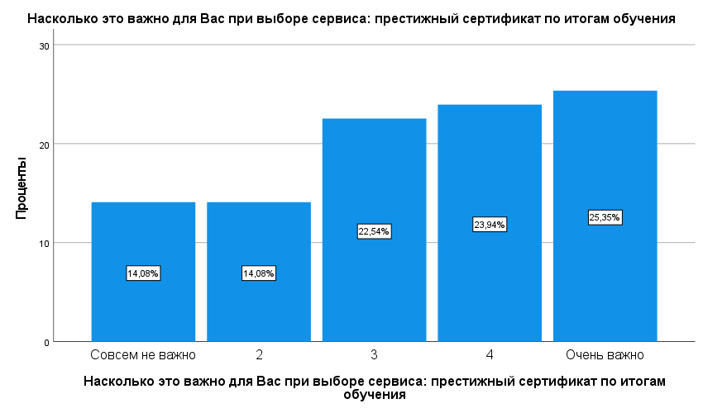

1. Важность тех или иных опций при выборе сервиса

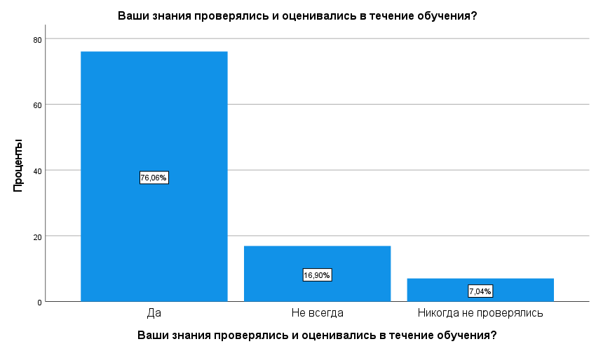

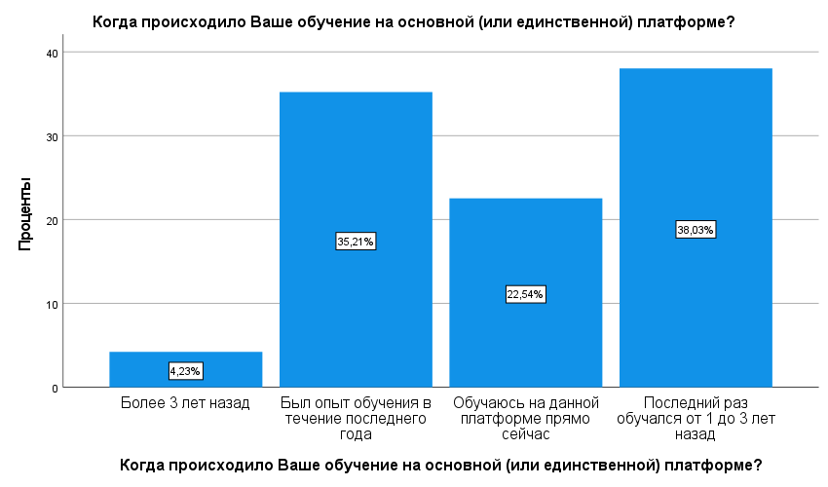

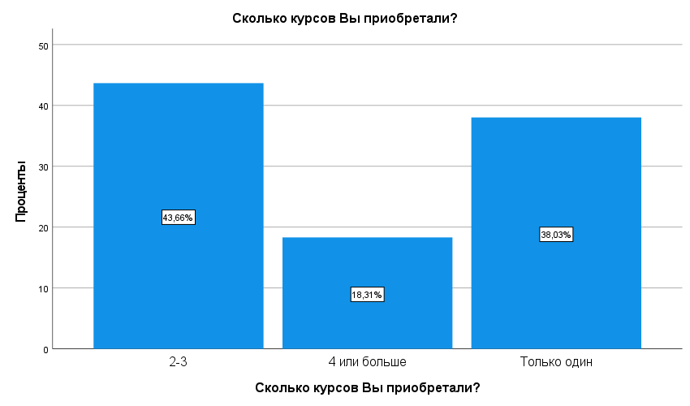

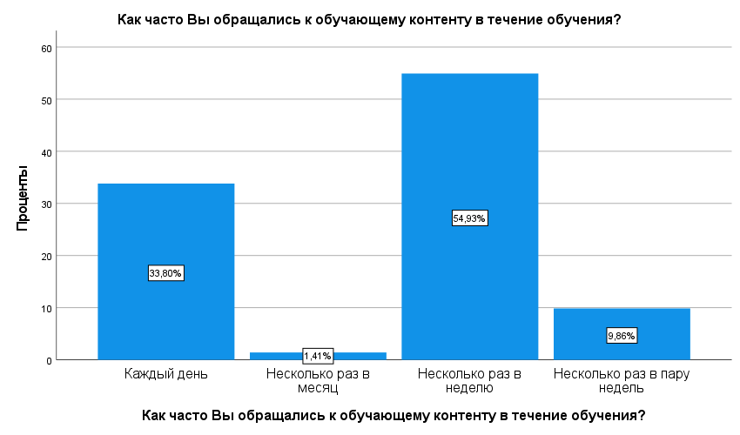

1. Время обучения, частота обращения к контенту, число курсов, факт проверки знаний

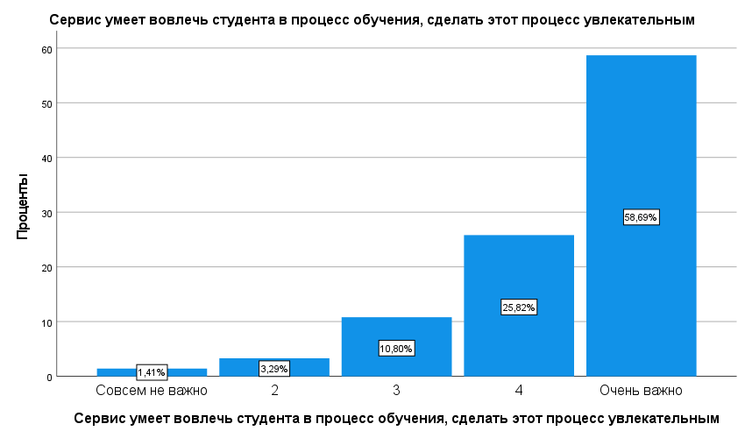

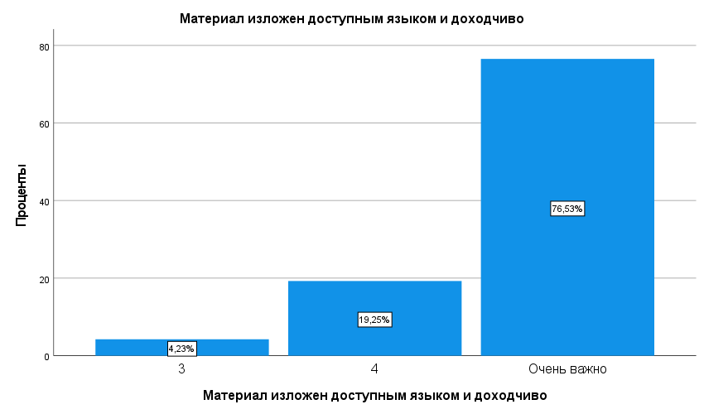

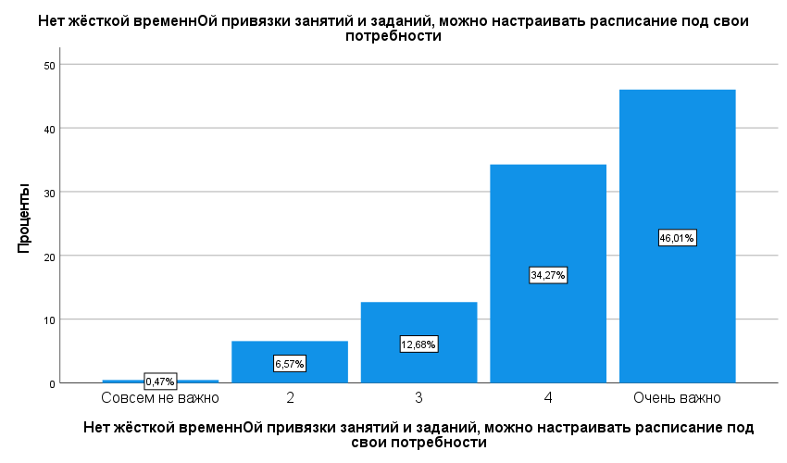

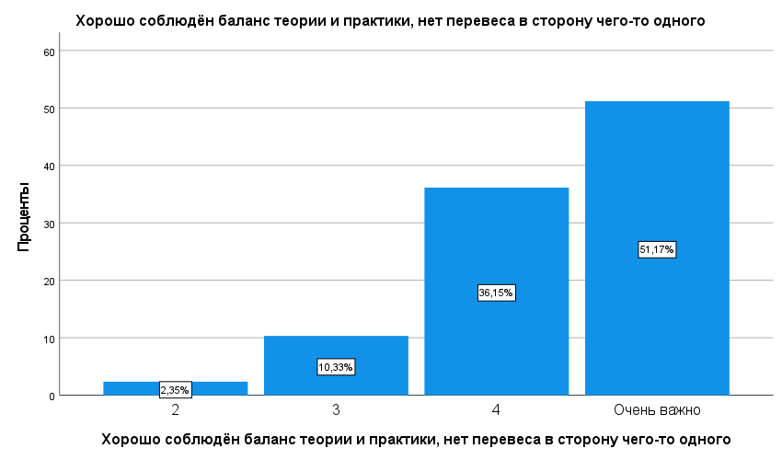

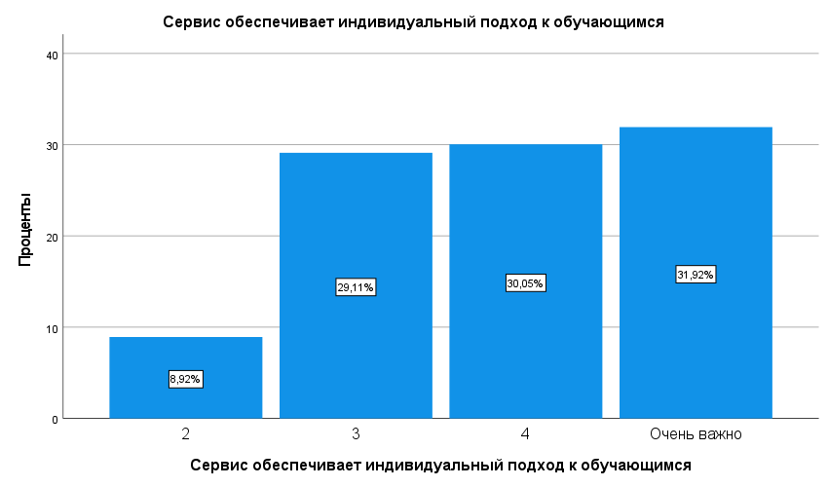

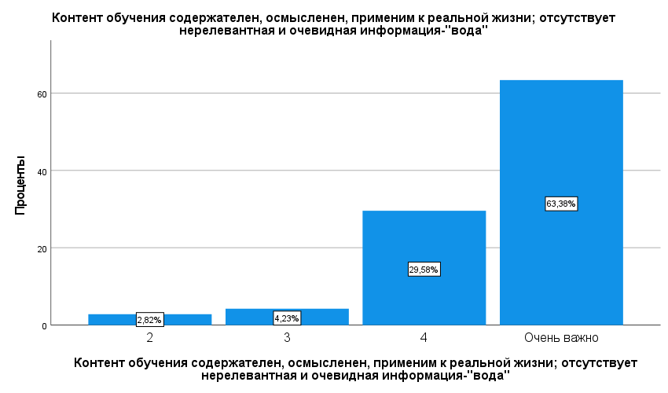

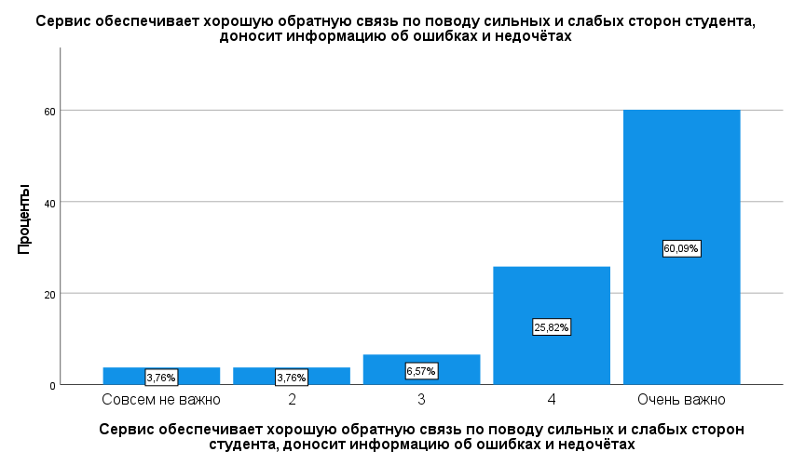

1. Распределение ответов о важности тех или иных характеристик платформы

## Приложение 7. Факторный анализ

Анализ надёжности и факторный анализ переменных "Лояльность", "Вовлечение", "Персонализация", "Баланс теории и практики", "Качество дизайна", "Удовлетворённость", "Отношение", "Привлекательность альтернатив", "Общее доверие", "Цифровое доверие", "Справедливость цены", "Отзывы"

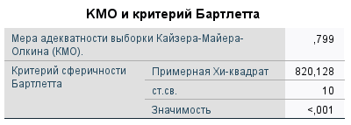

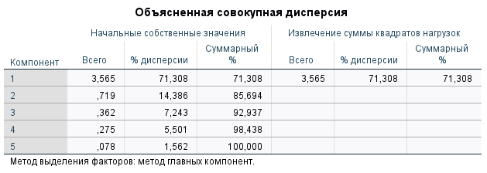

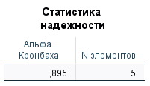

1. Лояльность

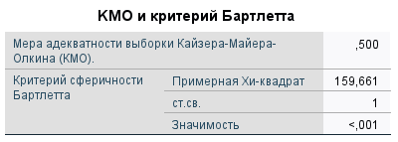

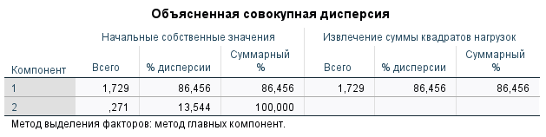

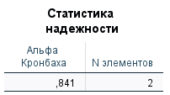

1. Вовлечение

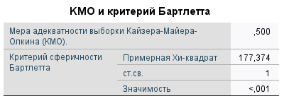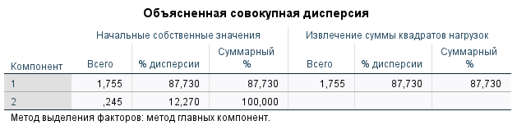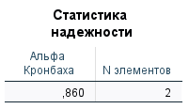

1. Персонализация

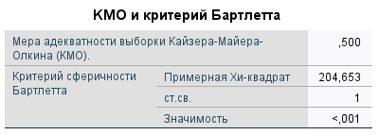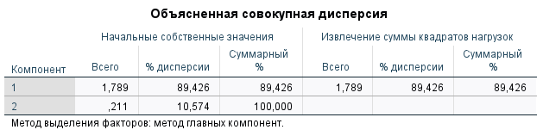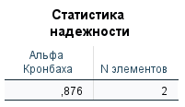

1. Баланс теории и практики

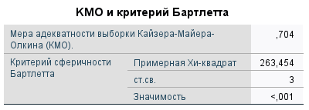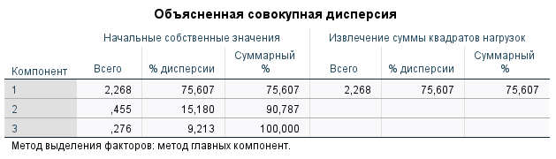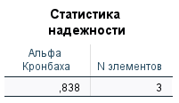

1. Качество дизайна

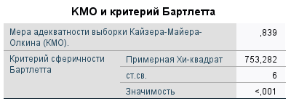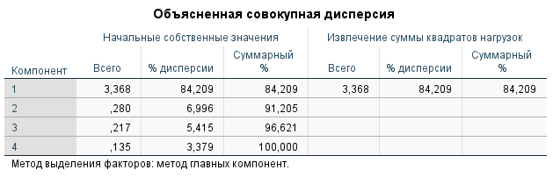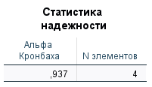

1. Удовлетворённость

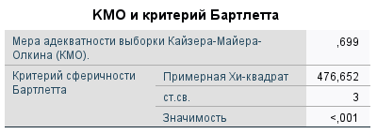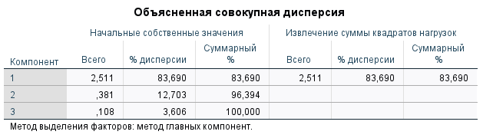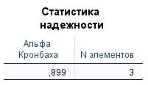

1. Отношение

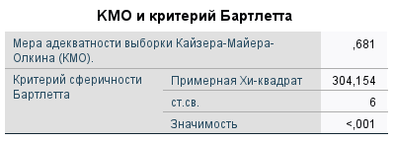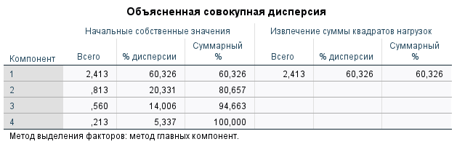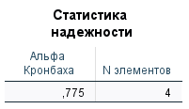

1. Привлекательность альтернатив

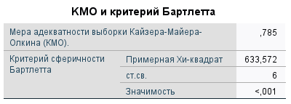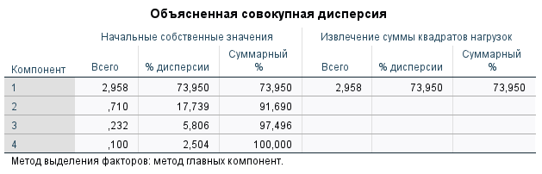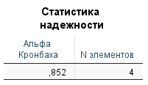

1. Общее доверие

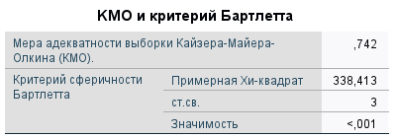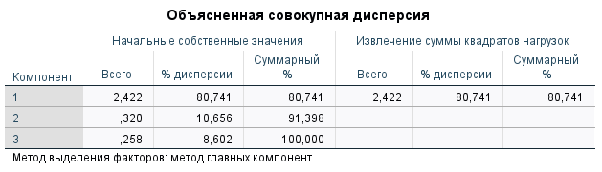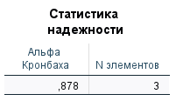

1. Цифровое доверие

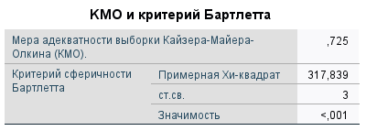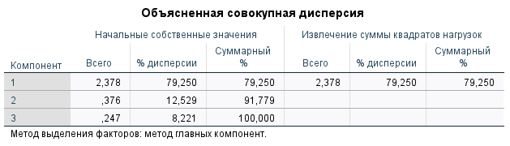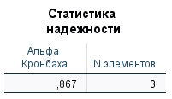

1. Справедливость цены

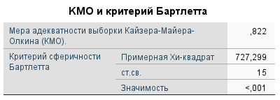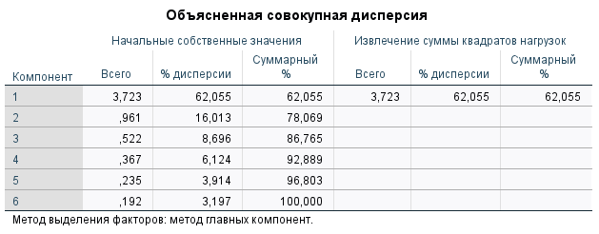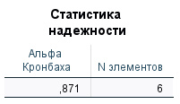

1. Отзывы

## Приложение 8. Регрессионная модель



1. Сводка для модели (пошаговый метод)



1. Таблица значимости



1. Коэффициенты модели и статистика коллинеарности

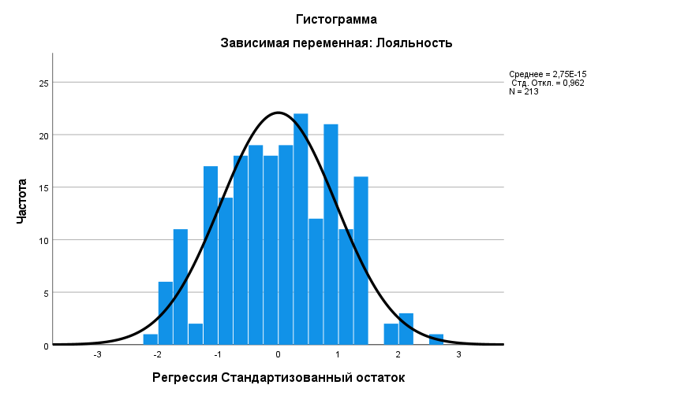

1. Гистограмма распределения остатков

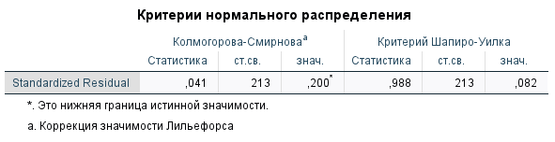

1. Критерии Колмогорова и Шапиро для остатков

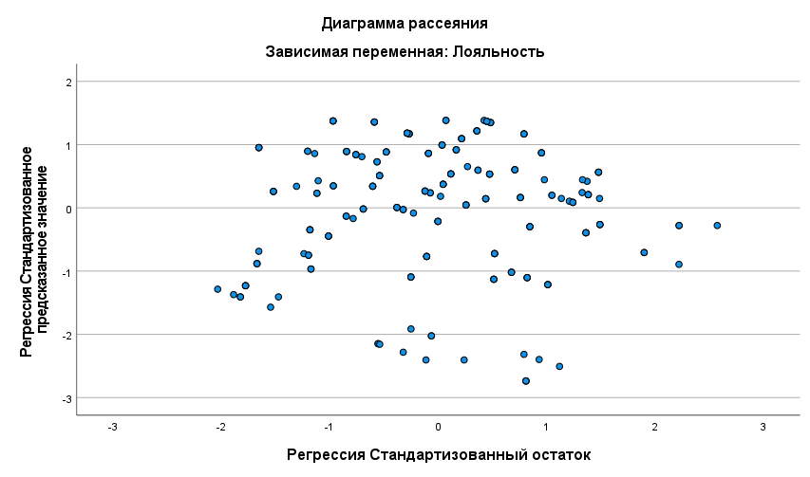

1. Диаграмма рассеяния

1. Online education in Russia - statistics & facts [Электронный ресурс]. - Statista. - Режим доступа: https://www.statista.com/topics/7285/online-education-in-russia/, свободный (дата обращения 21.12.2022)
2. Лиджиева З. И., Спиридонова П. А. Развитие дистанционного образования в России. - Проблемы педагогики. - No4, 2020. - Режим доступа: https://cyberleninka.ru/article/n/razvitie-distantsionnogo-obrazovaniya-v-rossii, свободный (дата обращения 21.12.2022)
3. Что сейчас происходит с российским рынком EdTech [Электронный ресурс]. - Skillbox Media. - Режим доступа: https://skillbox.ru/media/edtech/chto_seychas_proiskhodit_s_rossiyskim_rynkom_edtech/, свободный (дата обращения 21.12.2022)
4. eLearner age distribution Russia 2022 [Электронный ресурс]. - Statista. - Режим доступа: https://www.statista.com/statistics/1200571/mean-age-paid-online-course-participants-russia/, свободный (дата обращения 04.04.2023)
5. Edtech-рынок прибавил 17% по итогам 2022 года [Электронный ресурс]. - ED tech. - Режим доступа: https://edtechs.ru/blog/post/edtech-rynok-pribavil-17-po-itogam-2022-goda/, свободный (дата обращения 04.04.2023)
6. Аакер, Д. Создание сильных брендов. – М.: Издательский дом Гребенникова, 2003. – 440 с.
7. Reichheld, F. The loyalty effect. – Iowa State University College of Business. – 2000.
8. Старов, С.А. Лояльность бренду: классификация, методы оценки и программы формирования марочной приверженности. – Вестник СПбГУ. – 2007. – Серия 8, № 2.
9. Hofmeyr, J. Commitment-Led Marketing. - Hofmeyr, B. Rice. – John Wiley and Sons, 2003. – p. 23.
10. Ф. Котлер, К. Л. Келлер. Маркетинг-менеджмент. – 12-е изд. – СПб.: Питер, 2007. – 816 с.
11. Jacoby J., Kyner D. 1973. Brand Loyalty vs. Repeat Purchasing Behavior. — Journal of Marketing

    Research, vol. 10, no. 1. — С. 1–9.
12. Муравская С. А., Головачева К. С., Смирнова М. М., Алканова О. Н., Муравский Д. В. 2019. Подходы к управлению потребительской лояльностью: перспектива «3D». — Вестник Санкт-Петербургского университета. Менеджмент 18 (1). — С. 70–93.
13. Котляров И.Д. Лояльность и повторяющиеся покупки. — Маркетинг и маркетинговые исследования. — № 6 (2010). — С.480–486.
14. Муравская С. А., Головачева К. С., Смирнова М. М., Алканова О. Н., Муравский Д. В. 2019. Подходы к управлению потребительской лояльностью: перспектива «3D». — Вестник Санкт-Петербургского университета. Менеджмент 18 (1). — С. 70–93.
15. Henderson C. M., Beck J. T., Palmatier R. W. – Review of the theoretical underpinnings of loyalty programs. – Journal of Consumer Psychology 21 (3), 2011. – p. 256–276.
16. Бест Р. Маркетинг от потребителя. – М.: Изд-во «Манн, Иванов и Фербер», 2017.
17. Zhang Q., Gangwar M., Seetharaman P. B. – Polygamous store loyalties: An empirical investigation. – Journal of Retailing 93 (4), 2017. – p. 477–492.
18. Dick A. S., Basu K. – Customer loyalty: Toward an integrated conceptual framework. – Journal of the Academy of Marketing Science 22 (2), 1994. – p. 99–113.
19. Christopher M., Payne A., Ballantyne D. Relationship Marketing. – Abingdon: Routledge, 2002.
20. Муравская С. А., Головачева К. С., Смирнова М. М., Алканова О. Н., Муравский Д. В. 2019. Подходы к управлению потребительской лояльностью: перспектива «3D». — Вестник Санкт-Петербургского университета. Менеджмент 18 (1). — С. 70–93.
21. Customer loyalty becomes saturated after a certain age but there&apos;s hope for some brands [Электронный ресурс]. - YouGov. - Режим доступа: https://today.yougov.com/topics/consumer/articles-reports/2019/04/15/customer-loyalty-can-become-saturated-after-certai, свободный (дата обращения 04.04.2023)
22. Slabá M. The impact of age on the customers buying behaviour and attitude to price. - Littera Scripta, 2019. - Режим доступа: https://www.researchgate.net/publication/338461712_The_impact_of_age_on_the_customers_buying_behaviour_and_attitude_to_price, свободный (дата обращения 04.04.2023)
23. How Age and Life Stage Affect Retail Consumer Loyalty [Электронный ресурс]. - CCG. - Режим доступа: https://www.customer.com/blog/retail-marketing/shopping-personalities-customer-loyalty-statistics/, свободный (дата обращения 04.04.2023)
24. Аакер Д. Создание сильных брендов: пер. с англ. – М.: Издательский дом Гребенникова, 2008. – c. 37.
25. Aaker, D. Managing Brand Equity. – N.Y.: Free Press, 1991. – 299 p.
26. Yang, Z. Customer perceived value, satisfaction, and loyalty: The role of switching costs. – Psychology & Marketing. – 2004. Vol. 21. № 10. – p. 799-822
27. Jones M. The positive and negative effects of switching costs on relational outcomes. – Journal of service research. – 2007.
28. Kahneman, D. Fairness as a constraint on profit seeking: Entitlements in the market. – D. Kahneman, J. Knetsch, R. Thaler. – The American economic review. – 1986. – Vol. 76, Issue 4. – p. 728-741
29. Hofmeyr, J. Commitment-Led Marketing. – J. Hofmeyr, B. Rice. – John Wiley and Sons, 2003. – 303 p.
30. Chuah, S. What drives Gen Y loyalty? Understanding the mediated moderating roles of switching costs and alternative attractiveness in the value-satisfaction-loyalty chain. – Journal of retailing and consumer services. – 2017. – Vol. 36. – P. 124-136.
31. Chaudhuri, A. The chain of effects from brand trust and brand affect to brand perfomance: the role of brand loyalty. - Journal of Marketing. – 2001. Vol. 65, Issue 2. – pp. 81–94.
32. 75% of Americans very concerned about online privacy, but most don't take any significant action [Электронный ресурс]. - Security Magazine. - Режим доступа: https://www.securitymagazine.com/articles/94560-of-americans-very-concerned-about-online-privacy-but-most-dont-take-any-significant-action/, свободный (дата обращения 04.04.2023)
33. Что такое EdTech: рынки, тренды, технологии и компании [Электронный ресурс]. - RB.RU. - Режим доступа: https://rb.ru/analytics/pro-edtech/, свободный (дата обращения 04.04.2023)
34. Burlacu, N. EdTech: Concept and Connections [Conference Paper]. - The 12 th International Conference on Electronics, Communications and Computing (октябрь 2022).
35. EdTech: что это такое, и в чем ключевое отличие от инфобизнеса? [Электронный ресурс]. - EdTech. - Режим доступа: https://edtech.su/edtech-chto-eto-takoe-i-v-chem-klyuchevoe-otlichie-ot-infobiznesa.html, свободный (дата обращения 04.04.2023)
36. Nandakumar et al. What Criteria are Important for Evaluating the Quality of English Language Learning Edtech Products? Evidence from Literature [Conference Paper]. - Proceedings of the 30th International Conference on Computers in Education. Asia-Pacific Society for Computers in Education (ноябрь 2022).
37. Kawaf F., Tagg. S. 2017. The construction of online shopping experience: A repertory grid approach. - Computers in Human Behavior (72): 222-232.
38. Bei L. T., Chiao Y. C. An Integrated Model for the Effects of Perceived Product, Perceived Service Quality, and Perceived Price Fairness on Consumer Satisfaction and Loyalty. - Journal of Consumer Satisfaction, Dissatisfaction & Complaining Behavior (2001). - Vol. 14, pp. 125-140.
39. Hride et al. Linking perceived price fairness, customer satisfaction, trust, and loyalty: A structural equation modeling of Facebook‐based e‐commerce in Bangladesh. - Global Business and Organizational Excellence. - № 41 (1), 2021.
40. Liao et al. Impact of Gaming Habits on Motivation to Attain Gaming Goals, Perceived Price Fairness, and Online Gamer Loyalty: Perspective of Consistency Principle. - Telematics and Informatics. - № 49 2020.
41. Winarno et al. The Effect of Service Quality, Corporate Image, and Price Perceived in Creating Customer Satisfaction and Loyalty on Education Business. - Esensi Jurnal Bisnis dan Manajemen. - № 10(1) 2020. - pp. 45-56.
42. The Whys and Hows of Generations Research [Электронный ресурс]. - Pew Research Center. - Режим доступа: https://www.pewresearch.org/politics/2015/09/03/the-whys-and-hows-of-generations-research/, свободный (дата обращения 04.04.2023)
43. Tolbize A. Generational Differences in the Workplace. Research and Training Center on Community Living [Электронный ресурс]. – Washington & Co. – Режим доступа: https://dwashingtonllc.com/pdf/generational_differences_workplace.pdf, свободный (дата обращения 06.04.2023).
44. Мифы и реальность о поколении зумеров [Доклад] / Аузан А.А., Бахтигараева А.И., Брызгалин В.А., Зайцев И.С., Золотов А.В., Изместьев Д.В., Калабихина И.Е., Никишина Е.Н., Припузова Н.А., Ставинская А.А., Трухачев С.А., Ветрова Е.Д., Казбекова З.Г., Калмыкова Н.М., Куек С.Э., Лаврентьева О.Н., Паламарчук Е.М., Подругина В.П., Пустовалов Д.Н., Середкина Е.А., Таджибаева Л.Ш., Черенкова К.С. – Москва: Институт национальных проектов; ГК ЛАНИТ, 2022. – 74 страниц.
45. Han H., Hyun S. An extension of the four-stage loyalty model: the critical role of positive switching barriers. – Journal of travel & tourism marketing, 2012. – Vol. 29, Issue 1. – p. 40-56.
46. Stan V., Caemmerer F., Cattan-Jallet F. Customer Loyalty Development: The Role of Switching Costs. – Journal of Applied Business Research. Vol. 29. – September 2013. – p. 1541-1554.
47. Chuah, S. What drives Gen Y loyalty? Understanding the mediated moderating roles of switching costs and alternative attractiveness in the value-satisfaction-loyalty chain. – Journal of retailing and consumer services. – 2017. – Vol. 36. – P. 124-136.
48. Chuah, S. What drives Gen Y loyalty? Understanding the mediated moderating roles of switching costs and alternative attractiveness in the value-satisfaction-loyalty chain. – Journal of retailing and consumer services. – 2017. – Vol. 36. – P. 124-136.
49. Chaudhuri, A. The chain of effects from brand trust and brand affect to brand perfomance: the role of brand loyalty. - Journal of Marketing. – 2001. Vol. 65, Issue 2. – pp. 81–94.
50. Kawaf F., Tagg. S. 2017. The construction of online shopping experience: A repertory grid approach. - Computers in Human Behavior (72): 222-232.
51. Что сейчас происходит с российским рынком EdTech [Электронный ресурс]. - Skillbox Media. - Режим доступа: https://skillbox.ru/media/edtech/chto_seychas_proiskhodit_s_rossiyskim_rynkom_edtech/, свободный (дата обращения 04.04.2023)
52. Российский рынок EdTech в дополнительном профессиональном и дополнительном образовании взрослых [Электронный ресурс]. - Интерфакс. - Режим доступа: https://academia.interfax.ru/ru/analytics/research/4257/, свободный (дата обращения 04.04.2023)
53. Там же.
54. Рост до $404 млрд к 2025 году, микрообучение и гонка маркетинговых бюджетов — как обстоят дела в EdTech [Электронный ресурс]. - vc.ru. - Режим доступа: https://vc.ru/education/242530-rost-do-404-mlrd-k-2025-godu-mikroobuchenie-i-gonka-marketingovyh-byudzhetov-kak-obstoyat-dela-v-edtech/, свободный (дата обращения 04.04.2023)
55. Education Technology in 10 Charts [Электронный ресурс]. - HolonIQ. - Режим доступа: https://www.holoniq.com/edtech-in-10-charts, свободный (дата обращения 04.04.2023)
56. В 2022 году выручка российских EdTech-компаний выросла более чем на 17% [Электронный ресурс]. - Skillbox Media. - Режим доступа: https://skillbox.ru/media/education/v-2022-godu-vyruchka-rossiyskikh-edtechkompaniy-vyrosla-bolee-chem-na-17/, свободный (дата обращения 04.04.2023)
57. Как изменились подходы инвесторов в российский edtech и чего ожидать от 2023 года [Электронный ресурс]. - ED tech. - Режим доступа: https://edtechs.ru/blog/post/kak-izmenilis-podhody-investorov-v-rossijskij-edtech-i-chego-ozhidat-ot-2023-goda/, свободный (дата обращения 04.04.2023)
58. Online education in Russia - statistics & facts [Электронный ресурс]. - Statista. - Режим доступа: https://www.statista.com/topics/7285/online-education-in-russia/, свободный (дата обращения 04.04.2022)
59. Russia: eLearning market size 2022 facts [Электронный ресурс]. - Statista. - Режим доступа: https://www.statista.com/statistics/1319938/russia-elearning-market-size/, свободный (дата обращения 04.04.2022)
60. Во втором квартале выручка крупнейших EdTech-компаний уменьшилась почти на 13% [Электронный ресурс]. - Skillbox Media. - Режим доступа: https://skillbox.ru/media/education/vo-vtorom-kvartale-vyruchka-krupneyshikh-edtechkompaniy-umenshilas-pochti-na-13/, свободный (дата обращения 04.04.2022)
61. В третьем квартале edtech-рынок восстановился: рост составил 16,2% [Электронный ресурс]. - ED tech. - Режим доступа: https://edtechs.ru/blog/post/edtech-in-Q3-2022/, свободный (дата обращения 04.04.2022)
62. Edtech-рынок прибавил 17% по итогам 2022 года [Электронный ресурс]. - ED tech. - Режим доступа: https://edtechs.ru/blog/post/edtech-rynok-pribavil-17-po-itogam-2022-goda/, свободный (дата обращения 04.04.2023)
63. Там же.
64. Российский рынок EdTech в дополнительном профессиональном и дополнительном образовании взрослых [Электронный ресурс]. - Интерфакс. - Режим доступа: https://academia.interfax.ru/ru/analytics/research/4257/, свободный (дата обращения 04.04.2023)
65. Рейтинг крупнейших компаний на рынке онлайн-образования [Электронный ресурс]. - ED tech. - Режим доступа: https://edtechs.ru/, свободный (дата обращения 04.04.2023)
66. «Яндекс.Практикум» запустил курсы интернет-маркетологов и дизайнеров интерфейсов [Электронный ресурс]. - vc.ru. - Режим доступа: https://vc.ru/education/136958-yandeks-praktikum-zapustil-kursy-internet-marketologov-i-dizaynerov-interfeysov, свободный (дата обращения 04.04.2023)
67. Online English classes for kids [Электронный ресурс]. - Novakid. - Режим доступа: https://www.novakidschool.com/, свободный (дата обращения 04.04.2023)
68. Рейтинг крупнейших компаний на рынке онлайн-образования [Электронный ресурс]. - ED tech. - Режим доступа: https://edtechs.ru/, свободный (дата обращения 04.04.2023)
69. Рейтинг по качеству EdTech: итоги 2022 года образования [Электронный ресурс]. - ED tech. - Режим доступа: https://edtechs.ru/blog/post/edtech-quality-rating/, свободный (дата обращения 04.04.2023)
70. Nandakumar et al. What Criteria are Important for Evaluating the Quality of English Language Learning Edtech Products? Evidence from Literature [Conference Paper]. - Proceedings of the 30th International Conference on Computers in Education. Asia-Pacific Society for Computers in Education (ноябрь 2022).
71. Parasuraman A., Zeithaml V., Malhotra N. February 2005. E -S-QUAL: A Multiple-Item Scale for Assessing Electronic Service Quality. — Journal of Service Research. — p. 213–33.
72. Kim M., Park M., Jeong D. 2004. The effects of customer satisfaction and switching barrier on customer loyalty in Korean mobile telecommunication services. — Telecommunications Policy, 28(2). — p. 145–159.
73. Aaker, D. Managing Brand Equity. – N.Y.: Free Press, 1991. – 299 p.
74. Bei L. T., Chiao Y. C. An Integrated Model for the Effects of Perceived Product, Perceived Service Quality, and Perceived Price Fairness on Consumer Satisfaction and Loyalty. - Journal of Consumer Satisfaction, Dissatisfaction & Complaining Behavior (2001). - Vol. 14, pp. 125-140.
75. Галицкий, Е. Б. Маркетинговые исследования. Теория и практика: учебник для вузов / Е. Б. Галицкий, Е. Г. Галицкая. — 2-е изд., перераб. И доп. — Москва: Издательство Юрайт, 2019. — С. 570
76. Галицкий, Е. Б. Маркетинговые исследования. Теория и практика / Е. Б. Галицкий, Е. Г. Галицкая. – 2-е изд. – М.: Юрайт, 2014. – 570 с.
77. N. A. Malhotra, D. F. Birks, P. Wills. Marketing research: an applied approach. – 4th ed. – Prentice Hall, 2012. – 1037 p.
78. Russia: online education users by segment, 2017-2027 [Электронный ресурс]. - Statista. - Режим доступа: https://www.statista.com/forecasts/1316695/online-education-users-russia, свободный (дата обращения 04.04.2023)
79. Sample Size Calculator by Raosoft, Inc. [Электронный ресурс]. - Raosoft. - Режим доступа: http://www.raosoft.com/samplesize.html, свободный (дата обращения 04.04.2023)
80. Как отвечать на вопросы на собеседовании – тренажер [Электронный ресурс]. - Официальный сайт "Нетология". - Режим доступа: https://netology.ru/job-interview, свободный (дата обращения 27.05.2023)
81. Главные тренды ДПО в 2023 году: что ждет российский рынок [Электронный ресурс]. - ED tech. - Режим доступа: https://edtechs.ru/analitika-i-intervyu/glavnye-trendy-dpo-v-2023-godu-chto-zhdet-rossijskij-rynok/, свободный (дата обращения 27.05.2023)
82. Главные тренды ДПО в 2023 году: что ждет российский рынок [Электронный ресурс]. - ED tech. - Режим доступа: https://edtechs.ru/analitika-i-intervyu/glavnye-trendy-dpo-v-2023-godu-chto-zhdet-rossijskij-rynok/, свободный (дата обращения 27.05.2023)
83. Снижение реальных доходов россиян ускорилось к осени [Электронный ресурс]. — РБК. — Режим доступа: https://www.rbc.ru/economics/02/11/2022/6362802c9a7947d5c397cd54, свободный (дата обращения 27.05.2023)